מבקר המדינה

דוח שנתי 70ב

מאזן המדינה ליום 31.12.18 -
השקעות בפרויקטים בשיתוף המגזר הפרטי

ירושלים, אייר התש"ף, מאי 2020

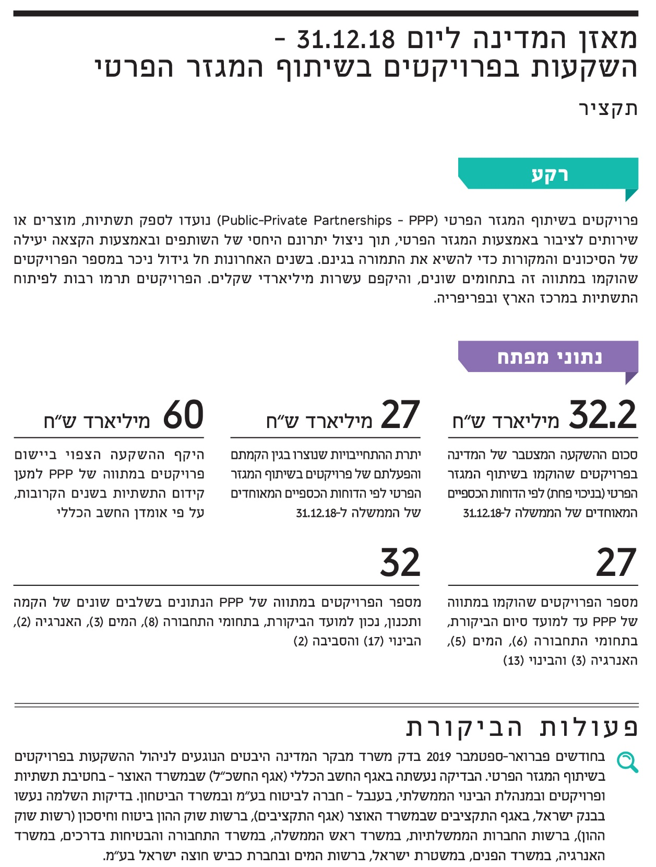
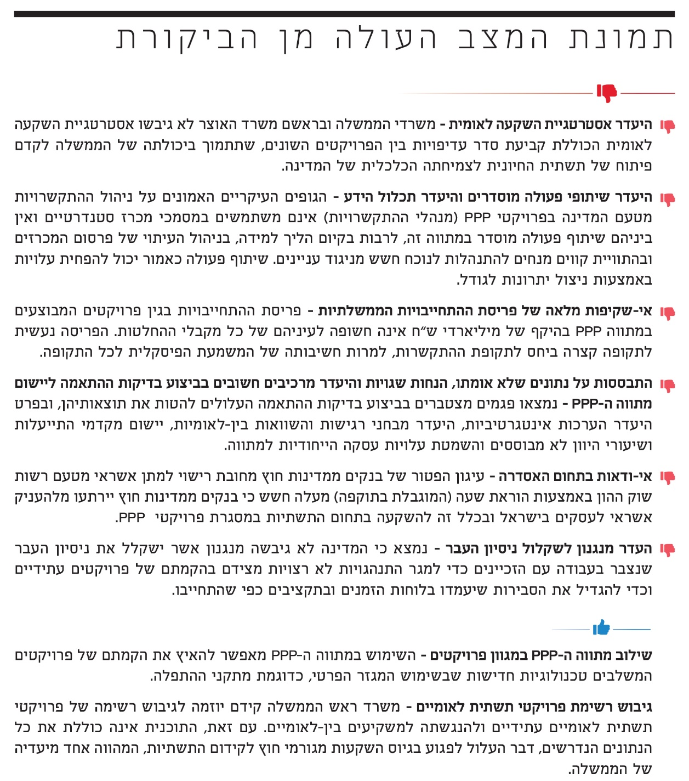
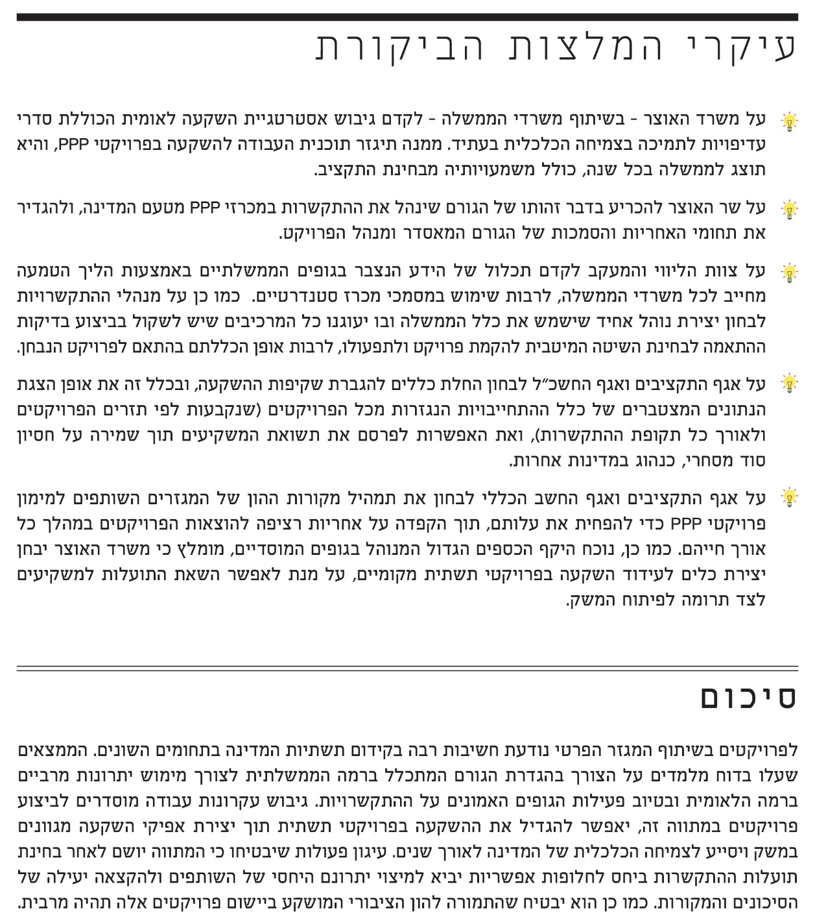
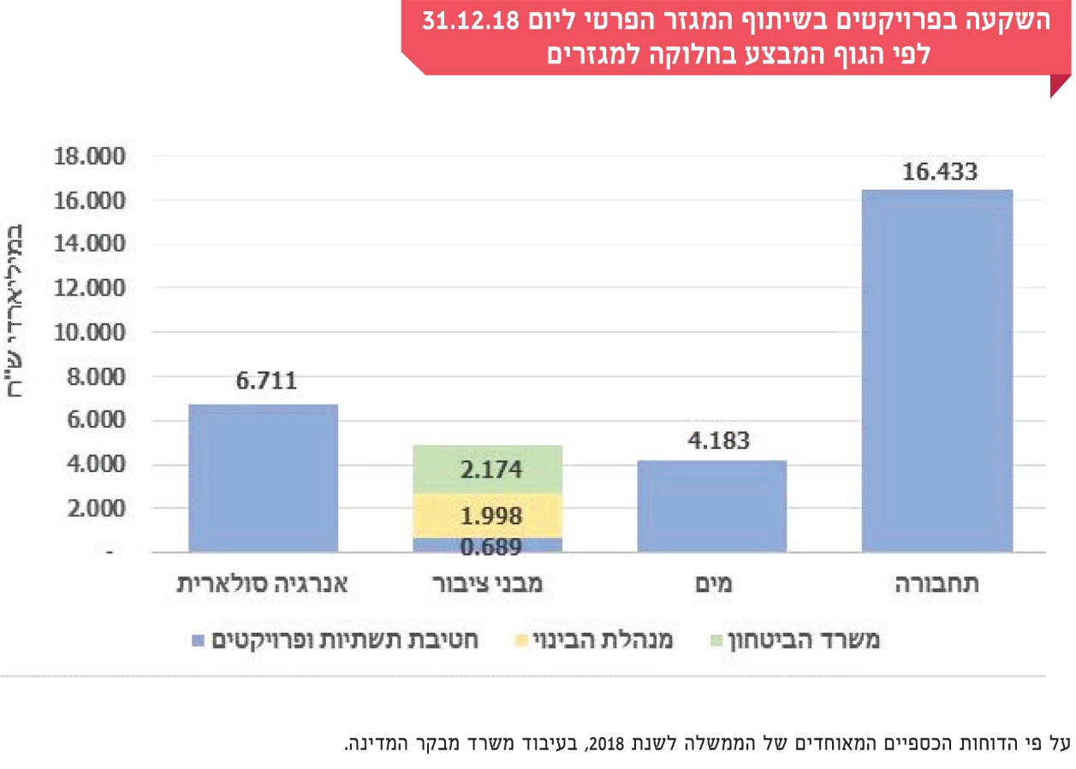

מאזן המדינה ליום 31.12.18 -
השקעות בפרויקטים בשיתוף המגזר הפרטי

מבוא
בסעיף 12 לחוק מבקר המדינה, התשי"ח-1958 [נוסח משולב], נקבע כי מדי שנה, במועד שיקבע המבקר אולם לא יאוחר משישה חודשים לאחר תום שנת הכספים של המדינה, ימציא שר האוצר למבקר המדינה "דין וחשבון כולל על ההכנסות וההוצאות של המדינה באותה שנה". עוד נקבע כי במועד שיקבע המבקר אולם לא יאוחר מתשעה חודשים לאחר תום שנת הכספים של המדינה, ימציא שר האוצר למבקר המדינה את "מאזן זכויותיה והתחייבויותיה של המדינה למועד תום שנת הכספים". ב-30.6.19 הגיש שר האוצר למבקר המדינה את הדוחות הכספיים של ממשלת ישראל ליום 31.12.18. הדוחות הכספיים שהוגשו אינם מבוקרים וכוללים הסתייגויות רבות מהמידע המוצג בהם וכן הסתייגויות בשל מידע חסר.
בדוחות הכספיים המאוחדים של הממשלה ל-31.12.18 מוצגת יתרת "השקעה בפרויקטים בשיתוף המגזר הפרטי" בהיקף של כ-32.2 מיליארד ש"ח ויתרת "התחייבויות בגין פרויקטים בשיתוף המגזר הפרטי" של כ-27 מיליארד ש"ח. הנתונים בדוחות הכספיים מוצגים על פי תקן חשבונאות ממשלתי מספר 32 - הסדרי זיכיון למתן שירות: המעניק, דצמבר 2014. התקן

האמור מתווה את הטיפול החשבונאי של המעניק, שהוא גוף ממשלתי המעניק למפעיל את הזכות להשתמש בנכס זיכיון לשם מתן שירות, וזאת על פי הסדרי זיכיון למתן שירות.
סעיף "השקעה בפרויקטים בשיתוף המגזר הפרטי" (להלן - פרויקטים בשיטת PPP או שותפות ציבורית פרטית) כולל פרויקטים בתחום התחבורה, המים, הבינוי הציבורי והאנרגיה הסולארית. בפרויקטים מסוג זה המדינה מעבירה לזכיינים זכות לספק שירותים לציבור באמצעות הרשאה לשימוש בתשתיות או במתקנים קיימים או המוקמים במיוחד למטרה זאת. החוזים שנחתמים עם הזכיינים השונים הם למימון הפרויקטים, להקמתם, לתפעולם ולתחזוקתם.
בתרשים 1 מובאים נתונים מהדוחות הכספיים המאוחדים של הממשלה המשקפים את התפתחות ההשקעה וההתחייבות בגין פרויקטים בשיתוף המגזר הפרטי בשנים 2014 - 2018.

תרשים 1: התפתחות ההשקעה וההתחייבויות בפרויקטים בשיתוף המגזר הפרטי בארץ, 2014 - 2018

המקור: הדוחות הכספיים המאוחדים של הממשלה לשנים 2014 - 2018, בעיבוד משרד מבקר המדינה

תרשים 1 מצביע על צמיחה ניכרת בהיקף הביצוע של פרויקטים מסוג זה בארץ בשנים האחרונות.
בתרשימים 2 ו-3 מובאים נתונים מהדוחות הכספיים המאוחדים של הממשלה בדבר התפתחות ההשקעה וההתחייבות בגין פרויקטים בשיתוף המגזר הפרטי בשנים 2014 - 2018 כשיעור (באחוזים) מסך הנכסים ומסך ההתחייבויות במאזן וכשיעור (באחוזים) מהתוצר המקומי הגולמי ((GDP (להלן - תמ"ג) בהתאמה.
תרשים 2: שיעור ההתפתחות של ההשקעה וההתחייבות בפרויקטים בשיתוף המגזר הפרטי בארץ מסך הנכסים ומסך ההתחייבויות, באחוזים, 2014 - 2018

המקור: הדוחות הכספיים המאוחדים של הממשלה לשנים 2014 - 2018, בעיבוד משרד מבקר המדינה

תרשים 3: שיעור ההתפתחות של ההשקעה וההתחייבויות בפרויקטים בשיתוף המגזר הפרטי בארץ מהתמ"ג, באחוזים, 2014 - 2018

המקור: הדוחות הכספיים המאוחדים של הממשלה לשנים 2014 - 2018, הלשכה המרכזית לסטטיסטיקה, בעיבוד משרד מבקר המדינה

פעולות הביקורת
בחודשים פברואר-ספטמבר 2019 בדק משרד מבקר המדינה היבטים בניהול ההשקעות בפרויקטים בשיתוף המגזר הפרטי. הבדיקה נעשתה באגף החשב הכללי (להלן - אגף החשכ"ל) שבמשרד האוצר - בחטיבת תשתיות ופרויקטים ובמנהלת הבינוי הממשלתי (להלן - מנהלת הבינוי), בענבל חברה לביטוח בע"מ (להלן - חברת ענבל) ובמשרד הביטחון. בדיקות השלמה נעשו בבנק ישראל, באגף התקציבים שבמשרד האוצר (להלן - אגף תקציבים), ברשות שוק ההון ביטוח וחיסכון (להלן - רשות שוק ההון), ברשות החברות הממשלתיות, במשרד ראש הממשלה, במשרד התחבורה והבטיחות בדרכים (להלן - משרד התחבורה), במשרד האנרגיה, במשרד הפנים, במשטרת ישראל, ברשות המים ובחברת כביש חוצה ישראל בע"מ.

רקע
שיטת PPP היא מן השיטות הנפוצות בעולם ובאמצעותה ממשלות פועלות לצורך שיתוף המגזר הפרטי בהקמה ובתפעול של פרויקטים בתחום התשתיות. שיטה זו עשויה לתרום במידה רבה לפיתוח התשתיות, אך היא אינה השיטה המובילה בתחום זה והיא תופסת רק חלק קטן מסך ההשקעה הציבורית המצטברת במדינות המפותחות. מתווה ה-PPP מאפשר להתגבר על הקשיים בהעמדת תקציבים ציבוריים לפרויקטים ולהקים את הפרויקטים בצורה יעילה מהמגזר הציבורי.
בתרשים 4 מובאים נתונים על היקף ההשקעה בפרויקטים בשיתוף המגזר הפרטי
בשנים 1990 - 2018 בישראל ובכמה מדינות החברות בארגון לשיתוף פעולה ולפיתוח כלכלי (OECD).
תרשים 4: ההשקעה המצטברת בפרויקטים בשיתוף המגזר הפרטי בשנים 1990 - 2018 כשיעור מסך ההשקעה הגולמית המצטברת וכשיעור מהתמ"ג באחוזים, 2018*
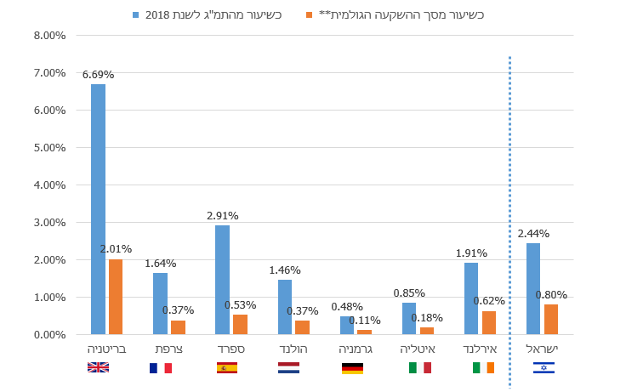
המקור: EPEC ((European PPP Expertise Centre, OECD, הדוחות הכספיים המאוחדים של הממשלה לשנת 2018, הלשכה המרכזית לסטטיסטיקה, בעיבוד משרד מבקר המדינה
* נתוני ההשקעה בישראל משקפים את היקף ההשקעה המוצג בדוחות הכספיים המאוחדים של הממשלה לשנת 2018, והנתונים של המדינות האחרות משקפים את היקף ההשקעה בפרויקטים שהגיעו לסגירה פיננסית המוצג באתר EPEC.
** השקעה גולמית - רכישות של נכסים מיוצרים לצורך השקעות בנכסים קבועים, במלאים ובדברי ערך.

זה כשני עשורים מתבצעים במדינת ישראל פרויקטים באמצעות שיטת ה-PPP. כאמור, בשנים האחרונות חל גידול ניכר בהיקף ביצועם, דבר שחולל תנופה בפיתוח התשתיות בתחומים שונים במרכז הארץ ובפריפריה, כפי שמוצג במפה 1. בעיקר קידמה שיטה זו פרויקטים נרחבים וחדשניים כפרויקטים בתחום התפלת המים במדינה. היקפם הכספי של הפרויקטים מוערך בעשרות מיליארדי שקלים. יתר על כן, על פי אומדן ראשוני של החשב הכללי, ההשקעה בתשתיות באמצעות שיטה זו המתוכננת לשנים הקרובות עומדת על 60 מיליארד ש"ח לפחות.

מפה 1: פרויקטים מרכזיים שהושלמו בשיתוף המגזר הפרטי
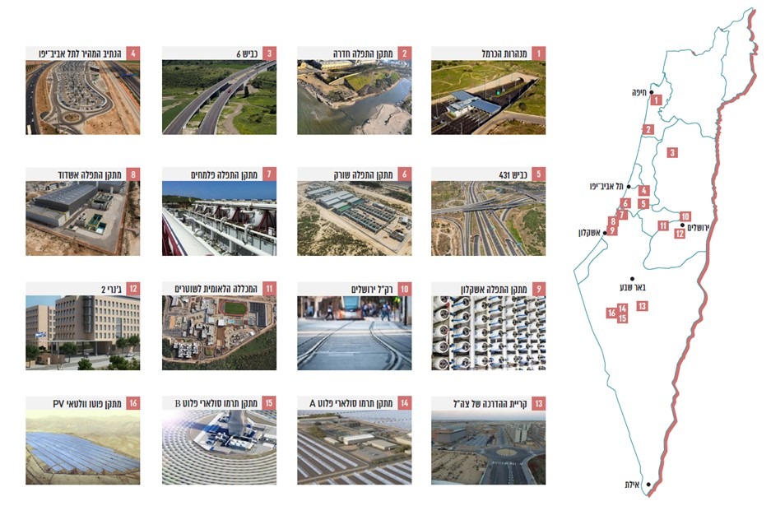
המקור: אתרי אגף החשב הכללי ומשרד הביטחון, בעיבוד משרד מבקר המדינה

גופים אחדים בממשלה מבצעים פרויקטים בשיטת PPP, והדבר נעשה בהתקשרות מטעם המדינה עם הזכיין באמצעות ועדת מכרזים בראשות הגוף המבצע, ובהם: (א) חטיבת תשתיות ופרויקטים; (ב) מנהלת הבינוי; (ג) משרד הביטחון; (ד) חברות תשתית ממשלתיות, בהן חברת נת"ע וחברת כביש חוצה ישראל בע"מ. רשויות מקומיות מבצעות גם הן פרויקטים בשיטת PPP אך בהיקפים קטנים יותר.
בתרשים 5 מובאים נתונים על ההשקעה בפרויקטים בשיתוף המגזר הפרטי ליום 31.12.18 המסתכמת בסך של כ-32.2 מיליארדי ש"ח, לפי הגוף המבצע ובחלוקה למגזרים.
תרשים 5: ההשקעה בפרויקטים בשיתוף המגזר הפרטי ליום 31.12.18 לפי הגוף המבצע, בחלוקה למגזרים
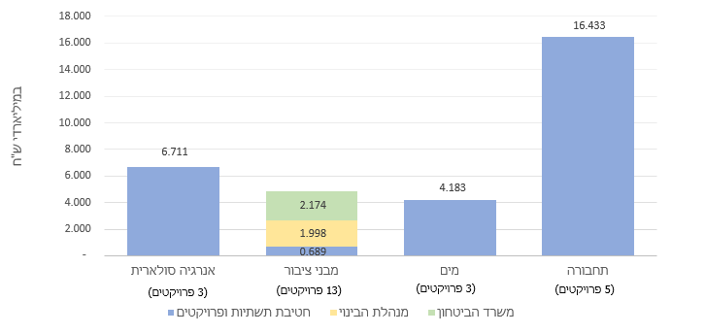
המקור: הדוחות הכספיים המאוחדים של הממשלה לשנת 2018, בעיבוד משרד מבקר המדינה

הסכמים בשיטת PPP הם הסכמים ארוכי טווח לשיתוף פעולה בין המגזר הציבורי למגזר הפרטי (לרוב רחבי היקף ומורכבים), לצורך אספקת תשתית, מוצר או שירות ציבורי באמצעות המגזר הפרטי, תוך ניצול יתרונם היחסי של השותפים על ידי הקצאה יעילה של סיכונים, מקורות ותגמולים כדי להשיא את איכות התשתית, המוצר או השירות במונחי עלות-תועלת. שיטה זו מנסה לשלב את יתרונותיהם של כל אחד מהמגזרים, הפרטי והציבורי, ולחלק ביניהם את הסיכונים באופן מיטבי. למשל, המגזר הציבורי אחראי בדרך כלל להספקת הקרקעות ולסיכוני כוח עליון, והמגזר הפרטי אחראי לטכנולוגיה ולהקמת הפרויקטים. חלוקת סיכונים נכונה בין המגזרים מאפשרת לכל צד לקבל על עצמו את הסיכונים שביכולתו לנהל בדרך הטובה ביותר.
תרשים 6 מבהיר את מבנה ההתקשרות בשיטת PPP.

תרשים 6: מבנה ההתקשרות בשיטת PPP
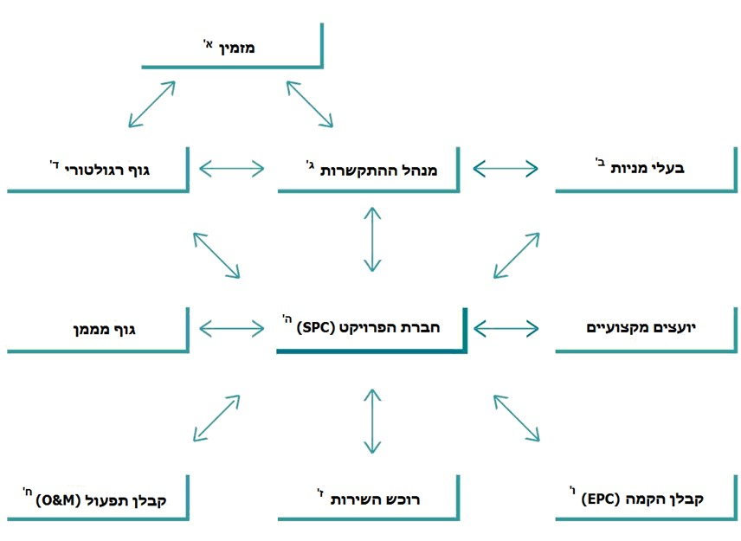
המקור: אתר חברת ענבל, בעיבוד משרד מבקר המדינה
(א) הגוף הציבורי המזמין את הפרויקט
(ב) בעלי המניות של חברת הפרויקט
(ג) מנהל ההתקשרות עשוי להיות חטיבת תשתיות ופרויקטים, מינהלת הבינוי, משרד הביטחון או רשות מקומית
(ד) גוף אסדרה מקצועי האמון על התחום האמור
(ה) SPC - Special Purpose Company
(ו) EPC - Engineering Procurement Construction
(ז) המזמין או הציבור
(ח) O&M - Operation and Maintenance
במבנה התקשרות בשיטת PPP המתואר בתרשים, חברת הפרויקט (SPC) - שהיא חברה ייעודית - מקבלת מהמדינה את הזיכיון לתכנן את הפרויקטים, לממנם, להקימם, להפעילם ולתחזק אותם לתקופה מוגדרת מראש של 20 - 35 שנה. חברת הפרויקט מתקשרת עם קבלני הקמה ותפעול והם מקבלים על עצמם את האחריות להקמת הפרויקט ולתפעולו. מבנה עסקי זה מאפשר להקצות ביעילות את הסיכונים ומספק הגנה מיטבית לגורמים המממנים.
אלה המודלים המרכזיים הנהוגים בישראל לניהול התקשרות בשיטה של PPP: (א) הסכמים מסוג P.F.I - הזכיין מתכנן ומממן את הפרויקט, בונה ומתפעל את התשתית, את המוצר או את השירות לציבור לאורך כל תקופת הזיכיון ומקבל תשלומים בעיקר מהמדינה לפי קריטריונים המעוגנים בחוזה הזיכיון. בסיום תקופת הזיכיון הנכס מועבר לידי המדינה; (ב) הסכמים מסוג B.O.T - הזכיין מתכנן, מממן, בונה ומתפעל את התשתית, את המוצר או את השירות לציבור לאורך כל תקופת הזיכיון ומקבל תשלומים בעיקר מהמשתמשים בשירות (אך גם מהמדינה) לפי קריטריונים המעוגנים בחוזה הזיכיון. בסיום תקופת הזיכיון הנכס מועבר לידי המדינה; (ג) הסכמים מסוג B.O.O - הזכיין מתכנן, מממן, בונה ומתפעל את התשתית, את המוצר או את השירות לציבור לאורך כל תקופת הזיכיון ומקבל תשלומים בעיקר מהמשתמשים בשירות (אך גם מהמדינה) לפי קריטריונים המעוגנים בחוזה הזיכיון. לעיתים הזכיין מעמיד את הקרקע לשימוש המיזם. בסיום תקופת הזיכיון הנכס נשאר בבעלות הזכיין.
לוח 1 להלן מסכם את ההבדלים בין סוגי חוזי הזיכיון השונים:
לוח 1: הסוגים של חוזי זיכיון
סוג החוזה | זהות הגורם המשלם | הגוף הנושא בסיכוני הביקוש | בעלי הנכס בסוף ההתקשרות | דוגמאות
BOT  Build-Operate-Transfer | הציבור והממשלה* | היזם | הממשלה | מתקני ההתפלה באשקלון, כביש חוצה ישראל צפון, רק"ל ירושלים
BOO  Build-Own-Operate | הציבור והממשלה* | היזם | פרטי | מתקן התפלה פלמחים
PFI  Private finance initiative | הממשלה | הממשלה | הממשלה | קריית ההדרכה של צה"ל, מרכז ההדרכה של משטרת ישראל, כביש 431
המקור: אתר חברת ענבל, בעיבוד משרד מבקר המדינה
* יש מנגנוני הגנה על הזכיין שנועדו להבטיח הכנסות.
בשיטת PPP שלובים זה בזה יתרונות וחסרונות המשמשים בסיס בעת ההחלטה על בחירת השיטה. אלה יתרונות השיטה: (א) האחריות לביצוע הפרויקט על כל שלביו לרבות התכנון המפורט, ההקמה והתפעול, מוטלת על המגזר הפרטי; (ב) התייעלות באמצעות חיסכון והפחתת העלויות בזכות הצעת מחיר בראייה כוללת לכל אורך חיי הפרויקט. התמורה ליזם תלויה באיכות השירות ועל פי רוב גם בהיקף השימוש בפרויקט. בשילוב זה מושגת בנייה מיטבית של הנכס בזכות הידע של הזכיין, מומחיותו, ניסיונו ויעילותו, ובפרט בשל התמריץ של הזכיין להשקיע בתכנון איכותי ובבנייה הממזערת את עלויות התחזוקה והתפעול לטווח הארוך החלות עליו; (ג) הפחתת מעורבות הממשלה במקומות שבהם יש יתרון למגזר הפרטי; (ד) אימוץ טכנולוגיות מתקדמות ויישומן ואימוץ הניסיון שנצבר בסקטור הפרטי; (ה) חלוקת סיכונים מיטבית בין המדינה לבין הזכיין; (ו) עידוד הצמיחה ללא הגדלת הגירעון הממשלתי (בטווח הקצר).
מנגד, לשיטה חסרונות שונים ובהם: (א) עלויות תהליך המכרז (כסף וזמן) גבוהות מהעלויות במכרזים רגילים, בעיקר בשל המורכבות הכרוכה בפרויקטים אלה; (ב) עלויות מימון גבוהות - עלויות המימון של המגזר הפרטי גבוהות מאלה של הממשלה; (ג) אובדן גמישות בתקציב בשל הקשחת תקציב המדינה לאורך חיי הפרויקט - מכיוון שהתשלום של הממשלה עבור הפרויקטים נפרש לאורך כמה עשורים, זמן רב מעבר לאופק התקציבי השוטף, פרויקטים מסוג זה עשויים ליצור התחייבויות רב-שנתיות בהיקף ניכר בלא שיוכפפו בשקיפות לדיון הציבורי והפרלמנטרי על סדרי העדיפויות. זאת מפני שהדיון מתמקד בפרויקט עצמו ולא בשימושים החלופיים של המקורות בתקופה שבה ימומשו התשלומים לזכיינים; (ד) גמישות מעטה לשינויים - שינויים לאורך חיי הפרויקט מצריכים הליך של הוראת שינוי ולרוב גם משא ומתן עם הזכיין.
תרשים 7 להלן מתאר את השלבים המרכזיים בפרויקט בשיטת PPP.
תרשים 7: השלבים המרכזיים בפרויקט בשיטת PPP

המקור: אתר התשתיות הממשלתי, בעיבוד משרד מבקר המדינה
(א) בדיקת התאמה - בדיקה ליישום המתווה של שותפות ציבורית-פרטית הבוחנת מהי שיטת הביצוע המיטבית להקמה ולתפעול של פרויקט מבחינת החיסכון, היעילות והתועלת של שימוש בכספי ציבור.
(ב) מיון מוקדם - שלב מקדים להליך המכרז, ובו פונים אל השוק הפרטי. בסיומו נבחרים המתמודדים הכשירים להגשת הצעות במכרז, כלומר מתמודדים שעמדו בתנאי הסף המקצועיים והפיננסיים הנדרשים במכרז.
(ג) סגירה פיננסית - הזכיין מגייס מגופים מממנים את המימון הנדרש להקמת הפרויקט ומגבש הסכמי מימון בין בעלי המניות, הגופים המממנים והמדינה; המדינה מאשרת את ההסכמים. בשלב זה חותם הזכיין על הסכמים עם קבלני הקמה והפעלה של הפרויקט, בהתאם להצעתו במכרז.
משרד מבקר המדינה בחן את השלבים המרכזיים בהקמת פרויקטים במתווה ה-PPP. ככלל מדובר בתהליך סדור שמושקעים בו תשומות ומשאבים רבים, מתוך ניסיון לשמירה על האינטרס הציבורי. יחד עם זאת העלתה הביקורת ליקויים אשר תיקונם עשוי לטייב את התהליך.

היבטים רוחביים בקידום פרויקטים ובהקמתם

היעדר אסטרטגיית השקעה לאומית
תוכנית לאומית אפקטיבית להשקעה בתשתיות מספקת תועלת מרבית באמצעות התאמתו של פיתוח התשתיות ליעדים הכלכליים-חברתיים של הממשלה. תוכנית אפקטיבית מחייבת לגבש אסטרטגיית פיתוח לאומית אשר מנחה את מאמצי הפיתוח של הסקטורים השונים, ומשרדי הממשלה מגבשים רשימת יוזמות פוטנציאליות הנובעות מהאסטרטגיה. הערכת יוזמות אלה וסדר עדיפותן נקבעים על פי כדאיותן הכלכלית-חברתית ועל פי מידת התאמתן ליעדים הלאומיים.
מסקירה של ארגון OECD על שיטת PPP בבריטניה עולה כי אחד העקרונות במסגרת המוסדית של שוק ה-PPP במדינה זו הוא שכל הפרויקטים להשקעה צריכים להיות מתועדפים ברמה פוליטית בכירה, כאשר ההחלטה של הממשלה להשקיע צריכה להתבסס על נקודת מבט ממשלתית כוללת, בנפרד מדרך ביצוע הפרויקט וממימונו.
התוכנית הלאומית לתשתית בבריטניה לשנים 2016 - 2021 מציגה את פרויקטי התשתית שהממשלה מייחסת להם עדיפות ובכללם 40 הפרויקטים המועדפים שנבחרו על פי קריטריונים אלה: (א) פרויקטים חשובים מבחינה לאומית המספקים תשתית חדשה או תחליף לתשתית קיימת והמשפרים את האיכות, את הקיימוּת ואת הקיבולת; (ב) פרויקטים בעלי פוטנציאל להניע צמיחה כלכלית או להוביל השקעות פרטיות בעלות חשיבות; (ג) פרויקטים התורמים רבות ליעדיה האסטרטגיים של הממשלה.
בהחלטת הממשלה 1838 משנת 2016 (להלן - החלטת ממשלה 1838) הוטל על משרד ראש הממשלה לגבש ולקדם תוכנית תשתיות רב-שנתית לעידוד הצמיחה בתיאום עם משרד האוצר. עוד נקבע בהחלטה כי הרשימה שתכלול פרויקטים לביצוע ולמימון בשילוב עם המגזר הפרטי (PPP) תעודכן בכל שנה, ותכלול את הפרויקטים אשר תחילת ביצועם מתוכננת במהלך חמש השנים הקרובות.
באוגוסט 2017 פרסם משרד ראש הממשלה את התוכנית "תשתית לצמיחה 2017" (להלן - תוכנית התשתית מאוגוסט 2017), שהיא תוכנית רב-שנתית המרכזת את כלל פרויקטי התשתית המתוכננים בישראל לשנים 2017 - 2021, שעלות כל אחד מהם 100 מיליון ש"ח ויותר. התוכנית כוללת 147 פרויקטים בתחום התשתיות בעלות כוללת של 116 מיליארד ש"ח. בתוכנית צוין כי "ריכוז הפרויקטים הוא צעד ראשון לבחינה ממשלתית של הפרויקטים בראייה רחבה ואסטרטגית לצורך תיאום ושיפור בתכנון התשתיות בישראל ובביצוען". בהודעה של דוברות משרד ראש הממשלה בעניין זה צוין כי מיפוי הפרויקטים הוא צעד ראשון וחשוב בתהליכים לגיוס השקעות של גורמי חוץ בתשתיות, בהגדלת היקף ההשקעות ובפיתוח הכלכלה הישראלית, וכי התוכנית גובשה על סמך התובנות שעלו בפגישות עם גופי השקעה בין-לאומיים הרואים במדינת ישראל יעד מועדף להשקעות בתשתית.
החלטת הממשלה 3012 מספטמבר 2017 (להלן - החלטת ממשלה 3012) קבעה כי יש לפרסם אחת לשנה - על פי דיווחי המשרדים הרלוונטיים - עדכון לתוכנית הרב-שנתית לפיתוח תשתיות, הכולל את מיפוי פרויקטי התשתיות של הממשלה שהוצאו לביצוע בחמש השנים מעת פרסום העדכון, שכדאיותם הכלכלית נבדקה, שתקציבם אושר או שיש לגביהם החלטת ממשלה לאחר ינואר 2016, וכן שעלותם נאמדת בסכום העולה על 100 מיליון ש"ח. לעניין זה פרויקט תשתיות הוא כל פרויקט פיתוח פיזי, בביצועם של משרדי הממשלה, של יחידות הסמך ושל החברות הממשלתיות, בתקצובם או באישורם.
בפברואר 2019 פרסם משרד ראש הממשלה את התוכנית "תשתית לצמיחה 2019" (להלן - תוכנית התשתית מפברואר 2019) המרכזת את כלל פרויקטי התשתית המתוכננים בישראל לשנים 2018 - 2022. התוכנית כללה עדכון לתוכנית התשתית מאוגוסט 2017 ובכללה צירוף של פרויקטי תשתית ממשרדים נוספים: הביטחון; האוצר; העבודה, הרווחה והשירותים החברתיים; החינוך; התקשורת.
התוכנית האמורה משקפת את צבר הפרויקטים העתידי, אך חסר בה סדר העדיפויות בין הפרויקטים השונים בהתאם לאסטרטגיה הממשלתית, החותרת לקידום ולייזום השקעות בפרויקטי תשתית לאומיים.
משרד מבקר המדינה רואה בחיוב את הפעולות לגיבוש רשימת פרויקטי תשתית לאומיים עתידיים בהתאם להחלטת הממשלה. עם זאת, היעדר אסטרטגיית השקעה לאומית, הכוללת קביעת סדר עדיפויות בין הפרויקטים השונים, פוגע ביכולתה של הממשלה לקדם פיתוח של תשתית החיונית לצמיחתה הכלכלית של המדינה. לפיכך על משרד האוצר - בשיתוף משרדי הממשלה - לקדם גיבוש אסטרטגיית השקעה לאומית הכוללת סדרי עדיפויות מתאימים לצורך תמיכה בצמיחה הכלכלית בעתיד. על סמך אסטרטגיה זאת תיקבע תוכנית העבודה להשקעה בפרויקטי PPP, והיא תוצג לממשלה אחת לשנה, לרבות משמעויותיה מבחינת התקציב.
בתשובתה של חטיבת תשתיות ופרויקטים למשרד מבקר המדינה מדצמבר 2019 (להלן - תשובת חטיבת תשתיות ופרויקטים) צוין כי המלצת המבקר מקובלת ועולה בקנה אחד עם המלצות דוח תשתיות 2030.

היעדר מידע שלם על צבר עתידי לפרויקטים מתוכננים
תוכנית התשתיות, המתפרסמת בציבור והמתעדכנת תדיר, מאפשרת להציג בשקיפות ובמרוכז את כל ההשקעות הגדולות בתשתיות במדינה, את אופן מימונן וביצוען ואת לוחות הזמנים לביצוען. תוכנית זו מספקת מידע, ודאות ואופק ביצוע, המעודדים השקעות של גורמים שונים מהמדינה ומחוץ לה, וכך תגדל התחרות, איכות השירותים תשתפר ומחירם יפחת.
בסקירה של ארגון OECD על ה-PPP בבריטניה מצוין כי בריטניה פיתחה לראשונה תוכנית תשתיות בשנת 2010, המציגה אחת לשנה רשימת פרויקטים פוטנציאליים בתחומי התשתית, ובהם פרויקטים במימון ממשלתי ופרויקטים במימון המגזר הפרטי. מטרת התוכנית הייתה בין היתר להביא לידי שקיפות של רשימת הפרויקטים ושל הפרויקטים המועדפים כדי להבטיח את קיומו של שוק המתנהל ברציפות ולאורך זמן. עוד צוין במסגרת הסקירה כי רשימת הפרויקטים הייתה יציבה זה עשרות שנים ותרמה להיווצרות תעשייה משגשגת בעלת המומחיות הנדרשת להבטחת מספר הצעות מספק להתנהלות תהליך תחרותי.
משרד האוצר של בריטניה אומר כי המגזר הפרטי מייחס חשיבות לפרסום מידע על רשימת הפרויקטים לשם תכנון עסקי, ובהתאם לכך הממשלה פועלת להמשיך ולשפר את הפירוט של נתוני הפרויקטים, של איכותם ושל היקפם. היא אף מעדכנת אותם דרך קבע כדי להבטיח שהיא מספקת מידע עדכני ומדויק על תוכניותיה.
סעיף 13 להחלטת ממשלה 1838 קובע כי לצורך גיבוש תוכנית תשתיות רב-שנתית לעידוד הצמיחה ירכזו משרדי הממשלה ויחידות הסמך רשימה של פרויקטים בתחום אחריותם, בביצועם הישיר או באמצעות זרועות ביצוע מטעמם, אשר ביצועם צפוי להתחיל בחמש השנים הקרובות. המידע על כל פרויקט יכלול את מאפייני הפרויקט לרבות אומדן עלותו, לוח זמנים למימושו בהתאם לאבני דרך חשובות ופירוט מקורות המימון לפרויקט - הכול על פי פורמט שיגבשו משרד ראש הממשלה, החשבת הכללית והממונה על התקציבים במשרד האוצר. רשימת הפרויקטים תרוכז בתוכנית תשתיות רב-שנתית לעידוד הצמיחה, תופץ לחברי הממשלה ותפורסם בציבור.
נמצא כי אף שתוכנית התשתית מפברואר 2019 כללה הרחבה של כמה פרויקטים מתוכנית התשתית הקודמת ובכלל זה צירוף של פרויקטים ממשרדים נוספים, היא אינה כוללת את כל הנתונים הנדרשים בחלק מהפרויקטים, דבר העלול לפגוע בהשגת יעדיה לגיוס השקעות מגורמי חוץ לקידום התשתיות.
לוח 2 להלן מציג את ריכוז הנתונים הכלולים בתוכנית התשתית מפברואר 2019 ואת הנתונים שאינם כלולים בה.

לוח 2: הנתונים הכלולים ושאינם כלולים בתוכנית התשתית מפברואר 2019
הנתונים הכלולים בתוכנית | הנתונים שאינם כלולים בתוכנית
- מצב הפרויקט^{(א)}  - הרשות או החברה המנהלת  - תיאור הפרויקט ומיקומו  - אומדן עלויות ההקמה  - המועד הצפוי לפרסום המכרז  - המועד הצפוי לתחילת ההקמה  - הערכה של שנות ההקמה הצפויות  - ציון אם בוצעה בחינת התאמת הפרויקט לשיטת PPP  - צורת הבעלות (ציבורית, פרטית, זכיינות)  - דרך המימון ^{(ב)}  - שיטת הביצוע הצפויה^{(ג)}  - פרסום בשפה העברית ובשפה האנגלית | - בחלק מן הפרויקטים טרם נקבעו מאפיינים אלה: אומדן עלויות ההקמה, לוחות הזמנים, אופן המימון ושיטת הביצוע הצפויה  - אין כלל נתונים עבור משרד החינוך ומשרד העבודה, הרווחה והשירותים החברתיים פרט לתחזית הרשאה להתחייב.
המקור: תוכנית התשתית מפברואר 2019, בעיבוד משרד מבקר המדינה
(א) השלב שבו מצוי הפרויקט: ייזום, מכרז, תכנון מפורט או סגירה פיננסית, הקמה.
(ב) המימון עשוי להיות תקציבי, באמצעות תעריף, פרטי, משולב (מהמגזר הפרטי והציבורי) או אחר.
(ג) שיטת ביצוע צפויה עשויה להיות מכרז קבלני, ביצוע עצמי, ביצוע עצמי וקבלני משולב, PPP, ביצוע פרטי או אחר.

על משרד ראש הממשלה - בשיתוף משרדי הממשלה הרלוונטיים - להשלים את הנתונים החסרים המוצגים בתוכנית התשתיות. כמו כן על התוכנית לכלול את כל משרדי הממשלה, יחידות הסמך והחברות הממשלתיות.
במהלך הביקורת הועלה למרשתת אתר חדש מטעם משרד ראש הממשלה המאגד בין היתר את התוכניות הרב-שנתיות לפיתוח תשתיות. משיחות של נציגי משרד מבקר המדינה עם גופים פרטיים בשוק ובפרט עם גופים המממנים פרויקטי תשתיות עולה, כי נודעת חשיבות רבה להצגה מרוכזת, שקופה ומעודכנת של צבר פרויקטי התשתית של הממשלה. זאת כדי להעמיד תנאים שווים לתחרות בין המתחרים השונים, ובכללם גופי המימון השונים, לרבות גורמי חוץ, וכדי לשפר את יכולתם להתארגן.
משרד מבקר המדינה רואה בחיוב את הנגשת התוכנית במרשתת ומדגיש את החשיבות של הצגת מידע מלא ומעודכן כדי לשמש כלי אפקטיבי לכניסתן של השקעות מהמגזר הפרטי מישראל ומהעולם.

היעדר אחידות בתהליך ייזום פרויקטים ובתהליך הקמתם
בסעיף 13 להחלטת ממשלה 1838 הוטל על המשרד הממשלתי הרלוונטי בשיתוף החשבת הכללית והממונה על התקציבים לבחון את ההתאמה של כל פרויקט, שעלות הקמתו עולה על 250 מיליוני ש"ח, לביצוע ולמימון בשילוב המגזר הפרטי (PPP).
בהתאם לכך, גם החלטת ממשלה 3012 קובעת כי כדי לקבוע סטנדרט גבוה בתחום התשתיות בין כל משרדי הממשלה, על צוות ליווי ומעקב, בשיתוף מנכ"לי המשרדים הרלוונטיים, לבנות בתיאום עם החשב הכללי מדריך שירותים ממשלתי למשרדי הממשלה וליחידות הסמך וכן להתוות עבורם תהליך הטמעה מחייב להתאמת שיטת המימון והביצוע עבור כל פרויקט תשתית חדש. במסגרת זו יש לקבוע מועד ואופן ביצוע לבדיקת התאמה להקמת פרויקט בשיתוף המגזר הפרטי (PPP) בפרויקט שעלותו מעל 250 מיליוני ש"ח.
בדיקת ההתאמה להקמת הפרויקט בשיטת PPP במסגרת הליך הטמעה מחייב נועדה לבדוק מהי שיטת הביצוע המיטבית להקמה ולתפעול של הפרויקט מבחינת החיסכון, היעילות והתועלת של שימוש בכספי ציבור ולצורך סיוע למקבלי ההחלטות בבחירת חלופת הביצוע הצפויה להניב את הערך הגבוה ביותר לכסף שיושקע.
במהלך הביקורת פורסם למשרדי הממשלה מדריך שירותים ממשלתי לקידום פרויקטים במתווה ה-PPP, אולם טרם יושם הליך הטמעה מחייב. היעדר הליך הטמעה מחייב גרם בין היתר לחוסר אחידות באופן בדיקת ההתאמה להקמת פרויקטים בשיטת PPP בממשלה. יתר על כן, בשל היעדר הליך זה, חלק ממשרדי הממשלה, ובהם משרד התחבורה ומשרד האנרגיה, אף לא ביצעו בחינת התאמה לשיטת ביצוע PPP לפרויקטים שעלותם גבוהה מ-250 מיליוני ש"ח, כפי שעולה מתוכניות התשתית שפורסמו.
בתשובתו של משרד ראש הממשלה למשרד מבקר המדינה מדצמבר 2019 (להלן - תשובת משרד ראש הממשלה) צוין, כי במהלך שנת 2020 בכוונתם לפעול להכנת נוהל מחייב עבור כל משרדי הממשלה ויחידות הסמך לבחינת ההתאמה למתווה ה-PPP, וזאת בשיתוף אגף החשב הכללי במשרד האוצר וחברת ענבל.
סעיף 13 להחלטת ממשלה 1838 קובע כי החשבת הכללית והממונה על התקציבים יפעלו לתכלל את הידע הנצבר של גופי הממשלה בנושא ביצוע פרויקטי PPP והנדרש לשיפור ביצועם, ובכלל זה הכנת מסמכי מכרז סטנדרטיים, מחירונים, הצעות לשיפור תהליכי התכנון, תהליך המכרז וביצוע תשתיות בשילוב הסקטור הפרטי.
בהמשך להחלטה זו קובע סעיף 2 להחלטת ממשלה 3012 כי כדי להקטין עלויות עסקה ולהקנות לממשלה יתרון לגודל, על צוות הליווי והמעקב - בשיתוף מנכ"לי המשרדים הרלוונטיים - לבחון את מבנה המכרז, מחירונים אחידים, מאגרי קבלנים ונושאים נוספים שיסוכמו בין חברי הצוות.
השימוש בחוזים סטנדרטיים נעשה בכמה מדינות בעלות ניסיון רב בפרויקטים בשיטת PPP ובהן בריטניה, והוא עשוי להקטין את עלויות העסקה ולקצר את לוחות הזמנים משום שהוא מאפשר להגיע להסכמות עם כל הצדדים במגוון תחומים בלא צורך במשא ומתן נוסף.
נמצא כי בעת עריכת הביקורת אין משתמשים במסמכי מכרז סטנדרטיים במכרזים בשיטת PPP שמנהלים גופים שונים בממשלה. עוד נמצא כי גם בין שתי היחידות הכפופות לחשב הכללי - חטיבת תשתיות ופרויקטים ומנהלת הבינוי - אין שיתוף פעולה מוסדר המקבל ביטוי בין היתר בתהליך למידה ובניהול של עיתוי פרסום המכרזים, העשוי להפחית את העלויות.
בתשובתה של חטיבת תשתיות ופרויקטים צוין כי לחטיבה מסמכים סטנדרטיים המשמשים את הוועדות הבין-משרדיות, וכי כל ועדה מוסמכת להחליט על אופן ההטמעה בכל מכרז. יתרה מזו, יש שיתופי פעולה וידע בין החטיבה לבין משרד הביטחון.
תכלול הידע שנצבר בגופים הממשלתיים באמצעות התוויית קווים מנחים לאפיון פרויקטי PPP הוא הבסיס לניהול מיטבי של חוזי ההתקשרות. לפיכך, בהתאם להחלטת הממשלה, על צוות הליווי והמעקב לקדם בהקדם תכלול של ידע זה באמצעות הליך הטמעה מחייב לכל משרדי הממשלה. מתוך כך, יש לפעול לשימוש במסמכי מכרז סטנדרטיים שישמשו את כל מנהלי ההתקשרויות וליישום הידע שנצבר בממשלה בנושא.
כאמור לעיל, כמה גופים בישראל מנהלים פרויקטים בשיטת PPP, ועם האחראים להתקשרות מטעם המדינה עם הזכיין נמנים חטיבת תשתיות ופרויקטים, מנהלת הבינוי, משרד הביטחון וחברות ממשלתיות. לפיכך הצורך בסטנדרטיזציה בתהליך של ייזום פרויקטים והקמתם במתווה PPP מקבל משנה חשיבות.
על פי דוח בנק ישראל לשנת 2016, אחת הדרכים להפקת המרב מפרויקטים בשיטת PPP היא הקמת יחידה ממשלתית המתמחה בניהול ובניטור של מכרזים וחוזים מסוג זה מאחר שבפרויקטים אלו נדרשים מקצועיות וידע ספציפי לביצוע המכרז.
בשנים האחרונות קיימת מחלוקת מהותית בין אגף החשכ"ל לבין אגף התקציבים על אופן מימוש הפרויקטים ועל ביזור סמכויות ביצועם במשרדי הממשלה ובזרועות הביצוע השונות, כפי שבא לידי ביטוי במכתבה של החשבת הכללית לממונה על התקציבים מיולי 2016. לפי גישתו של אגף החשכ"ל ובהסתמכו על הידע שצבר, ראוי לרכז את ניהול הפרויקטים באחריותו כרשות ממונה המשמשת כגורם ביצועי. לעומת זאת, גישת אגף התקציבים, שבה תומכת רשות החברות הממשלתיות, גורסת כי ראוי להעביר את סמכויות הביצוע לחברות הממשלתיות לפי תחום פעילותן, לפי היתרון היחסי שלהן ובהתאם לייעודן.
בתשובתו של אגף התקציבים למשרד מבקר המדינה מדצמבר 2019 (להלן - תשובת אגף התקציבים) נאמר: "עמדת אגף התקציבים היא שהחברות הממשלתיות צריכות לנהל את פרויקטי ה-PPP שבתחומי אחריותן, לרבות התכנון, המימון, ההקמה וההפעלה, בפרט בתחבורה והסעות המונים. יש חשיבות לשמור על ההפרדה שבין המבצע - חברות התשתית הממשלתיות, לבין הרגולטור הממשלתי שתפקידו להנחות, לפקח ולסייע בייעול התהליך" (ההדגשה במקור). כמו כן צוין כי תהליך הביצוע של הפרויקטים הוא יעיל, מהיר ואיכותי יותר כאשר הוא מבוצע בידי חברות התשתית לפי תחומי אחריותן. בנוסף צוין כי "ממחקר שערך הבנק העולמי משנת 2018, שסקר את מדיניות ה-PPP ב-135 מדינות, עולה שתפקידה של יחידת PPP מרכזית, ככל שקיימת, הוא לשמש כגוף מסייע ומייעץ, ולא לבצע את הפרויקטים בעצמה... חיסרון נוסף של יחידת PPP ריכוזית עם סמכויות רכש הוא מניעת תחרות ופיזור סיכונים, וכן פגיעה בפיתוח המומחיות הנדרשת בחברות" (ההדגשה במקור).
בתשובתה של רשות החברות הממשלתיות למשרד מבקר המדינה מדצמבר 2019 נאמר: "אנו רואים יתרונות משמעותיים לניהול פרויקט ppp אל מול היזם הפרטי על־ידי החברה הממשלתית ביחס למתכונת הנוכחית. ניהול זה לטעמנו יהיה יעיל יותר, מתועד וממוקד בשל הידע והניסיון המקצועי הקיים בחברה בהתאם לסוג התשתית". בתשובתו של עוזר מנכ"לית משרד התחבורה והבטיחות בדרכים מדצמבר 2019 נאמר: "תפקיד החשב הכללי נכון שייטה משקלו לתפקיד המנחה ולא לתפקיד המוציא לפועל. מבנה ביצוע כאמור, ישפר את היכולת לבצע נכונה את המלאכה, תוך שיפור ניכר במערך התקצוב והביצוע". לעמדת המשרד הובלת פרויקטים בראשותו, באמצעות חברות התשתית ובליווי משרדי הממשלה תביא ליעילות רבה יותר.
בתשובתה של חטיבת תשתיות ופרויקטים נאמר: "ראוי שכלל פרויקטי ה-PPP ירוכזו תחת גורם ממשלתי אחד בעל ידע וניסיון בקידום פרויקטים בשיטה זו, כמקובל במדינות רבות בעולם. לאגף החשב הכללי יש את מירב הידע, הניסיון והראייה הרוחבית של פרויקטים בשיתוף המגזר הפרטי לאחר שיזם וקידם במהלך שני העשורים האחרונים פרויקטי …PPP נכון לשלב את חברות התשתית הממשלתיות כרשויות ממונות המלוות את הפרויקטים החל משלב הייזום, עבור ההליך המכרזי, הקמת הפרויקט ותפעולו".
בתשובתו של יועץ למנכ"ל משרד האוצר לטיוטת הדוח שהועברה לעיון השר מדצמבר 2019 נמסר: "שר האוצר רואה את סוגיית 'מכרזי PPP' כסוגיה מימונית, אשר עיקר הניסיון והידע הנדרש על מנת להביא לביצוע מיטבי של פרויקטי PPP הינם ידע וניסיון פיננסי. באשר על כן, בכוונת שר האוצר להכריע בחיוב את המחלוקת בסוגיית ריכוז ניהול הפרויקטים לטובת עמדת אגף החשב הכללי ולהקים את ריכוז ניהול פרויקטים כרשות ממונה באגף החשב הכללי".
משרד מבקר המדינה רואה בחיוב את כוונתו של שר האוצר להכריע בדבר זהותו של הגורם שינהל את ההתקשרות במכרזי PPP מטעם המדינה. מומלץ כי בבואו לקבל החלטה יבחן השר את עמדות כל הגופים הרלוונטיים, טרם קבלת החלטה. במסגרת ההחלטה ראוי להגדיר את תחומי האחריות והסמכות של הגורם המאסדר ומנהל הפרויקט.

קווים מנחים לעניין חשש לניגודי עניינים ולריכוז הערכות התפקוד של היועצים המקצועיים
הגוף המנהל את המכרז מטעם המדינה מקים בכל פרויקט צוות תכנון של יועצים מקצועיים מתחומים רבים, והם אמונים על אפיון הפרויקט כולו באופן שיתאים לדרישותיו. למשל, צוות תכנון של פרויקט עשוי לכלול אדריכלים, מהנדסים, מתכנני חשמל, מתכנני מיזוג אוויר, מתכנני מעליות, מתכנני נגישות, מתכנני מים, מתכנני תנועה ועוד. צוות היועצים המקצועיים כולל גם יועץ משפטי ויועץ פיננסי. מן העבר השני, כל מציע מכרז מעסיק גם הוא צוות מתכננים משלו כדי להגיש את כל תוצרי התכנון הנדרשים בכל אחד משלבי המכרז.
צוות היועצים המקצועיים יכול להשפיע על התנהלות המכרז בכל אחד משלביו. אם היועץ המקצועי נותן שירותי ייעוץ לגוף העורך את המכרז ובה בעת הוא מעניק שירותים בתשלום לאחד המציעים במסגרת פרויקטים אחרים, עולה חשש לניגוד עניינים של היועץ בשל יכולתו להשפיע על המכרזים העלולה להקנות יתרון בלתי הוגן למציע מסוים. בשל ההיצע המצומצם של צוות יועצים מקצועיים בתחומים מסוימים וכך גם ההיצע של הגורמים העורכים את המכרזים ושל מספר המציעים, גובר החשש כאמור. משרד הביטחון מטפל בניגודי עניינים בפרויקטים שבהם הוא מתקשר עם זכיינים פרטיים באמצעות מתודולוגיה ייעודית, אך במשרדים האחרים אין מתודולוגיה לשם כך. המתודולוגיה כוללת מינוי ועדת משנה לניגוד עניינים אשר תפקידיה הם (א) קביעת מדיניות בנושא מניעת ניגוד עניינים; (ב) מיפוי כל המקרים שיועצים המועסקים על ידי המשרד בפרויקטי PPP מועסקים גם על ידי מציעים בפרויקטים; (ג) בחינת כל מקרה לגופו; (ד) החלטה ביחס לכל יועץ אם המציעים או המשרד יכולים להמשיך להעסיקו ובאילו תנאים.
משרד מבקר המדינה ממליץ לחשב הכללי לקבוע תקן אחיד לכל משרדי הממשלה להתקשרות עם זכיינים פרטיים בפרויקטים בשיטת PPP, הכולל קווים מנחים לטיפול במקרים שבהם עולה החשש לניגודי עניינים של היועצים המקצועיים. התקן ישפר את ההתמודדות של הממשלה עם מקרים אלו. כמו כן ראוי לבחון את הערכות התפקוד של יועצים מקצועיים אלה המבוססות על פרויקטים קודמים כדי להשיא את תועלת ההתקשרות עימם בעתיד.
אגף התקציבים ציין בתשובתו כי האגף תומך בקידום תהליכי סטנדרטיזציה ובהחלתם במסגרת ייעול שלבי הקידום של פרויקטי התשתיות, לרבות באמצעות החלת דירוג ספקים, בדומה לנעשה בתהליכי הרכש של משרד הביטחון.

היבטים כלכליים בקידום פרויקטים ובהקמתם בשיתוף המגזר הפרטי

הנטל התקציבי

עמידה בכללים פיסקליים
תקציב המדינה הוא הכלי העיקרי ליישום המדיניות הכלכלית של הממשלה והוא משקף את יעדיה ואת סדרי העדיפות של חלוקת המשאבים העומדים לרשותה. עמידה בתוואי התקציב העתידי היא אדן מרכזי הנחוץ לשמירה על חוסנה הכלכלי של המדינה ועל הקיימוּת הפיסקלית לדורות הבאים. השימוש בכלים פיסקליים לשם שליטה בהוצאות הממשלה מקובל במדינות רבות ומעוגן בהמלצות של ארגונים בין-לאומיים, לרבות מדינות האיחוד האירופי וארגון OECD. בישראל קובע חוק הפחתת הגירעון והגבלת ההוצאה התקציבית, התשנ"ב-1992, שני כללים פיסקליים - מגבלת הגירעון ומגבלת ההוצאה.
בשנת 2015 נעשה תיקון לחוק יסודות התקציב שנועד לעגן בחקיקה את הצורך במעקב שוטף אחר התחייבויות הממשלה ובהידוק השליטה הפיסקלית כפי שעלה מסקירת כלכלת ישראל מטעם ארגון OECD. התיקון הטיל על הממשלה להכין תוכנית תקציב תלת-שנתית (להלן - הנומרטור), שנועדה לוודא שבבניית התקציב ובכל קבלת החלטה על התקציב, יהיה על מקבלי ההחלטות להתחשב במצב המשק בשנים הבאות נוסף על המצב בשנה הנוכחית. עוד נקבע כי לא יאושרו החלטות ממשלתיות בעלות השפעה על התקציב אלא אם כן תוצג דרך המימון שתוודא שהמסגרת שהוצגה בתוכנית נשמרת.
למרות חשיבותה של המשמעת הפיסקלית כפי שהיא באה לידי ביטוי בגיבוש התקציב השנתי, בתוכנית התלת-שנתית ובהליכים ממשלתיים אחרים, התקבלו החלטות ממשלתיות לביצוע פרויקטי PPP, שהן בעלות השפעה כבדת משקל על התקציב החורגות מהכללים הפיסקליים השנתיים. מאחר שההתחייבויות הנגזרות מההחלטות משולמות לתקופה ארוכה, הן למעשה עוקפות את הנומרטור, כלומר, המגזר הפרטי מקבל לאורך שנים תשלומים עבור הקמה ותפעול פרויקטים במתווה זה לפי אבני הדרך המוגדרות מראש בהסכמי הזיכיון. תשלומים אלו ממומנים הן בידי המדינה והן בידי הציבור באמצעות פריסתם על פני זמן, המגלמת את עלויות ההקמה של הפרויקטים ואת התשלומים לזכיינים בגינם. לפיכך ההתחייבויות של הממשלה הנובעות מההחלטה על הקמת הפרויקטים נמשכות אל מעבר לאופק התקציבי השוטף, לאורך שנות הפעלה ארוכות, המקשות לשלבן בתהליך התקציב השנתי, שלא כהוצאות רגילות שאפשר לשנותן מדי פעם בפעם. הקמת פרויקטים אלו עלולה אפוא ליצור התחייבויות קשיחות רב-שנתיות בהיקף ניכר, והן ישפיעו על סדרי העדיפויות של הממשלה בשנים הבאות.
לגישתו של ארגון OECD, פריסת תשלומי החוב לתקופה ארוכה הנובעים מהקמת פרויקטים בשיתוף המגזר הפרטי מגבילה את גמישותו של תקציב המדינה ומחייבת דיון מקדים על הנוקשות העתידית הנוצרת במרחב הפעולה הפיסקלי של הממשלה, בייחוד בהיעדר מגבלת תקציב אפקטיבית על יישום המתווה אשר מקורה במימון הפרויקטים בידי המגזר הפרטי.
ככלל, מימון פרויקטים בידי גורם פרטי כרוך בעלויות נוספות הגבוהות ביחס למימון ממקורות ציבוריים. עלויות אלה נגרמות הן בשל המחיר של גיוס הון בידי המגזר הפרטי הגבוה ביחס למחיר במגזר הציבורי והן בשל התשואה שדורש המגזר הפרטי אשר מגולמת בהוצאות הפרויקט. יתר על כן, כל שינוי במחיר ההון עלול להשפיע במידה רבה על גובה ההחזר המצטבר של פריסת ההתחייבויות לאורך תקופת ההתקשרות.
עם זאת, על אף עלות המימון הגבוהה יחסית במגזר הפרטי, בהיעדר מקור תקציבי זמין למימוש ההשקעה הנדרשת, פריסת תשלומי החוב למגזר הפרטי מאפשרת להגדיל את היקף ההשקעה ולהוביל לצמיחה כלכלית. מימון הפרויקטים באמצעות הגופים הפרטיים אינו נרשם, לרוב, כחוב של המדינה מאחר שהוא מקור חוץ-תקציבי, ועל כן אינו משפיע על היחס חוב-תוצר. עם זאת, מנגנון זה יוצר התחייבויות קשיחות ארוכות-טווח המחייבות שימוש זהיר ומבוקר שיבטיח כי המדינה תעמוד ביכולת ההחזר בכל אורך התקופה.
יתרון אחר הטמון ביישום מתווה ה-PPP מיוחס לדחיית עיתוי הרישום של ההוצאות מתקציב המדינה. ואולם החיסרון בדחייתו של רישום ההוצאות בגין ההקמה הוא באפשרות ליצירת תמריץ לממשלה להגדיל את היקף ההשקעה של פרויקטים בשיתוף המגזר הפרטי בלא בקרה במועד קבלת ההחלטה, מתוך כך שאינה מכבידה על תקציב המדינה בשנים הראשונות להקמת הפרויקטים בשיטה זו, כפי שעולה מהתרשים להלן.
תרשים 8: פריסת ההתחייבויות בחלופה התקציבית ובחלופת PPP
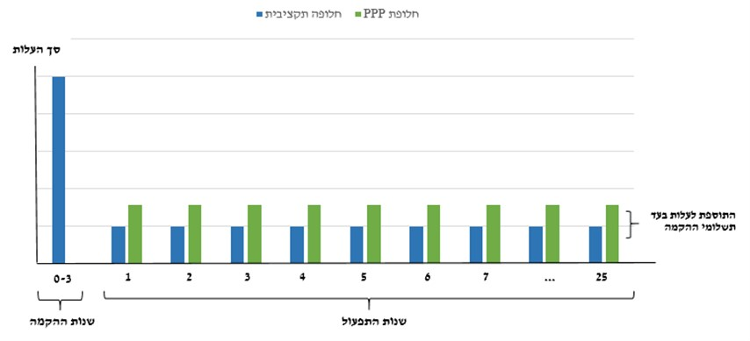
המקור: OECD, בעיבוד משרד מבקר המדינה

מהתרשים עולה כי תשלומי ההקמה בפרויקטים הממומנים מתקציב המדינה נרשמים החל משנת הפעילות הראשונה, ואילו בפרויקטי PPP תשלומי ההקמה נפרעים בתשלומים ונרשמים רק החל מתקופת התפעול, נוסף על התשלומים השוטפים בגין עבודות התפעול והתחזוקה. משום כך עלול להתעורר חשש כי השיקול המרכזי בקבלת ההחלטה על יישום המתווה בעתיד יהיה המחסור במקורות מימון בעת הקמת פרויקטים גם במקרים שבהם אין יתרון מובהק ליישום המתווה ביחס לחלופה התקציבית.

בתשובתו של אגף התקציבים נאמר: "ההצדקה המרכזית לבצע פרויקט בשיטת PFI היא כאשר מתקיים קשר הדוק בין ההקמה והתפעול. בהינתן שתנאי זה לא מתקיים מתגבר החשש כי בחירת שיטת הביצוע תושת על שיקולי מימון עוקפי תקציב גרידא, ומשכך תחול סטייה מהתנהלות תקציבית תקינה" (ההדגשה במקור).
למימון פרויקטים בשיטת PPP יתרונות וחסרונות שונים, אשר מחייבים בחינה מעמיקה בכל מקרה לגופו בטרם בחירת מתווה זה לביצוע פרויקט. תקצוב פרויקטים באמצעות התחייבויות קשיחות רב-שנתיות בהיקף נרחב, משמעותו הקשחת התקציב לשנים הבאות. לשם כך, ראוי כי בעת בחינת התאמת פרויקט למתווה ה-PPP, ייבחנו המשמעויות הכלכליות והתקציביות הנגזרות מפריסת החזר ההתחייבויות הנקבעות לפי התזרים של כל אחד מהפרויקטים, לאורך כל תקופת ההתקשרות, ובהתחשב בכלל ההתחייבויות הנגזרות מפרויקטים המוקמים במתווה זה.

שקיפותה של פריסת ההתחייבויות
לנוכח האחריות המוטלת על הממשלה בניהול כספי הציבור ולנוכח נחיצותו של הליך בקרה אפקטיבי על סך ההתחייבויות הנגזרות מיישום מתווה של PPP, הדגיש ארגון OECD בעקרונותיו לניהול התקשרויות עם המגזר הפרטי את חשיבותה של שקיפות ההשקעה. בפרט בולט הצורך בתיעוד כל מידע הנוגע לעלויות ולהתחייבויות הנגזרות מההתקשרות באופן שקוף וברור, כדי להבטיח שלא נוצר תמריץ שלילי לבחירת מתווה זה.
השלכות ההתקשרות ארוכת-הטווח לצד החשיפה לגידול בעלויות של מימון המגזר הפרטי והחשש לתשואות מוגזמות של זכיינים, הובילו את בריטניה לכונן רפורמה בהגברת שקיפות ההשקעה. במסגרתה הוחלט בשנת 2012 על עדכון נוהלי ההתקשרות של חוזי זיכיון מסוג PFI, על הטלת החובה לפרסם את תשואת הזכיינים ועל קביעת שיעור השתתפות מינימלי של מימון המגזר הציבורי כדי להגדיל את מעורבותו בפרויקט.
יתרה מזו, במסגרת המאמצים להגברת השקיפות בפני מקבלי ההחלטות והציבור בבריטניה, פותח כלי המציג את סך ההתחייבויות של הממשלה לאורך חייו של כל אחד מהפרויקטים, כפי שמציג תרשים 9. בנוסף יושמו כלים לשליטה בסך ההתחייבויות כדי להבטיח את היכולת לעמוד בהן באמצעות הטלת מגבלה על היקף ההשקעה או על סך ההוצאה מתוך התקציב השנתי.
תרשים 9: פריסת תשלומי העבר ותחזית ההוצאות של פרויקטי PFI בבריטניה
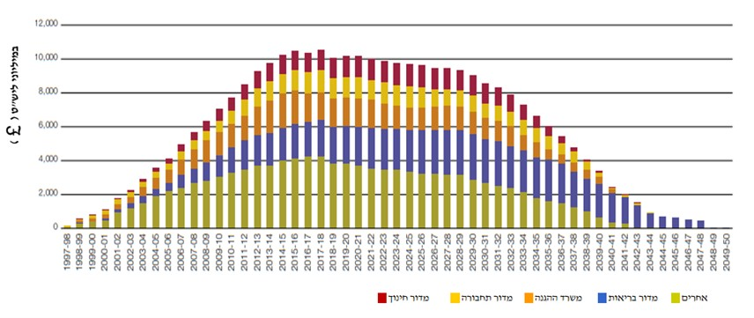
המקור: משרד האוצר של בריטניה (Her Majesty's Treasury database) .

פריסת תחזית ההוצאות של פרויקטים, כפי שמוצגת בתרשים לעיל, מאפשרת להפיק תמונה מקיפה, מבוססת וארוכת-טווח של התשלומים להבטחת השקיפות של ההתחייבויות ולהבטחת היכולת לעמוד בהן לאורך זמן.
פריסת ההתחייבויות של הממשלה בגין התקשרויות ציבוריות-פרטיות נקבעת על פי מרכיבי התשלום הנגזרים מסוגו של חוזה הזיכיון. חוזים שההחזר החודשי בהם מכיל מרכיבי תשלום קבועים ומשולם בידי המגזר הציבורי, מאפשרים פריסה מדויקת של ההוצאות. ואילו חוזים סבוכים שמשולבים בהם מרכיבי תשלום משתנים או כאשר התשלום נעשה בידי הצרכנים הפרטיים והוא כולל רשתות ביטחון ומנגנונים לחלוקת עודפים, מקשים לפרוס את ההתחייבויות במערכת התשלום הממשלתית, ולכן אפשר לפרוס אותן במערכות מתקדמות שונות.
ככלל, התחייבויות הממשלה במדינת ישראל נרשמות במערכת מרכב"ה ופריסתן במערכת אינה משתקפת על פני כל תקופת ההתקשרות. מאחר שמנגנון התשלום סבוך, הפריסה נעשית במערכות מסוג BI ו-SAP ייעודיות שיש להן ממשק עם נתוני הפיקוח והבקרה, ולכן יוזם ההתקשרות מטעם המגזר הציבורי יכול לנהל מעקב רציף אחר התקדמות הפרויקטים ולעדכן תדיר את שיעור ההתחייבויות ואת מועדן.
פריסת ההתחייבויות במערכות המתקדמות אינה חשופה לעיניהם של כל מקבלי ההחלטות ונעשית על פי רוב לתקופה קצרה למרות חשיבותה של המשמעת הפיסקלית לכל אורך ההתקשרות. לדוגמה, נמצא כי פריסת ההתחייבויות של פרויקטי PPP שיזם משרד התחבורה, ששיעורם מכלל ההתחייבות הכספית הנובעת מפרויקטים בשיתוף המגזר הפרטי עומד על כ-53%, מוצגת רק לפרק זמן של כחמש שנים אף שההתחייבויות התקציביות בגינן נפרסות על פני כמה עשורים. בעקבות זאת, מקבלי ההחלטות אינם מקבלים מידע חשוב על יתרת ההתחייבויות בגין פרויקטים שאושרו בעבר, מידע בעל השפעה רבה על היכולת של הממשלה להתחייב לפרויקטים נוספים בשל הקשחת תקציב המדינה לשנים הבאות.
יתר על כן, בחלק מהפרויקטים (למשל פרויקטים מסוג PFI) ננקטה פריסת התחייבויות מלאה, והנתונים המצטברים של סך ההתחייבויות בגינם אינם מוצגים למקבלי ההחלטות או לציבור. בהיעדרם נמנעת הצגת תמונה מלאה וכוללת של סך ההתחייבות המשפיעה על הקשחת תקציב המדינה, לרבות נתונים על מחיר ההון שהציבור נדרש לשלם, בפרט לנוכח פריסת התשלומים ותשואת הזכיינים ולנוכח קיבוע סדר העדיפויות הממשלתי הנגזר מיישום המתווה.
לפי עמדתו של משרד התחבורה, כפי שעלתה בפגישה עם חשב המשרד ביוני 2019, היקף ההתחייבויות הנוכחי של פרויקטים תחבורתיים שהוקמו בשיתוף המגזר הפרטי שולי ביחס לפרויקטים התקציביים: סך ההתחייבויות בגין פרויקטים תחבורתיים נאמד בסוף שנת 2018 בכ-107 מיליארדי ש"ח, ואילו יתרת ההתחייבות בגין פרויקטי PPP למועד זה מוערכת בכ-20 מיליארדי ש"ח. בנוסף, במרבית חוזי הזיכיון התחבורתיים נכלל מנגנון התחשבנות מורכב, המותנה בין היתר במידת הצלחתם של הפרויקטים ולכן אי אפשר לחזות את סכום ההתחייבויות הנגזרות לכל אורכו.
לנוכח הגידול הצפוי בהיקף ההשקעה בפרויקטים אלו למען קידום התשתיות בישראל, נודעת חשיבות לשקיפות מלאה ככל הניתן של סכום ההתחייבויות ושל פריסתן למשך כל תקופת ההתקשרות בפני מקבלי ההחלטות, ובהם הגופים האמונים על ניהול ההתקשרויות, אגף התקציבים והגורם היוזם את הפרויקט. משום כך על אגף התקציבים ואגף החשכ"ל לבחון את האפשרות להחיל כללים להגברת שקיפותה של ההשקעה, ובכלל זה לקבוע את אופן הצגת הנתונים המצטברים של כל ההתחייבויות הנגזרות מכל הפרויקטים. כמו כן עליהם לבחון את האפשרות לפרסם את תשואת המשקיעים תוך שמירה על חסיון סוד מסחרי, כנהוג במדינות אחרות.

שימוש בהון ציבורי
מחיר ההון שמגייס המגזר הציבורי נמוך ממחיר ההון שמקורו במגזר הפרטי, הנושא בעלויות מימון. ישנן דרכים שונות בהן המגזר הציבורי יכול לתרום למבנה המימון של שותפות ציבורית-פרטית, בין היתר במתן הלוואות ומענקי הקמה, במימון ישיר לחברת הפרויקט ובהעמדת ערבויות מדינה. לשימוש בכלים אלו השפעות כלכליות שונות, אולם כולם פועלים להשגת תוצאה דומה שנועדה להבטיח את היתכנות הפרויקט ולהפחית את עלותו. תרומה מהותית נוספת הגלומה בשילוב ההון הציבורי היא הגברת שקיפותה של ההשקעה והפחתת החשש כי ההחלטה על שיתוף המגזר הפרטי התקבלה משיקולי תקציב גרידא.
מנגד, שילוב הון ציבורי בפרויקטי תשתית ארוכי-טווח ובעלויות גבוהות יוצר התחייבויות והוצאות העלולות לפגוע ביתרונות המתווה. הלוואות, מענקי הקמה ומימון ישיר של החברה הייעודית הם השקעות של הממשלה הנרשמות כהוצאות תקציביות ומכבידות על תקציב המדינה. שימוש נרחב בהון ציבורי אף עשוי לבטל או לצמצם את היתרון הטמון בפריסת החוב לתקופה ארוכה ועלול לפגוע בהיתכנות המסחרית של הפרויקט ובהקצאת הסיכונים הכרוכים בו המושפעים מאיזון מקורות המימון. על כן יש לקבוע בזהירות את מידת השימוש בהון הציבורי עבור כל פרויקט לגופו כדי לוודא כי השימוש תואם את צרכיו ומוביל ליעילות כלכלית מיטבית.
בפגישות ובשיחות של צוות הביקורת עם מנהלת הבינוי עלה כי התייעלות כלכלית כוללת של הפרויקט מושגת בדרך כלל בזכות מענקי הקמה גבוהים. עם זאת, המענקים עלולים לפגוע בהיתכנות הכלכלית והמסחרית של גופים במגזר הפרטי אם ברצונם להשתתף בפרויקט. לא זו בלבד, אלא שההחלטה על גובה מענק ההקמה בכל פרויקט נעשית על פי שיקולים תקציביים ואינה נבחנת בהכרח לפי צורכי הפרויקט ולאו דווקא מתוך מטרה להוביל להתייעלות כלכלית. לפיכך נמצא כי השימוש במענקי ההקמה בחלק מבדיקות ההתאמה נועד להוביל להיתכנות מסחרית עבור המגזר הפרטי במקרים שבהם הפרויקט אינו מניב את התשואה הנדרשת ואינו בוחן במונחים אובייקטיביים את תמהיל המימון הראוי לפרויקט.
להלן דוגמאות ליישום השימוש במענקי הקמה בין מנהלי ההתקשרויות:
- חטיבת תשתיות ופרויקטים: נמצא כי לא נבחן השימוש במענקי הקמה בכל בדיקות ההתאמה. לא נבחן גם השימוש במענקי הקמה בפרויקטים בתחומי המים והאנרגיה מכיוון שהתשלום עבורם ממומן באמצעות תעריף המים והחשמל בהתאמה ואף שהנטל התקציבי מושת על אזרחי המדינה. לא זו בלבד, גם בפרויקטים בתחומי התחבורה, הסביבה והבינוי אין מדיניות אחידה לבחינת היישום של המענקים בכל הפרויקטים.
בתשובתה של חטיבת תשתיות ופרויקטים נאמר כי ההחלטה על אופן השימוש במענקי ההקמה מתקבלת בעת קביעת המנגנונים המסחריים ובמסגרת הגיבוש של מסמכי המכרז לאחר שמאפייני הפרויקט נבחנו בדקדקנות. לעומת זאת, בדיקות ההתאמה ליישום מתווה ה-PPP מתבצעות בחטיבה בשלב מוקדם יותר.
הבחירה בשיטת ביצוע הפרויקט מושפעת בין היתר מקיומו ומגודלו של מענק ההקמה. על כן ראוי שבדיקות ההתאמה יבחנו לעומקן את המשמעויות של אופן יישומו, בפרט לנוכח ההשקעה הגדולה הכרוכה במעבר לשלבי המכרז המתקדמים המקשה לסגת מבחירת מתווה ה-PPP.
- מנהלת הבינוי: נמצא לחיוב כי המנהלת בוחנת דרך קבע את היישום של מענקי ההקמה. עם זאת, עמדת המנהלת היא כי שיעור מענק ההקמה הניתן בפועל נמוך מהשיעור הרצוי להשגת התייעלות כלכלית מיטבית, ככלל.
- משרד הביטחון: נמצא כי בבדיקות ההתאמה של שלושה מתוך חמשת הפרויקטים של משרד הביטחון לא נבחן כלל השימוש במענקי ההקמה, וזאת למרות הנהוג בעריכת חוזי זיכיון מהסוג שבו משתמש המשרד ביישום המתווה. יתר על כן, שתי בדיקות ההתאמה אשר כללו בחינה של השימוש במענקי הקמה התבססו על מענקים בשיעור של 80%, אם כי בפועל ניתנו מענקי הקמה בשיעורים נמוכים בעשרות אחוזים, וזאת בלא שנשקלה השפעתה של הקטנת המענקים על הפרויקטים.
משרד הביטחון כתב לצוות הביקורת ביולי 2019 כי בכל הפרויקטים נבחן קיומו של מענק הקמה גם אם הדבר לא נרשם בבירור, ובפועל הוחלט שיינתנו מענקי הקמה בכל הפרויקטים בשיעור של 20% עד 60% ובתיאום עם אגף התקציבים במשרד האוצר.
בתשובת אגף התקציבים צוין כי בשנת 2019 נבחן שוב שיעורו הרצוי של מענק ההקמה בחלק מהפרויקטים. הבחינה נעשתה בשיתוף משרד הביטחון, ונבדקו היבטי הכדאיות הכלכלית, התחרות בין המציעים, עלויות המימון וכן עלות הפרויקטים בכללותם. בעקבות זאת עודכן שיעורם של המענקים תוך ביצוע איזון מיטבי.
מענקי ההקמה משפיעים במידה רבה על עלות הפרויקט ועל פריסתו התזרימית. לפיכך חשוב מאוד לבחון בכל פרויקט מהו התמהיל הרצוי בין מימון ציבורי באמצעות מענקי הקמה לבין מימון באמצעות המגזר הפרטי המעורב בפרויקט. על בחינה זו לכלול ניתוחי רגישות של מכלול הנושאים המשפיעים על הציבור, לרבות היקף ותזרים הפרויקט, הסיכונים הקיימים בו ומצב התחרות בשוק, לצד בחינה של השפעת השינויים על כדאיות הפרויקט למגזר הפרטי. על כן ראוי שבדיקות ההתאמה ישקפו בבירור בחינת חלופות שונות של גובה מענק ההקמה.

בתשובת משרד הביטחון למשרד מבקר המדינה מדצמבר 2019 (להלן - תשובת משרד הביטחון) צוין כי הערת הביקורת מקובלת.
כלי פיננסי נוסף העשוי לתרום לתמהיל המימון של פרויקטים בשיטת PPP הוא ערבויות מדינה. ערבויות אלה נועדו להבטיח למממן הפרויקט כי המדינה תיכנס לנעלי הזכיין במידת הצורך ותפרע את חובו אם לא יוכל לעמוד בהתחייבויותיו. מתן הערבות מפחית את עלויות המימון של המגזר הפרטי ולכן גם את עלויות הפרויקט.
כלי מימון זה אינו נושא עלות מיידית ואף עשוי שלא לשאת עלות כלל, ולכן הוא עשוי לשמש כמנוע צמיחה חשוב. לצד יתרונות אלו, חסרונן של ערבויות מדינה בא לידי ביטוי ברמת הוודאות הנמוכה בנוגע למועד התשלום ולהיקפו העשויים להידרש מהמדינה, ולכן שימוש נרחב בערבויות עלול לגרום להכבדה פיסקלית.
מרבית ערבויות המדינה מועמדות מתוקף חוק ערבויות מטעם המדינה, התשי"ח-1958, להתחייבויות כספיות החשובות מבחינה כלכלית או שיש בהן עניין לכלל. סעיף 3(ב) לחוק קובע כי סכום הערבויות התקפות לא יעלה, בכל עת, על 10% מתקציב המדינה לאותה שנת כספים (למעט תקציב הפיתוח). בשנת 2018 עמד הסכום של מגבלת הערבויות על כ-33,711 מיליוני ש"ח. תרשים 10 מציג את המסגרת האפקטיבית, את החשיפה בפועל ואת יתרת המסגרות שלא נוצלו ביחס למסגרת האפקטיבית ולמגבלה הקבועה בחוק.
תרשים 10: ניצול מסגרת ערבויות המדינה (במיליוני ש"ח)
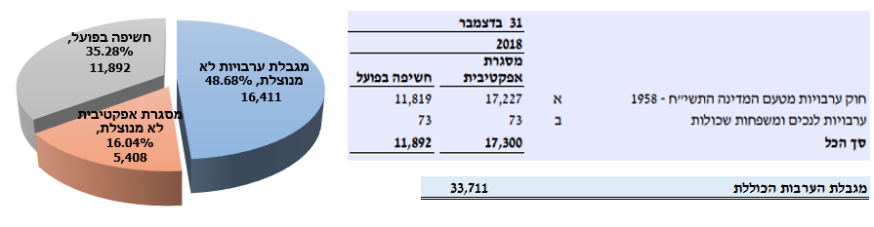
המקור: ביאור 22 בדוחות הכספיים של מדינת ישראל ליום 31.12.18, בעיבוד משרד מבקר המדינה

מנתוני התרשים עולה כי כ-49% ממגבלת הערבויות של המדינה כפי שנקבעה בחוק (10% מהתקציב השנתי) אינם מנוצלים ואף אינם מקבלים ביטוי בדוחות הכספיים למרות היתרון הכלכלי שעשוי להיות טמון בערבויות, וכ-31% מהמסגרת האפקטיבית השנתית אינם מנוצלים. הפער בין החשיפה בפועל לבין המסגרת האפקטיבית מוסבר בכך שהיקף מימוש הערבויות וזמן מימושן אינם ידועים בהווה ותלויים באירועי העתיד שאינם ודאיים. לפיכך הוחלט באגף חשב הכללי כי יתרת המגבלה שאינה מנוצלת תיועד למקרה של קריסת גוף חיוני בישראל וליוזמות העתידות לצאת לפועל. עם זאת, מעבודה של מכון ירושלים לחקר ישראל - מרכז מילקן לחדשנות עולה כי מדינת ישראל עושה שימוש שמרני בערבויות ביחס למדינות אירופה.
בתשובתה של חטיבת תשתיות ופרויקטים צוין כי יש שיתוף פעולה בין המגזרים, ובמסגרתו מספקת המדינה הגנה על החוב הבכיר במימון הפרויקט שתורמת להפחתת העלויות ולתוצאה כלכלית מיטבית. עם זאת, נדרש לשמור על האיזון הקיים בכדי שלא להציב את המדינה בניגוד עניינים בין מקומה כמזמינת השירותים לבין הזכיין שאמון על הספקתם ומעמיד ערבויות כנגד התחייבויותיו.
לדעתו של משרד מבקר המדינה, יש מקום לבחון שיתוף נרחב יותר של המגזר הציבורי במימון פרויקטים בשיתוף המגזר הפרטי תוך הקפדה על אחריות רציפה להוצאותיו לכל אורך חיי הפרויקט ועל יצירת תמהיל מימון אופטימלי. לפיכך על הבדיקות לכלול באופן מובנה את האפשרות לשילוב הון ציבורי או כלים נוספים, לרבות ערבויות מדינה, כדי להוביל להפחתת עלויות הפרויקט ולהתייעלות כלכלית. לצד זאת, יש להקפיד כי הבחינה תבוצע לאחר בדיקה מעמיקה של מידת ההשפעה על מכלול פרמטרים, לרבות פרופיל הסיכון של המדינה ועלות גיוס החוב.

בדיקות התאמה לביצוע פרויקטים בשיטת PPP
בדיקת התאמה ליישום מתווה של שותפות ציבורית-פרטית מבררת מהי שיטת הביצוע המיטבית להקמה ולתפעול של פרויקט מבחינת החיסכון, היעילות והתועלת בשימוש בכספי ציבור. הבדיקה היא הערכה אובייקטיבית של פרויקטים שנמצאו כלכליים, ומטרתה להגביר את יעילות ההשקעה ואת שקיפותה בקרב מקבלי ההחלטות. ארגון OECD הדגיש את חשיבותה של הערכה קפדנית בתהליך בחירת חלופות הביצוע, ובפרט את חשיבותה של הצדקת יישום מתווה זה. הבדיקה כוללת מגוון רחב של בחינות היתכנות, לרבות בחינת התרומה הכלכלית ותפיסת הערך לכסף (Value for Money), שלפיה משווים בין חלופות ביצוע אפשריות כדי לסייע בבחירה של החלופה הצפויה להניב את הערך הגבוה ביותר עבור הכסף שיושקע.
כדאיותו הכלכלית של הפרויקט אינה בגדר תנאי בלעדי להקמתו בשיתוף המגזר הפרטי, אלא בסיס לקבלת ההחלטה על המתווה הראוי. יש לבחון מגוון שיקולים נוספים, ועל כן נהוג להשתמש בהערכה אינטגרטיבית, המשלבת גישה כמותית ואיכותית כדי להבין סוגיות אלה: צורכי הפרויקט, הסיכונים הכרוכים בו, עלויות הפרויקט, התחרות הפוטנציאלית, מידת הרגישות ופרמטרים מהותיים נוספים המסייעים לבחור את חלופת הביצוע הראויה. תרשים 11 להלן מציג תהליך ההערכה של פרויקטים בשיתוף המגזר הפרטי, שהוא בדיקה רב-תחומית הבוחנת היבטים טכניים, מסחריים, משפטיים, כלכליים, חברתיים, סביבתיים ופיסקליים. שקלול היבטים אלו מאפשר לקבוע מהם הדרישות הטכניות, המודל הפיננסי ומבנה החוזה הרצויים אשר ישקפו את שיטת הביצוע המיטבית.
תרשים 11: תהליך ההערכה של פרויקטים המתבצעים בשיתוף המגזר הפרטי
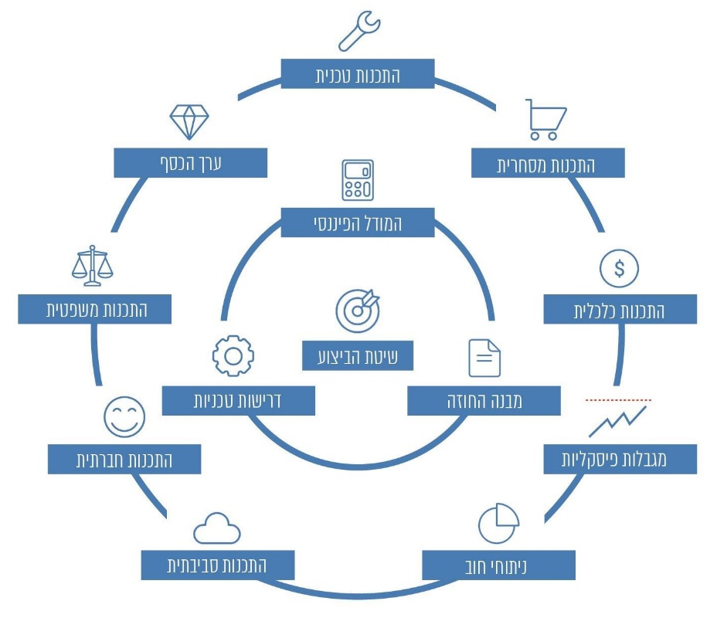
המקור: הבנק העולמי, בעיבוד משרד מבקר המדינה

באופן מעשי מקובל תחילה לקבוע בכל בדיקת התאמה ליישום מתווה של שותפות ציבורית-פרטית תנאי סף מחייבים ומקדימים שעל הפרויקט לעמוד בהם. חריגה מהם תעמיד בספק את התאמת הפרויקט למתווה הנבדק.
על פי העקרונות לניהול פרויקטים בשיטת PPP שגיבש ארגון OECD, נחוצה בדיקת התאמה גם עבור פרויקטים מאותו התחום שיש להם היבטים משותפים רבים, אך שונים בהיבטים הייחודיים לכל אחד, למשל הדרישות ההנדסיות, היכולת להגיע להיתכנות מסחרית, המיקום והסביבה החיצונית. כל אלה משפיעים על שלבי ההקמה והתפעול - ולכן גם על שיטת הביצוע הראויה.
לדוגמה, כל הפרויקטים בשיתוף המגזר הפרטי בבריטניה, ללא קשר לתחומם, נדרשים להיבחן בתהליך הערכה זהה, וההחלטה על יישום המתווה נעשית רק לאחר שהוכח יתרונו על פני ביצוע לפי החלופה התקציבית. השגת תמורה גבוהה בעד ההשקעה מחייבת להכיר בסיכונים ולפתח תגובות ניהול מתאימות. לפיכך פרסם משרד האוצר של בריטניה את "הספר הירוק", שהוא מדריך להערכת מדיניות, תוכניות ופרויקטים, ובהם פרויקטי PPP (להלן - הספר הירוק). המדריך מציג את מערך השיקולים שעל מבצעי בחינות ההתאמה לכלול בעבודתם טרם ההחלטה על בחירתה של שיטת הביצוע, ויוצר אחידות בתהליך הבחינה שנועדה להשיא את התמורה בעד ההשקעה הציבורית.

היעדר נהלים לביצוע בדיקות התאמה
נהלים לביצוע בדיקת התאמה מקדמית
במסגרת החלטת ממשלה 3012 על הקמת צוות ליווי בין-משרדי, הוחלט לכונן הליך הטמעה מחייב עבור משרדי הממשלה ויחידות הסמך לשם התאמת שיטת המימון והביצוע לכל פרויקט תשתית חדש, ולפיו ייקבעו גם המועד ואופן הביצוע של בדיקות ההתאמה להקמת פרויקט בשילוב המגזר פרטי בהיקף של מעל ל-250 מיליוני ש"ח.
במועד סיום הביקורת, ועל אף האמור בהחלטת הממשלה, אין חובה לבצע בדיקות התאמה לפרויקטים בשיתוף המגזר הפרטי ואין חובת היוועצות עם גורם מקצועי בטרם מתקבלת החלטת ממשלה על יישום המתווה. במהלך תקופת הביקורת גובש במשרד ראש הממשלה מודל שנועד לשמש את משרדי הממשלה לבדיקת התאמה ראשונית ליישום מתווה של שותפות ציבורית-פרטית עבור פרויקטים שעלות הקמתם גבוהה מ-250 מיליוני ש"ח. מודל זה משמש לסינון ראשון, ופרויקטים שיימצאו מתאימים לפיו יעברו בחינת התאמה בידי גורם ציבורי בעל מומחיות בביצוע בדיקות התאמה או בידי גורם מטעמו. עם זאת, התברר כי במועד סיום הביקורת, המודל המוצג באתר התשתיות הממשלתי אינו מחייב את משרדי הממשלה ויחידות הסמך או כל גורם אחר.
זאת ועוד, מודל זה של בחינת ההתאמה הראשונית מתרכז בבחינת ההשקעה ההונית ובמרכיבי התפעול העיקריים בפרויקט, שהם שני היבטים מרכזיים בהצדקה של יישום מתווה השותפות ציבורית-פרטית. עם זאת, המודל אינו כולל היבטים מהותיים נוספים שהם תנאי סף לבחינת יישום המתווה, ובהם יכולת העברת הסיכונים למגזר הפרטי, היתכנותו של הליך מכרז תחרותי, שיקולי תקציב ומחויבות ארוכת-טווח. כמו כן חסרות בו התייחסות לפגיעה אפשרית ביכולת המבצעית ודרישות סודיות חריגות, ככל שהן נחוצות.
בתשובתו של משרד ראש הממשלה נטען כי המודל שנבחר כולל פרמטרים שהמשרדים יכולים לבדוק בעצמם, ואילו הפרמטרים המורכבים נבדקים בידי חטיבת הפרויקטים או בידי מי מטעמה. בתשובתה של חטיבת תשתיות ופרויקטים נאמר: "בדיקת ההתאמה הראשונית שפורסמה באתר ראש הממשלה, מיועדת לשמש ככלי ראשוני לבחינת ׳תנאי סף׳ עבור משרדי ממשלה אשר אין ביכולתם לבצע בחינה מעמיקה. פרמטרים נוספים, ובכללם גם פרמטרים איכותיים, נבחנים באופן מעמיק בבדיקת ההתאמה הנוספת אשר תתבצע בחטיבת הפרויקטים, ככל שפרויקט מסוים עבר את תנאי הסף הכלכליים בבדיקת ההתאמה הראשונית. יצוין כי גם אם לפרויקט מסוים יהיו תועלות איכותיות בקידום באמצעות PPP הוא ממילא לא יקודם במודל זה אם ההשקעה ההונית שלו תהיה נמוכה".
לעניין זה מציין משרד מבקר המדינה כי בהיעדר שקלולם של היבטים אלה, ייתכן כי פרויקטים שונים שבוצעו בשיתוף המגזר הפרטי בעבר לא היו צולחים את בחינת ההתאמה הראשונית שגובשה, לדוגמה פרויקטים שבהם עלותו של רכיב התפעול נמוכה ועלות ההקמה גבוהה או פרויקטים בתחום הבינוי שעלות הקמתם נמוכה מ-250 מיליוני ש"ח. לפיכך, לצד קביעת סף מינימלי לעלות הפרויקט לצורך בדיקת התאמתו ליישום המתווה, ראוי לבחון אם נחוצה הגדרת תנאים לביצוע בחינת התאמה גם כשהעלות אינה מגיעה לרף שנקבע. ללא קביעת תנאים כאמור עולה החשש כי כדי להצדיק את העברת הפרויקט לבחינה מעמיקה ולהקמתו במתווה של PPP, יתווספו לו מרכיבים של שירותים רכים שאינם בבסיס צורכי הפרויקט, וזאת רק כדי להגדיל את נפחו של מרכיב התפעול.
משרד מבקר המדינה רואה בחיוב את קידומו של הליך הטמעה מחייב להתאמת שיטת הביצוע עבור כל פרויקט תשתית חדש. הליך היוועצות סדור לביצוע בחינות התאמה עם גורם מקצועי הכרחי לצורך זיהוי שיטת הביצוע המיטבית, ובפרט להצדקת המתווה של שותפות ציבורית-פרטית הכוללת שיקולים רבים. לפיכך על צוות הליווי הבין-משרדי לקדם נוהל מחייב עבור כל משרדי הממשלה ויחידות הסמך לבחינת התאמתו של יישום המודל נוסף על ההוכחה שהוא כדאי מבחינה כלכלית. בד בבד ראוי להכשיר, במידת הצורך, את הצוותים המקצועיים במשרדי הממשלה ולעדכן את המודל הקיים כך שיקיף היבטים נוספים פרט להשקעה ההונית ולמידת התפעול הנדרשת, כך יובטח כי פרויקטים המתאימים להקמה במתווה של PPP ייבחנו בדרך מיטבית בידי הגורם המקצועי.
בתשובתו של משרד ראש הממשלה צוין כי במהלך שנת 2020 יקדם נוהל סדור מחייב עבור כל משרדי הממשלה ויחידות הסמך לבחינת ההתאמה של מתווה ה-PPP.

הנחיות לבדיקת התאמה פרטנית לפרויקטים במתווה ה-PPP בחטיבת תשתיות ופרויקטים
חטיבת תשתיות ופרויקטים אמונה זה כשני עשורים על ביצוע בדיקות ההתאמה עבור פרויקטי תשתית בעלי פוטנציאל לביצוע בשיתוף המגזר הפרטי. עד למועד סיום הביקורת הושלמה ההקמה של 16 פרויקטים מסוגים שונים בהובלת החטיבה ו-12 פרויקטים נוספים היו נתונים בשלבי עבודה שונים.
נמצא כי אף שחטיבת תשתיות ופרויקטים הייתה אמונה על ביצוע בדיקות ההתאמה ליישום מתווה של PPP, רק בשנת 2015 פרסמה חברת ענבל, שהיא זרוע ביצוע עבור החטיבה, הנחיות לבחינת התועלת הכלכלית של המתווה ביחס לחלופה התקציבית (להלן - נוהל חטיבת תשתיות ופרויקטים). הנחיות אלה נועדו לנסח מסמך מדיניות אחיד לבחינת התועלת הכלכלית בביצוע פרויקט במתווה של PPP ביחס לשיטה התקציבית. הבחינה עוסקת בפרויקטים שהגורם היוזם מצא שהם כלכליים ולאחר שהוחלט על ביצועם; ככלל היא נועדה לפרויקטי תשתית שהיקף ההשקעה בהם עולה על חצי מיליארד שקלים ונדרשים בהם יכולת הנדסית גבוהה ומרכיב תפעול גדול.
הנחיות לבדיקת התאמה פרטנית לפרויקטים במתווה ה-PPP במנהלת הבינוי
מנהלת הבינוי מנהלת שותפויות ציבוריות-פרטיות בתחום הבינוי והיא יחידת מטה לייזום ולביצוע של מבנים חדשים והסמכות המקצועית בנושא. במסגרת פעילותה הובילה המנהלת הקמה של מגוון פרויקטי בינוי ברחבי הארץ, בעיקרם משרדי ממשלה ובתי משפט.
נמצא שאין במנהלת נוהל סדור כתוב לבחינת ההתאמה של יישום מתווה של PPP בטרם מתקבלת ההחלטה על כך, שבפועל לא נערכת בדיקה כאמור ושההחלטה על התאמת פרויקטים ליישום המתווה שמקבלת מנהלת הבינוי נעשית בהתבסס על ניסיון העבר ובלא לבחון את החלופות השונות לעומקן. תחת זאת עורכת מנהלת הבינוי בדיקה מצומצמת הכוללת נתונים בסיסיים בלבד על הפרויקט.
בתשובתה של מנהלת הבינוי הממשלתי מדצמבר 2019 (להלן - תשובת מנהלת הבינוי) נמסר כי השיטה והמרכיבים של פרויקטים בתחום הבינוי אחידים, והם אינם תלויים בגודל הפרויקט ובמיקומו. לכן אין צורך לבצע בדיקת התאמה פרטנית.
לדעתו של משרד מבקר המדינה, המשמעויות הכלכליות של יישום המתווה יכולות לחייב ביצוע בחינה מעמיקה במקרים פרטניים מסוימים. לפיכך מוצע כי מנהלת הבינוי תבחן במסגרת קידום הנוהל הסדור לבדיקת התאמה, התייחסות למקרים בהם ההחלטה על יישומו תיעשה באופן פרטני, ולאחר ביצוע השוואה לחלופות ביצוע מקובלות.

אי-ביצוע בדיקת התאמה למתווה של PPP בפרויקטים שונים
החלטה על הקמת פרויקט בשיתוף המגזר הפרטי נעשית בידי גורם ציבורי האמון על ביצוע בדיקות ההתאמה ועל ניהול ההתקשרות או בהחלטת ממשלה. פרויקטים העשויים להתאים למתווה ה-PPP כוללים בדרך כלל מפרט מוגדר שאינו מועד לשינויים תכופים ולדרישות שירות משתנות מצד הממשלה. כמו כן הם כוללים חלוקת סיכונים מתאימה בין הממשלה ליזם. למרות חשיבותו של ביצוע בדיקות ההתאמה, להלן דוגמאות למקרים שבהם התקבלה החלטה על ביצוע פרויקטים במתווה של PPP ללא בדיקת התאמה:
- בהחלטת ממשלה משנת 2007 שקידמו משרד האנרגיה ומשרד האוצר, הטילה הממשלה על החשב הכללי במשרד האוצר למנות ועדת מכרזים בין-משרדית לשם פרסום מכרז בין-לאומי במנגנון של שיתוף הסקטור הפרטי להקמת שתי תחנות כוח סולאריות במתחם אשלים (Plot A ו-Plot B).
בדיקתו של משרד מבקר המדינה העלתה כי משרד האנרגיה ומשרד האוצר, שקידמו החלטה ממשלתית זו, לא ביצעו בדיקות להתאמתו של יישום מתווה של שותפות ציבורית-פרטית בטרם הוחלט כך.
- במהלך שנת 2008 קיבלה הממשלה החלטה על הקמת מתקן ההתפלה בשורק במתווה של שותפות ציבורית-פרטית. החלטה זו התקבלה בעקבות הצלחתם של מתקנים אחרים שהוקמו במתכונת זו באשקלון, בחדרה ובפלמחים. הבדיקה של משרד מבקר המדינה העלתה כי בטרם התקבלה ההחלטה על כך, לא נערכה בחינת התאמה להקמת מתקן ההתפלה בשורק במתווה של שיתוף המגזר הפרטי ואף לא ביחס ליתר מתקני ההתפלה שהוקמו קודם לכן. יצוין כי במהלך שנת 2018 הטילה הממשלה על חטיבת תשתיות ופרויקטים למנות ועדת מכרזים לצורך פרסום מכרזים להקמת מתקני התפלה נוספים בשורק ובאזור הגליל המערבי בשיתוף המגזר הפרטי, וזאת בלא שבוצעה בדיקת התאמה פרטנית עבורם המצדיקה את יישום המתווה.
על פי הגישה של חטיבת תשתיות ופרויקטים, בדיקות ההתאמה אינן נדרשות בתחומים מסוימים אשר פרויקטים שבוצעו בהם בשיתוף המגזר הפרטי היו מוצלחים, למשל הקמת מתקני התפלה. בתשובתו של משרד האנרגיה מינואר 2020 צוין: "בכל הניתוחים המוכרים לנו בנושא המאפיינים הקיימים במתקן התפלה הינם כאלו המתאימים באופן מובהק לשיטת ההקמה ב-PPP... לאור האמור, לא נראה כי יש מקום או צורך לבחון הקמתו של כל מתקן מחדש בשיטה זו".
אף שבפרויקט להקמת מתקן התפלה נדרש ידע וניסיון שיש בידי המגזר הפרטי ולפיכך הוא בעל יתרון בתחום זה, יש מגוון של צורות התקשרות אפשריות, ובחינות ההתאמה נועדו לבחון אם שותפות בין המגזרים היא הצורה המיטבית. יתר על כן, אשר לגישה הגורסת שאין צורך בבחינה התאמה בפרויקטים דומים כמתקני התפלה, מוטב כי החטיבה תבחן את האפשרות לערוך לכל הפחות בדיקת התאמה מעמיקה אחת שתתמוך בקביעה זו בטרם תתקבל ההחלטה על אימוץ המתווה בפרויקטים האחרים.
- הביקורת העלתה כי לא בוצעו בחינות מקדימות עבור 25 פרויקטים מתוך 28 פרויקטים שמנהלת חטיבת תשתיות ופרויקטים, כפי שמציג תרשים 12. בפרט לא בוצעו בדיקות התאמה להקמת 15 פרויקטים במתווה של PPP בתחומי הבינוי והתחבורה, חלקם ראשוניים מסוגם, שעליהם הוחלט בטרם פורסם נוהל חטיבת תשתיות ופרויקטים. יתר על כן, הביקורת העלתה כי גם לאחר פרסום הנוהל לא נערכה בדיקת התאמה ל-10 פרויקטים נוספים אף שמדובר בפרויקטים ראשונים בתחומם או בפרויקטים בתחומים שלא הוכח היתרון של יישום המתווה בהקמתם ובתפעולם.
תרשים 12: ביצוע בדיקות התאמה בידי חטיבת תשתיות ופרויקטים לפני פרסום נוהל העבודה ואחריו
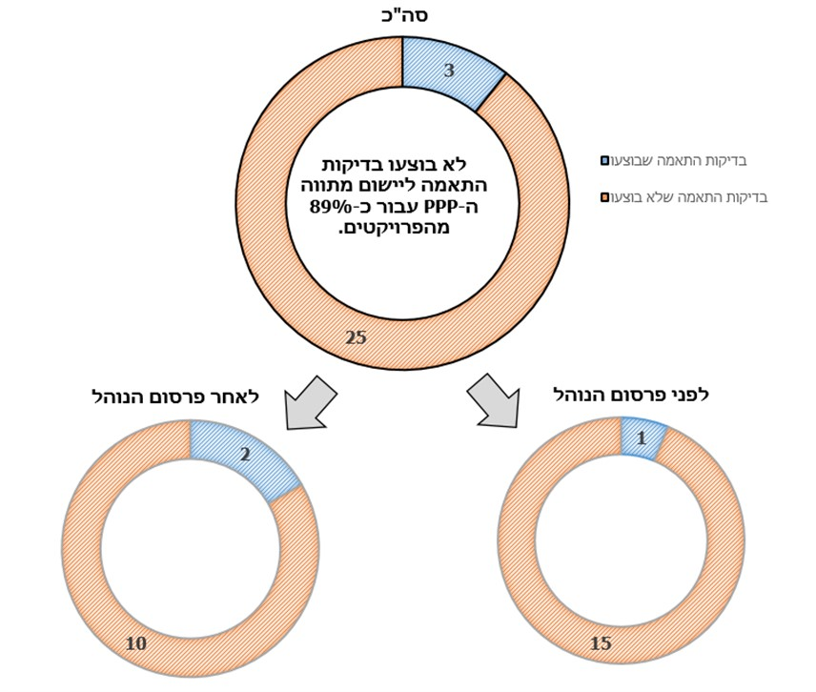
המקור: חטיבת תשתיות ופרויקטים, בעיבוד משרד מבקר המדינה

בדיקות ההתאמה משמשות כלי חשוב בקבלת החלטה על ביצוע פרויקט במתווה של PPP והן הבסיס הנדרש לפעילותה של חטיבת תשתיות ופרויקטים. לפיכך על החטיבה להקפיד על יישום נהליה לביצוע בדיקות התאמה, ובייחוד בפרויקטים ראשונים בתחומם.
לדעתו של משרד מבקר המדינה, בהיעדר בחינת התאמה מקדמית טרם קבלת ההחלטה על ביצוע פרויקט במתווה של PPP, נמנעת ממקבלי ההחלטות האפשרות לבחור בשיטת הביצוע המיטבית על בסיס כל המידע הרלוונטי, דבר שעשויות להיות לו השלכות משמעותיות על הפרויקט כולו. לפיכך ראוי לבחון את יישום בדיקות ההתאמה כרכיב יסודי ובלתי נפרד בהליך קבלת ההחלטה על שיטת הביצוע, ובפרט לנוכח המשמעויות הכלכליות הנגזרות מכך.

ליקויים בביצוע בדיקות התאמה
משרד מבקר המדינה של ארה"ב ציין בדוח משנת 2008 כי היתרונות של יישום מתווה ה-PPP אינם מובטחים. לדעתו, ראוי לערוך ניתוח מקיף אשר יבדוק אם יש יתרונות ביישום זה, והניתוח ישמש בסיס לקביעה אם שותפות ציבורית-פרטית היא המתאימה בנסיבות הספציפיות. עוד ציין מבקר המדינה של ארה"ב כי יש לבחון כיצד ניתן להשיא את תרומתה של השותפות לציבור. בחינות ההתאמה כוללות הנחות ואומדנים רבים ויש לשקלל אותם בעת ביצוע הבדיקות. היעדר מרכיב אחד אינו צפוי לגרור בהכרח טעות בתוצאה הסופית, אולם אי-שקלול מצטבר של המרכיבים עלול להוביל לתוצאה לא רצויה זו. להלן מרכיבים שלגביהם נמצאו ליקויים בביצוע בדיקות ההתאמה:
שימוש בהערכה אינטגרטיבית
אם פרויקט עמד בתנאי הסף, יש לבצע בחינה פרטנית כדי לאשש את התאמתו ליישום המתווה של PPP. כאמור לעיל, הבדיקה מבוססת בדרך כלל על הערכה אינטגרטיבית המשלבת הערכה כמותית ואיכותית. שילוב זה נועד לשפר את מידת הדיוק של התחזית של בחינת ההתאמה להקמת פרויקט בשיתוף המגזר הפרטי ולהגדיל את הביטחון בבחירת חלופה זו על פני אחרות.
ההערכה הכמותית נעשית באמצעות מודל פיננסי המכיל הנחות ואומדנים ליצירת השוואה בין תזרימי הפרויקט המהוונים של חלופות הביצוע כדי לבדוק אם יש יתרון ליישום המתווה. המודל הפיננסי מתרגם את כל ההיבטים הייחודים בכל פרויקט להיבטים מדידים כדי לאפשר השוואה מתבקשת בין העלויות בחלופות הביצוע המוצעות. לכן מבצע בדיקת ההתאמה נדרש לעבוד בזהירות ולהשתמש בהנחות ובאומדנים סבירים המשקפים בדרך הטובה ביותר את המציאות במועד קבלת ההחלטה על יישום המתווה. עם זאת, המודל הפיננסי מוגבל ביכולתו להקיף את כל המשתנים המשפיעים על קבלת החלטה זו.
משום כך ההערכה האיכותית משמשת כהערכה משלימה ובוחנת אם שותפות ציבורית-פרטית ישימה בהתאם למאפייני הפרויקט הייחודיים. לשם כך נבחנת העמידה של הפרויקט בקריטריונים אובייקטיביים איכותיים המנבאים את מידת ההצלחה של יישום המתווה. הערכה זו אינה דורשת ממקבלי ההחלטה להשוות בין חלופות הביצוע או לבחון אם מתקבלת התמורה הטובה ביותר לכסף.
נמצא כי למרות היתרונות הגלומים בהערכה אינטגרטיבית, השימוש בה אינו סדור: בחלק מבדיקות ההתאמה לא נעשתה הערכה כמותית ובאחרות לא נעשתה הערכה איכותית. אם כן, לא בכל בדיקות ההתאמה נעשית השוואה בין חלופות ביצוע אפשריות להקמת הפרויקט. כך נמנעת היכולת להעריך את היתרונות והחסרונות של הקמת הפרויקט בחלופות המוצעות ולבחור בחלופה המיטבית עבור כל פרויקט.
להלן דוגמאות אחדות לבדיקות חלקיות שבוצעו:
- מנהלת הבינוי: בדיקתו של משרד מבקר המדינה העלתה כי בכל 21 הפרויקטים שקידמה מנהלת הבינוי נעשו בדיקות ההתאמה על פי הערכה כמותית בלבד. בהיעדר הערכה איכותית פרטנית בולט חסרונה של ההתייחסות להקצאת הסיכונים, להיבטי תחרות וליתר תנאי הסף המצדיקים הקמת פרויקט במתווה של שיתוף המגזר הפרטי.
נוסף על כך נמצא כי הבדיקות של המנהלת חסרות מרכיב השוואתי לחלופות ביצוע אפשריות. בתשובתה של מנהלת הבינוי נאמר כי החלופות הקיימות למתווה ה-PPP הן הקמת הפרויקטים בשיטה התקציבית או שכירת מבנים. עם זאת, מאחר שהחלופה התקציבית אינה ישימה מבחינת המדיניות והמשאבים, בדיקות ההתאמה נעשות לעומת חלופת השכירות, הנחותה מבחינה כלכלית.

משרד מבקר המדינה מדגיש כי השוואה בין חלופות ביצוע אפשריות היא מרכיב חשוב בקבלת ההחלטה על יישום מתווה ה-PPP ובמניעת בחירתו מתוך שיקולי תקציב גרידא, לכן מומלץ להקפיד על ההשוואה בבדיקות ההתאמה. יתרה מזו, השוואה לחלופות נחותות מבחינה כלכלית בלבד עלולה להטות את שיקול הדעת של מקבלי ההחלטות. על כן ראוי להציג את עלות החלופה התקציבית ולו למטרת הצגת אומדן ראוי לעלות חלופית כאשר קיים מקור תקציבי.

- משרד הביטחון: בדיקתו של משרד מבקר המדינה העלתה כי שלוש מתוך חמש בדיקות ההתאמה עבור פרויקטים שמקדם המשרד אינן מבטאות את התמורות הגלומות בחלופות הביצוע האחרות ואינן דנות בשיטת הביצוע העדיפה. בפרט, בשתיים מתוך שלוש הבדיקות שלעיל הוצג החיסכון הצפוי מהקמת הפרויקט בלא שיקוף ההבדלים בין חלופות הביצוע, ובדיקה אחרת התמקדה בתועלות של הקמת הפרויקט במתווה ה-PPP ללא התייחסות למשמעויות הנגזרות מהקמת הפרויקט בחלופות ביצוע שונות ובלא לבצע הערכה כמותית, שלה חשיבות רבה בקבלת ההחלטה.
על שאלתם של נציגי צוות הביקורת השיב נציג משרד הביטחון כי חישוב העלויות מבוסס על השיטה התקציבית, וכי נעשתה הערכה כמותית נוסף על ההערכה האיכותית עבור בדיקת התאמה זו, ואולם בפועל נמצא כי אין תיעוד לביצוע בדיקה כאמור.
אי שימוש בהערכה איכותית ובמרכיב השוואתי באופן סדור מחטיא את מטרת הבדיקה ועלול להוביל להטיית שיקול הדעת בבחירת חלופת הביצוע הראויה להקמת הפרויקט לאחר שהוכחה כדאיותו. על בדיקות ההתאמה להשוות בין חלופות ביצוע אפשריות כדי לאמוד את טיבה של הקמת הפרויקט בשיתוף המגזר הפרטי ולבסס את הבחירה בחלופה זו.
קביעת מקדם התייעלות
מקדם התייעלות מבטא את יתרונות הביצוע של הפרויקט ביחס לחלופות ביצוע אחרות. כלי זה נועד לשקף את שיעור החיסכון הצפוי להיווצר בעקבות הקמת פרויקט במתווה של PPP. יישומו נוגע הן לשלב ההקמה והן לשלב התפעול והתחזוקה. פוטנציאל החיסכון בשלב הראשון נובע בעיקר מחדשנות ומשימוש בטכנולוגיה מתקדמת המצויה בידי המגזר הפרטי. החיסכון מותנה בשילוב הון פרטי ובתמיכתן של תקנות התכנון והרכש המקומי במימוש החדשנות המוצעת. עם זאת, ארגון OECD הדגיש בהמלצותיו לביצוע בדיקות התאמה ליישום מתווה של PPP כי אין להניח שאכן צפוי חיסכון מסוג זה אלא לאחר שבוצעה בדיקה פרטנית המעידה על קיומו, ולפיכך יש להשתמש בו בזהירות ורק כשיש הצדקה לכך.
חיסכון אפשרי בשלב השני מושג באמצעות תכלול וסינרגיה מובנית בין שלבי הביצוע השונים של הפרויקט, לאורך כל חייו, בזכות הקשר בין הגורם המתכנן והבונה את הפרויקט לבין הגורם המתחזק אותו ומפעיל אותו. אחריותו של הזכיין לטווח הארוך היא תמריץ עבורו לפעול להקמת הפרויקט בתכנון מיטבי שיתמוך בתפעולו, ומאפשרת לממש את היתרונות הטמונים בבסיס המתווה. יתרונות אלה מתעצמים ככל שמרכיבי התפעול והתחזוקה בעלי חשיבות בפרויקט, ובהנחה שהמגזר הפרטי יפעל להפחית את העלויות לאורך כל חיי הפרויקט. מחקר שביצעה המועצה הלאומית לשותפות ציבורית-פרטית בארה"ב מראה שיישום המתווה כרוך בעלויות גבוהות בשלב ההקמה ביחס לשיטה התקציבית, אולם על פי רוב צפוי חיסכון לאורך חיי הפרויקט.
- חטיבת תשתיות ופרויקטים: נוהל חטיבת תשתיות ופרויקטים משנת 2015 מורה על שימוש במקדם התייעלות שנתי בשיעור של 10% עד 15% בביצוע כל בדיקת התאמה עבור אומדני העלויות, הן בשלב ההקמה והן בשלב התפעול והתחזוקה, וזאת בהסתמך על ניסיון בין-לאומי שנצבר בביצוע פרויקטים בשיתוף המגזר הפרטי. אף על פי כן, משיחות שערך צוות הביקורת עם נציגי חטיבת תשתיות ופרויקטים עולה כי אין בידם כל ביסוס לשימוש במקדמי התייעלות, ובפרט בשיעורים שנקבעו בנוהל העבודה. יתר על כן, הביקורת העלתה כי בכל בדיקות ההתאמה שערכה החטיבה נעשה שימוש במקדמי התייעלות בשיעור של 15% לפחות מכלל עלויות הפרויקט. ניתוחי רגישות שביצעה החטיבה בבדיקות ההתאמה מראים שאיזון כלכלי לעומת חלופת הביצוע התקציבית מתקבל ביישום מקדם התייעלות בשיעור של 10% עד 12%. על כן שימוש במקדם התייעלות נמוך מזה שאימצה החטיבה עשוי לבטל את כדאיותו הכלכלית של ביצוע הפרויקט בשיתוף המגזר הפרטי ביחס לחלופה התקציבית.
על חטיבת תשתיות ופרויקטים להשתמש במקדמי התייעלות מדויקים ככל שניתן, המבוססים על ניסיון בין-לאומי ועל מאפייני הפרויקט הייחודים, כדי לשקף נכונה את התועלת הכלכלית הצפויה מיישום מתווה של PPP (אם אכן צפויה בו תועלת) ביחס לתועלת הצפויה מחלופות ביצוע אחרות. על החטיבה להשתמש במקדם ההתייעלות באופן זהיר, פרטני ומדוד עבור כל פרויקט ולהימנע מההנחה השרירותית בדבר קיומו לנוכח עוצמת השפעתו על תוצאת הניתוח של המודל הפיננסי.
זאת ועוד, באחת משלוש בדיקות ההתאמה שבוצעו בחטיבה הוצג כי יישום מתווה של PPP בתחום התשתיות בשיתוף המגזר הפרטי הוביל כביכול להפחתה ניכרת של העלויות בפרויקטים קודמים שקידמה החטיבה, זאת אף שלא נאספו נתונים על שיעור החיסכון שהושג (אם אכן היה חיסכון). על בסיס קביעה לא מבוססת זו אף הוצדק השימוש במקדם ההתייעלות שנקבע גם בפרויקטים נוספים.
ראוי כי חטיבת תשתיות ופרויקטים תבצע עבור כל פרויקט בחינה פרטנית של פוטנציאל ההתייעלות הגלום בו, תוך שקלול המאפיינים והסיכונים הייחודיים לו בתנאי השוק הרלוונטיים במועד הנבחן.
- מנהלת הבינוי: בדיקות ההתאמה שמבצעת מנהלת הבינוי כוללות יישום של מקדם התייעלות המבוסס לדבריה על הידע והניסיון שצברה, ומסתכם בשיעור קבוע של 15%. המנהלת גורסת כי קביעה זו מבטאת את יכולתם של היזמים לשלוט בתהליך התכנון, ההקמה והתפעול לצד היתרונות הנובעים מהקמה ותחזוקה בידי גורם אחד, והבדיקות משקפות את הערך הכלכלי המשוקלל בהצעה הכספית לעלות הפרויקט.
הביקורת העלתה כי מקדם ההתייעלות שהמנהלת השתמשה בו בכל בדיקות ההתאמה שביצעה נקבע בלא בדיקה פרטנית מקדימה, וכי הוא אינו עולה בקנה אחד עם המלצות ארגון OECD . מאחר שהפרויקטים בתחום הבינוי הם פשוטים ורכיב התפעול והתחזוקה בהם קטן ביחס לתחומים אחרים שבהם מיושם המתווה, חשוב מאוד לדרוש ממנהלת הבינוי להוכיח את ההתייעלות ואת שיעורה ולבסס אותה היטב בטרם ייעשה שימוש בהנחות אלה בבדיקות התאמה לפרויקטים.
לדעתו של משרד מבקר המדינה, על מנהלת הבינוי לבחון לעומקן את ההנחות שבבסיס השימוש במקדם ההתייעלות ואת אופן השימוש בו.
- משרד הביטחון: הנחיות העבודה של משרד הביטחון אינן מורות על יישום מקדם התייעלות בבניית המודל הפיננסי, אולם המשרד גורס כי יש סינרגיה בין שלבי הפרויקטים שבביצועו. גורמים במשרד הביטחון שעימם נפגש צוות הביקורת ציינו כי מקדם ההתייעלות נקבע על פי אופיו של הפרויקט, על פי מורכבותו ועל פי ההנחה לגבי יכולת הזכיין ליזום צעדי התייעלות להקטנת העלויות. נמצא כי מקדמי ההתייעלות ששימשו את משרד הביטחון בבדיקות ההתאמה התבססו על ניסיונם של היועצים הפיננסיים ועל מכרזים קודמים שבוצעו. עם זאת, מקדמים אלה יושמו רק בחלק מהפרויקטים, בערכים שונים, ולעיתים נעשה שימוש במקדמים שונים בין שלב ההקמה לשלב התפעול בלא לספק הסבר מבוסס לצעדים אלה.
משרד הביטחון מסר בתשובתו כי שיעורם של מקדמי ההתייעלות מושפע הן מציר הזמן ומתהליך הלמידה והן מתכולת הפרויקט ומהנחות העבודה שלפיהן נבנו האומדנים. לפיכך אומדני פרויקטים מאוחרים נשענו על תוצאות פרויקטים קודמים ומכילים בבסיסם מקדמי התייעלות.
לדעתו של משרד מבקר המדינה, ראוי להגדיר בנוהל הנחיות לאופן השימוש במקדמי התייעלות שתשקף את התועלות מהסינרגיה הקיימת בין השלבים השונים בפרויקטים בשיתוף המגזר הפרטי, וזאת לאחר בחינה פרטנית ומבוססת של שיעור פוטנציאל ההתייעלות בכל פרויקט.
מבדיקה של צוות הביקורת באחת מחמש בדיקות ההתאמה שביצע משרד הביטחון עולה כי מקדם ההתייעלות יושם על כלל תזרים הפרויקט המהוון לפי עלותו בשיטה התקציבית במקום על עלויות הבינוי והתפעול בלבד. השימוש הנרחב בהנחת ההתייעלות גרר הפחתה בתחשיב של עלויות הפרויקט המתווספות עקב יישום המתווה, בהן עלויות מימון ועלויות העסקת יועצים, אשר אינן מושפעות מפוטנציאל החיסכון של הסינרגיה בין שלבי הפרויקט.
יישום מקדם התייעלות על עלות הפרויקט בשיטה התקציבית עלול לגרור הטיה בתוצאת הבדיקה לטובת יישום מתווה של PPP באמצעות מתן יתרון בגובה מקדם ההתייעלות שהונח.
העלויות הייחודיות של המתווה
כל הוצאה של המגזר הפרטי והציבורי הקשורה לפרויקט, ישירה או עקיפה, תגולם בהצעת המחיר ולכן הכרחי שתשוקף באומדן העלויות. שותפות ציבורית-פרטית נושאת עלויות ייחודיות הנוספות על הקיימות בשיטה התקציבית, וזאת בשל מורכבות המתווה ואופיו. המרכזית שבהן היא הוצאת המימון אשר נובעת מגיוס הון בידי המגזר הפרטי ומטילה על הפרויקט התחייבויות מסוגים שונים. הראשון, חוב בכיר, הוא הכספים שנטל המגזר הפרטי מגופים מממנים ועל כן החזרם יובטח במנגנוני ההגנה בהסכם הזיכיון; האחר, חוב נחות, הוא ההון העצמי שהשקיע הזכיין והוא נושא תשואה גבוהה יותר המשקפת את מערך הסיכונים שנטל הזכיין ולכן אינו מובטח. פרט לעלויות המימון, יש עלויות אינהרנטיות נוספות שעלותן המצטברת עשויה להיאמד בעשרות מיליוני שקלים, ואף ששיעורן עשוי להסתכם באחוזים ספורים מתקציב הפרויקט, ראוי לשקפן בבדיקות ההתאמה.
בדיקתו של משרד מבקר המדינה העלתה כי המודל הפיננסי שבדיקת ההתאמה של חטיבת תשתיות ופרויקטים מסתמכת עליו, אינו מקיף את כל העלויות הייחודיות הנובעות מהקמת הפרויקט בשיתוף המגזר הפרטי. בפרט אין במודל ביטוי לעלויות אינהרנטיות הנוספות על ההוצאות הנובעות ממימון הפרויקט בשיטה זו, לרבות עלויות הביטוח, התקורה של חברת הפרויקט והעסקת יועצים חיצוניים. אף ששיעורן הוא אחוזים ספורים מתקציב הפרויקטים, היעדר שיקופן עלול להטות את תוצאת בדיקת ההתאמה במקרים שבהם אין פער מהותי ביחס לשיטה התקציבית.
אופייה המורכב של השותפות מחייב להעסיק הן במגזר הפרטי והן במגזר הציבורי מגוון של יועצים מקצועיים, בהם משפטנים, מומחים טכניים, מומחים להנדסה ואנשי כלכלה. העסקת יועצים חיצוניים מטעם המגזר הציבורי בעלות גבוהה משקפת את מומחיותם הייחודית בתחום, ובפרט בניהול הליך של הקמת שותפות ציבורית-פרטית ארוכת-טווח, הנבדל במהותו מהתקשרות במכרז סטנדרטי לרכישת שירותים מהמגזר הפרטי. באופן דומה, המגזר הפרטי מעסיק קבוצת יועצים חיצוניים לשם הבטחת קיומה של הצעה תחרותית לצד שמירה על תשואה ועל הקצאת סיכונים הגיונית בין הצדדים.
נציגי חטיבת תשתיות ופרויקטים מסרו לצוות הביקורת כי עלותה של העסקת יועצים חיצוניים בידי המגזר הציבורי נדרשת בכל חלופת ביצוע ולכן אינה זוכה להתייחסות מיוחדת בבדיקת ההתאמה. באופן דומה, עלות העסקתם בידי המגזר הפרטי מיוחסת למגישי ההצעות, ללא תלות בפרויקט הנבחן או בזכייה במכרז להקמתו, ולכן אינה יוצרת התחייבות עודפת ביחס לחלופות האחרות. בניגוד לנטען, בדיקתו של משרד מבקר המדינה העלתה כי עלותה של העסקת יועצים חיצוניים מטעם המגזר הפרטי נכללת בהצעת המחיר של המציעים בהתאם להיקף השימוש בכל פרויקט ואינה גורעת מדרישת התשואה להון, וזאת אף שרבות מהוצאות אלו נוצרו טרם ההכרזה על הזוכה במכרז. יתרה מזו, אופי ההתקשרות עם המגזר הפרטי ומורכבותה יוצרים התחייבויות במונחי זמן וכסף הגבוהות מאלה שבהליך של מכרז רגיל.
לדעתו של משרד מבקר המדינה, ההנחה כי עלויות המכרז עבור המגזר הציבורי הן אותן העלויות על אף העסקת יועצים חיצוניים מקצועיים ולתקופה ארוכה, אינה תואמת את מאפייני המתווה המובהקים. לפיכך על חטיבת תשתיות ופרויקטים לשקף במודל הפיננסי את עלות העסקתם של היועצים החיצוניים של שני הצדדים, אם בהגדלת התשואה להון הנדרשת מצד הזכיינים ואם בהכללתה בתקציב הפרויקט.
עלות נוספת שאינה משתקפת במודל הפיננסי נובעת מהקמת חברה ייעודית (SPC) עבור הפרויקט שהזכיין הנבחר נדרש להקים. לחברה זו הוצאות תקורה אשר הכרחיות לשם הבטחת פעילותה התקינה; שיעורן מוערך באחוז אחד עד שני אחוזים מכלל הוצאות הפרויקט והן מתומחרות בהצעת המחיר של הזכיינים. בדיקתו של משרד מבקר המדינה העלתה כי החטיבה אינה מציגה עלויות אלו בבדיקות ההתאמה אף שאי אפשר לייחסן לבעלי החברה ואף שהן חלק בלתי נפרד מהעלות של פעילותה התקינה.
עלויות אחרות שאינן באות לידי ביטוי בבדיקות ההתאמה נובעות מן ההבדלים בכיסויי הביטוח בין חלופות הביצוע. אמנם עלויות הביטוח מוטלות על המגזר הפרטי הן בפרויקטים תקציביים והן בפרויקטי PPP ומגולמות בתקציב הפרויקטים, אולם לעיתים הכיסוי הביטוחי הנהוג בפרויקטי PPP מקיף יותר ולכן כרוך בפרמיות גבוהות יותר שאינן משתקפות במודל הפיננסי. יתר על כן, המדינה ככלל אינה מבטחת את כל נכסיה, מתוך שיקול של ניהול סיכונים בבחינת עלות מול תועלת, ואילו פרויקטים המבוצעים בשיתוף המגזר הפרטי מחויבים בביטוח מקיף לכל אורכם. ההבדלים בין תקופות הביטוח משתקפים בסך ההתחייבויות שאינן באות לידי ביטוי במודל הפיננסי.
חלופות ביצוע שונות יוצרות הוצאות שונות, ולכן התעלמות ממקצתן עלולה להטות את תוצאות המודל הפיננסי. על חטיבת תשתיות ופרויקטים לבחון בעת ביצוע בדיקות ההתאמה את עלויות הפרויקט הרלוונטיות אשר נקבעות על פי שיטת הביצוע הנבחנת ולתת להן ביטוי הולם בבדיקה.
על פי רוב, עלויות העסקה של שותפות ציבורית-פרטית מובילות לכך שפרויקטים המוקמים בשיטת PFI יקרים בהשוואה לחלופה התקציבית. שיטת התקשרות זו היא השכיחה בפרויקטי בינוי המוקמים במתווה של PPP שמנהלים משרד הביטחון ומנהלת הבינוי. מאחר שאין בנמצא תיעוד להנחות של המודל הפיננסי עבור כל בדיקות ההתאמה שביצעו משרד הביטחון ומנהלת הבינוי, לא התאפשרה בחינה ראויה של הכללת כל עלויות העסקה ואיכות אמידתן.
היוון תזרים הפרויקט
תזרים הפרויקט מציג את פריסת ההתחייבויות של הפרויקט ומשמש לעריכת השוואה בין חלופות ההשקעה שנבדלות בהוצאותיהן בהתאם להנחות הגלומות בבסיסן. תזרים פרויקט המוקם בשיתוף המגזר הפרטי ומבוסס על הנחות התייעלות, מגלם עלויות עסקה ייחודיות וכן תשלומי פריסת חוב על פני זמן אשר אינם מופיעים בתזרים של פרויקט המוקם בשיטה התקציבית. כדי להשוות בין חלופות הביצוע יש להוון את תזרים הפרויקט בכל השיטות הנבחנות לערך נוכחי נקי (NPV). תזרים הפרויקט אובייקטיבי ומחושב באמצעות אמידת כל עלויות הפרויקט על פי שיטת הביצוע, ואילו שיעור ההיוון קשור לסיכון הגלום בפרויקט ולשיעור התשואה החלופי על ההון ואפשר לאמוד אותו באמצעות מודלים שונים. בבריטניה, לדוגמה, גובש מודל להיוון פרויקטים שיצר אחידות בשיטת ההיוון של הפרויקטים (המודל מופיע בספר הירוק).
נמצא כי בכלל משרדי הממשלה אין מתודולוגיה אחידה לקביעת שיעור ההיוון הן לפרויקטים בחלופה התקציבית והן לפרויקטים בשיתוף המגזר הפרטי. בעקבות זאת, גופים האמונים על ביצוע בדיקות ההתאמה ליישום המתווה משתמשים בהנחות שונות במהותן בעת חישוב שיעורו של ההיוון הנדרש, ולכן התוצאה המתקבלת תלויה בזהותו של עורך החישוב.
נוהלי חטיבת תשתיות ופרויקטים לביצוע בחינות ההתאמה מורות על יישום שיעור היוון המבטא את שיעור גיוס החוב של המדינה כדי לשקף את העלות למגזר הציבורי עבור כל חלופות הביצוע.
לגישת מנהלת הבינוי, נדרשת הבחנה בין החלופה התקציבית לזו המשלבת את המגזר הפרטי בשיעור ההיוון שיש להשתמש בו. המנהלת גורסת שבפרויקטים המוקמים בשיתוף המגזר הפרטי מחיר ההון הראוי נמוך בכשני אחוזים ממחיר ההון היזמי (שיעור התשואה המשוקללת), ואילו שיעור ההיוון בפרויקטים המוקמים בשיטה התקציבית אמור לגלם את הסיכונים הקיימים בפרויקט נוסף על שיעורו של גיוס החוב של המדינה.
נוהל משרד הביטחון מורה על בניית מודל פיננסי הבוחן את כדאיות הפרויקט עבור המגזר הפרטי לצד איתנותו. הערכת הפרויקט מזווית הראייה של המגזר הפרטי מציגה גישה הפוכה לזו המקובלת בחטיבת תשתיות ונכסים. בפרט מציין הנוהל כי יש להשתמש באומדנים המשפיעים על הערך הנוכחי הנקי על פי שיעורי התשואה המקובלים בענף הרלוונטי לאותה השקעה, וזאת כביטוי לשוני בשיעורי התשואה בענפים שונים.
היעדר מתודולוגיית הערכה אחידה לשיעור ההיוון פוגע באמינותו של המודל הפיננסי של הפרויקטים השונים ומעלה חשש להטיה של תוצאותיו. על החשב הכללי כמרכז התהליך המתודי לפעול לכינון מתודולוגיה אחידה לקביעת שיעור ההיוון עבור פרויקטים תקציביים ופרויקטים בשיתוף המגזר הפרטי עבור כלל משרדי הממשלה.
נוסף על שיעור ההיוון, גם לתקופת ההיוון השפעה מהותית על התוצאה של בחינת הערך הנוכחי הנקי: ככל שתקופת ההיוון של עלויות הפרויקט ארוכה יותר, כך עלותן פוחתת בהתאם לשיעור ההיוון. נמצא כי בחישוב תקופת היוון של אחד הפרויקטים שבחנה חטיבת תשתיות ופרויקטים, הוון תזרים החלופה התקציבית החל משנת ההקמה השנייה, ואילו התזרים בחלופת ההקמה בשיתוף המגזר הפרטי הוון משנת ההקמה הראשונה, ובכך ניתן יתרון לחלופה האחרונה. בתשובת חטיבת תשתיות ופרויקטים נאמר: "היות ובבדיקות מסוימות מניחים שעלות ההקמה אינה משולמת במועד אחד, אלא נפרסת על פני כל תקופת ההקמה, לעיתים בוחרים להוון את כלל עלות ההקמה למחצית התקופה חלף פריסה של התשלום באופן שווה על פני תקופת ההקמה".
משרד מבקר המדינה מציין כי לקביעת עיתוי התשלום תתכן השפעה מהותית על תוצאת הבחינה על פי המודל הפיננסי. בהעדר וודאות על מועד התשלום אין מקום להניח שיש הבדל בין חלופות הביצוע ובין תקופות ההיוון, בכדי למנוע את השפעותיו על תוצאת הניתוח.
מבחני רגישות
האתגר המעשי של בדיקות ההתאמה הוא לשקף בצורה הקרובה ביותר למציאות את התמורות והעלויות הנגזרות מביצוע הפרויקט בחלופות שונות כדי להוביל לבחירת החלופה המיטבית. נכונות התוצאות תלויה בהנחות ובאומדנים שיושמו בהתאם לחלופה הנבדקת, ולכן לניתוחי הרגישות נודע תפקיד חשוב בבחינתה של השפעת החריגות בעוצמות השונות על תוצאות הבדיקה. ככל שהכדאיות הכלכלית לביצוע פרויקט במתווה של שותפות ציבורית-פרטית תישמר על פי התוצאות של מגוון רחב של בדיקות רגישות, כך יהיה תוקפה רב יותר. בכל פרויקט ניתן לערוך מגוון רחב של ניתוחי רגישות המבטאים את מורכבות השימוש בהנחות ובאומדנים רבים העומדים בבסיסם, לכן על עורך הניתוח להתמקד בבחינת הפרמטרים בעלי פוטנציאל ההשפעה הגבוה ביותר על תוצאות הניתוח.
- חטיבת תשתיות ופרויקטים: נוהלי חטיבת תשתיות ופרויקטים מציגים מגוון רחב של בדיקות רגישות אפשריות כדי לתקף את התוצאה המתקבלת, ובהן שינויים באומדן העלויות וההכנסות, במקדמי ההתייעלות, בשיעורי הריבית, במשך תקופת ההקמה, בתקופת התשלום ובעיתוי התשלומים המועברים למגזר הפרטי. עם זאת, בדיקתו של משרד מבקר המדינה העלתה כי בפועל ניתוחי הרגישות של החטיבה נעשים עבור שינוי במקדם ההתייעלות בלבד ולא נעשו באחת מתוך שלוש בדיקות ההתאמה שבוצעו.
- משרד הביטחון: הוראות משרד הביטחון אינן מורות על ביצוע מבחני רגישות, וכפועל יוצא מכך היו הבדלים ביישום מבחני הרגישות בין הפרויקטים השונים שבחן המשרד, וזאת למרות הדמיון בין הפרויקטים. הבדיקה של משרד מבקר המדינה העלתה כי רק שתיים מתוך חמש בדיקות ההתאמה של המשרד כללו ניתוחי רגישות, והם התמקדו בעיקרם בשינוי עלויות הפרויקט ולכן נעדר ייצוג של שינויים אפשריים בפרמטרים אחרים וכבדי משקל אשר משפיעים על תוצאת הבדיקות. בהתכתבותו עם צוות הביקורת ציין משרד הביטחון כי הנחת היסוד שלו היא שבוצעו ניתוחי רגישות בכל הפרויקטים וניתוחים נוספים נעשים לאורך התהליך של אישור הפרויקט.
לדעתו של משרד מבקר המדינה, ראוי כי כל ניתוחי הרגישות המשמעותיים יופיעו בבדיקות ההתאמה טרם קבלת ההחלטה אם לבצע את הפרויקט במתווה של PPP. אם יידרשו ניתוחים נוספים לאחר מכן, עליהם להיות תולדה של השינויים שנעשו בשלבים המתקדמים או של בחינת פרמטרים בעלי משקל נחות.
- מנהלת הבינוי: למנהלת הבינוי אין נוהל סדור המורה על ביצוע מבחני רגישות. על פי המתכונת שאימצה המנהלת בפועל, הבדיקות כוללות מבחני רגישות עבור היקפם של מענק ההקמה ושל עלויות הבנייה. עם זאת, יצוין כי בהיעדר נוהל המגדיר את דרך הפעולה, אין הכרח לשמר את המצב הקיים או לפעול להתייעלותו.
לניתוחי רגישות חשיבות רבה הנגזרת מהתבססותו של המודל הפיננסי על הנחות ואומדנים. מסיבה זו על משרד הביטחון ועל מנהלת הבינוי לקדם מתכונת בדיקה מחייבת שתעגן את ביצוע ניתוחי הרגישות בביצוע בדיקות ההתאמה. כמו כן על שלושת הגופים, אשר אמונים על ביצוע בחינות ההתאמה, להגדיר בבירור ומבעוד מועד מהם הפרמטרים בעלי פוטנציאל ההשפעה הגבוה ביותר בכל פרויקט, למקד את ניתוחי הרגישות בפרמטרים אלה ולהציגם בבחינות ההתאמה כדי לשקף למקבלי ההחלטות את מרווח הסטייה האפשרי.
השוואה בין-לאומית
הקמת תשתיות במתווה של שותפות ציבורית-פרטית נעשתה שגורה במדינות רבות בעלות רמות שונות של עושר. פרויקטים מסוג זה במגוון רחב של תחומים זכו להצלחה רבה ולעומתם פרויקטים אחרים נתקלו בבעיות שונות. מכאן עולה חשיבותה של השוואה בין-לאומית הן באמידת התועלות מיישום המתווה לצורך ביצוע בחינת התאמה והן בניסוח עקרונות מועילים של מרכיבי השותפות עבור פרויקטים שנמצאו מתאימים.
זיהוי איכותי מצריך להצליב מידע המתקבל מפרויקטים שונים המשתמשים במינוח שונה, ובהיעדר נורמה אוניברסלית אחידה לגישה המתאימה ביותר ליישום המתווה, נדרש תחילה לערוך ניתוח פרטני ברמת המדינה, ברמת המגזר וברמת הפרויקט. כך מתאפשר בין היתר לזהות נקודות חוזק וחולשה, לדלות מהמידע עקרונות וסטנדרטים בין-לאומיים במגוון תחומים, להטמיע כלים משפטיים ותקנים מתקדמים וכן לאתר את דרכי הפתרון המקובלות בניסוח הגדרתם של מרכיבי ההתקשרות בהקמת שותפות עם המגזר הפרטי.
נוהל העבודה שיושם בחטיבת תשתיות ופרויקטים מורה על ביצוע סקירה בין-לאומית לאיתור פרויקטים דומים שבהם יושם המתווה, לרבות זיהוי המאפיינים העיקריים ושיטת הביצוע העדיפה. הבדיקה של משרד מבקר המדינה העלתה כי בכל שלוש בדיקות ההתאמה שערכה החטיבה לא בוצעה סקירה בין-לאומית, זאת אף שרוב הבדיקות הללו בוחנות פרויקטים ראשונים בתחומם בארץ, וכך לא נצבר בישראל ניסיון קודם על הדרך המיטבית לביצועם.
עוד נמצא כי גם במנהלת הבינוי לא מתבצעות סקירות בין-לאומית כחלק בלתי נפרד מהליך בדיקת ההתאמה ליישום המתווה. אמנם המנהלת מקימה פרויקטים רק בתחום הבינוי וביצעה בעבר סקירות בין-לאומיות, אך בהיעדר נוהל מוסדר הכולל בין היתר אזכור של ביצוע סקירה בין-לאומית מקיפה ועיתית בפרקי זמן מוגדרים או טרם תחילתו של ביצוע פרויקט ראשון מסוגו, הרי שאפשרות זו אינה נבחנת כלל. כך נמנעת האפשרות לפעול לניסוח מיטבי של מרכיבי השותפות ולהוביל להתייעלות בהסתמך על ניסיונם של אחרים.
לדעתו של משרד מבקר המדינה, על מנהלת הבינוי וחטיבת תשתיות ופרויקטים להקפיד על ביצוע השוואות בין-לאומיות עיתיות, שאף באו לידי ביטוי בנהלי החטיבה והן מרכיב חשוב בגיבוש העקרונות הראויים להקמת שותפות עם המגזר הפרטי.
עמדתה של חטיבת תשתיות ופרויקטים היא, כי בדיקות ההתאמה הן כלי ראשוני לבחינת יישומו של מתווה ה-PPP, וכי בחינה פרטנית נרחבת הכוללת בין היתר השוואה בין-לאומית לחלופות ביצוע טכנולוגיות נעשית עבור כל פרויקט בשלבים המתקדמים של המכרז מתוך שיקולי עלות מול תועלת.
לפרויקטים עלויות הנובעות הן מההחלטה על יישום המתווה לרבות העסקת יועצים, והן מבחירת הטכנולוגיה המיטבית. לכן ראוי לבחון תוכנית מפורטת יותר של שיטת הביצוע הראויה בבדיקות ההתאמה העשויה לחסוך משאבים יקרי ערך בהמשך הדרך.
במשרד הביטחון הונהגה שיטת עבודה הכוללת הליך של הפקת לקחים מהקמת פרויקט בשיתוף המגזר הפרטי, לרבות גיבוש תובנות על מבנה המתווה המיטבי באמצעות בחינת פרויקטים בין-לאומיים ומקומיים, אולם אין נוהל המחייב לבצע סקירה או השוואה בין-לאומית. בפועל, שלוש מתוך חמש בדיקות ההתאמה אינן כוללות השוואה כאמור הן לצורך גיבוש מאפייני העסקה הראויים והן לצורך בחינתה של שיטת הביצוע המיטבית. משרד הביטחון ציין בהתכתבותו עם צוות הביקורת כי מתנהל הליך למידה מפרויקטים בין-לאומיים ומקומיים, והמסקנות מכל פרויקט מגובשות במסמכי תחקיר הנעשה באופן עיתי בהוראות המשרד ובבדיקות ההתאמה.
על משרד הביטחון לקבוע בנהליו כללים מנחים לביצוע השוואה בין-לאומית ולאופן הצגתם בבדיקות ההתאמה, מתוך ההכרה בחשיבות של הידע והניסיון להקמת פרויקטים מורכבים בשיתוף המגזר הפרטי.
לדעתו של משרד מבקר המדינה, ראוי לבחון כינון נוהל אחיד שבו יעוגנו כלל המרכיבים שיש לבחון בביצוע בדיקות ההתאמה לשם קביעת השיטה המיטבית להקמת פרויקט ולתפעולו, לרבות אופן הכללתם בהתאם לפרויקט הנבחן.
שמירת בסיס נתונים לשם ביסוס ההנחות
הערכה כמותית מבוססת על תוצאותיו של המודל הפיננסי המורכב מהנחות ואומדנים המשקפים את מכלול היבטי הפרויקט בחלופות השונות. הבדיקה של משרד מבקר המדינה העלתה כי כל הגופים האמונים על ביצוע בדיקות ההתאמה אינם נוהגים לשמור את בסיס הנתונים ואת ההנחות שעליהם הסתמכו בעבודתם. בפרט אין ביסוס לנתונים שבהם משתמשים במודל הפיננסי עבור כל בדיקות ההתאמה שבוצעו במשרד הביטחון ובמנהלת הבינוי.
בתשובתו של משרד הביטחון נאמר כי מדובר בפרויקטים שההחלטות לביצועם התקבלו לפני זמן רב, אולם הממצאים שהתבססו על הנחות העבודה ועל ניתוחי המשרד מפורטים בבדיקות ההתאמה שהועברו. ממנהלת הבינוי נמסר כי כל עלויות הפרויקט כלולות במחיר ההון המופיע בהנחות של בדיקות ההתאמה, כפי שהוגדרו במתכונת המוסכמת עם אגף תקציבים. לכן אין בסיס נתונים נפרד לעלויות אלו, והן מופיעות במסגרת העלויות בבדיקות שנמסרו.
בדומה, נמצא כי בחטיבת תשתיות ופרויקטים יש ביסוס למודל הפיננסי רק לבדיקת התאמה אחת מתוך שלוש בדיקות ההתאמה שבוצעו בידי החטיבה. לא זו בלבד, אלא שלא נמצא ביסוס לבדיקות ההתאמה שביצעה החטיבה עבור פרויקטים שהוחלט עליהם בהחלטת הממשלה משנת 2017 - עבודות שלב ב' בפיתוח מערך הסעת המונים במטרופולינים ירושלים, תל-אביב וחיפה, אשר מנוהלות בחלקן בידי חברות ממשלתיות.
מומלץ כי חטיבת תשתיות ופרויקטים, מנהלת הבינוי ומשרד הביטחון יקפידו לתעד את בסיס הנתונים, את ההנחות ואת אופן ניתוחם. זאת כדי שיתמכו בהעברת הידע הנצבר, בבחינת נכונותו והאפשרות ליישמו בפרויקטים הבאים.

הליך הסגירה הפיננסית
שלב הסגירה הפיננסית הוא שלב מרכזי בפרויקט בשיטת PPP, שבו הזכיין אשר זכה במכרז מגייס מגופים מממנים את המימון הנדרש להקמת הפרויקט ומגבש הסכמי מימון בין בעלי המניות, הגופים המממנים והמדינה, אשר מאשרת את ההסכמים. בשלב זה חותם הזכיין על הסכמים עם קבלני הקמה והפעלה של הפרויקט בהתאם להצעתו במכרז.
קשיים בשלב הסגירה הפיננסית עלולים להביא לידי הלאמה של הפרויקט, להגדלת העלויות ולעיכובים נוספים בסיום הפרויקט, כפי שאירע בפרויקט כביש 531 ובפרויקט הקו האדום של הרכבת הקלה בתל אביב.
אפשר לממן פרויקטים באמצעות הון עצמי של הזכיין או באמצעות גיוס חוב מגורם מממן. את ההון העצמי הנדרש לפרויקטים מעמידות בראש ובראשונה החברות הפועלות בייזום פרויקטים בתחום התשתיות ואליהן מצטרפות קרנות פרטיות הפועלות בתחום זה. הגופים המרכזיים אשר מעמידים חוב בכיר לפרויקטים מסוג זה הם הבנקים המסחריים וכן הגופים המוסדיים הגדולים.
תרשים 13 להלן מציג את היקף האשראי המצטבר לענף התשתיות של הבנקים הישראליים ושל הגופים המוסדיים, נכון לשנת 2018.
תרשים 13: היקף ההשקעה של בנקים ישראליים ושל גופים מוסדיים בתשתיות בארץ עד 31.12.18, במיליוני ש"ח 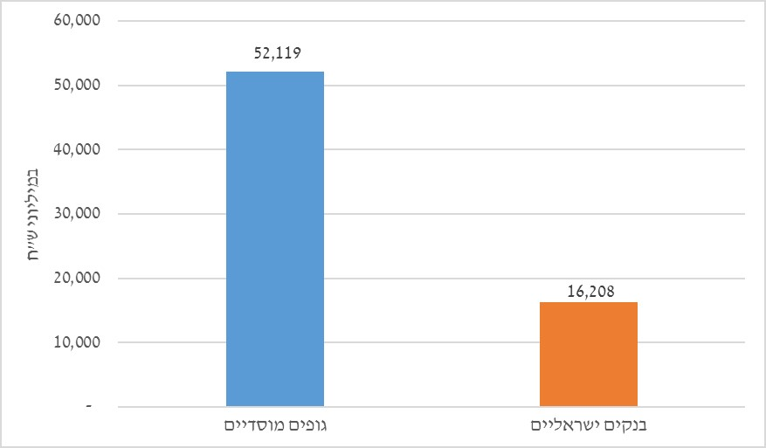
המקור: נתוני הפיקוח על הבנקים ורשות שוק ההון, בעיבוד משרד מבקר המדינה
(*) היקף ההשקעה אינו כולל את היקף השקעתן של קרנות פרטיות להשקעה ואינו כולל השקעה במניות.
(**) היקף ההשקעה של הבנקים הישראליים כולל התחייבויות חוץ-מאזניות (לדוגמה ערבויות, מסגרת אשראי שטרם נוצלה) על פי מקדמי המרה שנקבעו בהוראות המפקח. היקף ההשקעה אינו כולל חלק מהאשראי לתשתיות הכלול בענפים אחרים (לדוגמה מימון פרויקטי תשתית בשלב התפעול או אשראי שהועמד מראש ללווים שמקור ההחזר העיקרי נובע מפעילות בענף אחר).

בישראל יש כיום מעט גורמים מרכזיים המעורבים במימון בהשקעות בפרויקטים בשיטת PPP. על פי רוב, את ארגון החוב הבכיר מבצע אחד משני הבנקים המסחריים הגדולים, ולכן רמת התחרות בתחום זה נמוכה במיוחד. השתתפות הגופים המוסדיים נעשית בדרך כלל באמצעות עסקאות סינדיקציה או קונסורציום (עסקאות למתן אשראי במשותף על ידי כמה גופים פיננסיים כגון בנקים ישראליים, בנקים ממדינות אחרות וגופים מוסדיים). עסקאות אלו נועדו לאפשר מימון בהיקפים גדולים ולמגוון מטרות, בהן מימון לחברות ומימון פרויקטים מורכבים בנדל"ן או בתשתיות.
הגופים המוסדיים נוטים להשתתף במימון של פרויקטים בשיטת PPP באמצעות עסקאות סינדיקציה או קונסורציום, מכיוון שהרווח שלהם בעסקאות מסוג זה נובע בעיקר מהריבית בגין הקצאת אשראי לטווח ארוך. לכן פעילותם שאינה כמארגני החוב מאפשרת להם לשמור על מבנה הוצאות נמוך.
פרויקטי PPP מאפשרים לגופים פיננסיים מקומיים, כדוגמת קרנות הפנסיה וקופות הגמל, אפיק השקעה נוסף לקבלת תשואה על ההון, בייחוד בסביבת ריבית נמוכה. אף על פי כן, היקף ההשקעה בפרויקטי תשתית מקומיים נמוך ביחס לסכום של תיק ההשקעות הכולל שמנהלים הגופים המוסדיים.
נוכח היקף הכספים הגדול המנוהל בגופים המוסדיים, מומלץ כי משרד האוצר יבחן יצירת כלים לעידוד השקעה בפרויקטי תשתית מקומיים, על מנת לאפשר השאת התועלות למשקיעים לצד תרומה לפיתוח המשק.

המערכת הבנקאית בארץ
ריכוזיות תיק האשראי, ובכלל זה ריכוזיות האשראי לפי ענפי המשק, היא אחד ממקורות סיכון האשראי בתאגידים בנקאיים. בשל ההכרה בהשפעה השלילית של הענף על איכותו של תיק האשראי בתאגידים הבנקאיים, נקבעו מגבלות על סך החבות של ענף מסוים.
על פי סעיף 5 להוראת ניהול בנקאי תקין מספר 315 של הפיקוח על הבנקים בנושא מגבלת חבות ענפית, השיעור של כל החבויות של ענף "בינוי, נדל"ן ותעשייה ומסחר של מוצרים אל-מתכתיים בבנייה" (להלן - ענף הבינוי) לתאגיד הבנקאי, לרבות הקמת תשתיות, לא יעלה על 20% מסך כל חבויות הציבור לתאגיד הבנקאי (להלן - חלופה א'). עם זאת, אם שיעורו של סך החבות בגין ענף הבינוי בניכוי "עבודות הנדסה אזרחיות" לא עלה על 18%, רשאי התאגיד הבנקאי להשקיע 4% נוספים ב"עבודות הנדסה אזרחיות" (דהיינו הקמת תשתיות), כך שהשיעור של סך החבויות של ענף הבינוי לא יחרוג מ-22% מסך כל חבויות הציבור לתאגיד הבנקאי (להלן - חלופה ב').
מנתונים שמסר הפיקוח על הבנקים למשרד מבקר המדינה עולה כי ביום 31.12.18 סך האשראי לציבור במערכת הבנקאית מסתכם בכ-1,398 מיליארד ש"ח, וכ-256.6 מיליארד ש"ח ממנו מיוחסים לענף הבינוי (כ-18.4%). בתוך ענף הבינוי, כ-16.2 מיליארד ש"ח מיוחסים להקמת תשתית.
תרשים 14 להלן מציג את היקף החשיפה של המערכת הבנקאית לנדל"ן ולתשתיות מתוך סך חבויות הציבור, נכון ליום 31.12.18.
תרשים 14: החשיפה לנדל"ן ולתשתיות מתוך סך חבויות הציבור, 31.12.18

המקור: נתוני הפיקוח על הבנקים, בעיבוד משרד מבקר המדינה

מתרשים 14 עולה כי שיעורו של היקף ההשקעה בענף הבינוי המיוחס לכלל המערכת הבנקאית הוא כ-18.4% בלבד מסך חבויות הציבור - מתחת למגבלה הענפית שנקבעה לפי החלופות השונות. עוד עולה מהנתונים שמסר הפיקוח על הבנקים למשרד מבקר המדינה כי יתרת האשראי בכלל המערכת הבנקאית, הפנויה להשקעה בתשתיות בסוף שנת 2018 בחלופה א' היא כ-36.7 מיליארד ש"ח וכ-58 מיליארד ש"ח בחלופה ב'.
ממכתב ששלח החשב הכללי למפקחת על הבנקים בדצמבר 2018 (להלן - מכתבו של החשב הכללי) עולה, כי חלק ניכר מהגידול הצפוי בעתיד בהשקעה בתשתיות במדינה מתוכנן לביצוע באמצעות פרויקטים בשיטת PPP, והיזמים הפרטיים יזדקקו לגיוס נרחב של חוב מהבנקים ומהגופים המוסדיים. כמו כן צוין כי על פי אומדן ראשוני, ההשקעה בתשתיות באמצעות שיטה זו המתוכננת לשנים הקרובות עומדת על 60 מיליארד ש"ח לפחות, ומזה שיעור של 80% לפחות צפוי להיות ממומן באמצעות חוב מהבנקים ומהגופים המוסדיים. בנוסף, המדינה צפויה לקדם פרויקטים נוספים, בהם פרויקט המטרו בגוש דן, אשר אומדן ראשוני של ההשקעה בו עומד על למעלה מ-150 מיליארד ש"ח. ייתכן כי חלק מההשקעה יבוצע בשיטת PPP. בעקבות זאת צפויה הגדלה ניכרת של ההשקעה בתשתיות במודל זה בשנים הבאות.
עוד נאמר במכתבו של החשב הכללי: "בפועל, משיחות עם נציגי הפיקוח על הבנקים עולה כי הבנקים לא מנצלים את האפשרות האמורה [חלופה ב'] והם משקיעים עד 20% בתחום הנדל"ן והתשתיות יחדיו", וכי בשל הצורך לאפשר גידול של היקף ההשקעה בתשתיות, מתבקש הפיקוח על הבנקים "לבחון את שינוי המגבלה האמורה, באופן בו לדוגמא, הבנק יוכל להשקיע עד 20% מכלל חבויות הציבור כלפיו בנדל"ן לרבות הקמת תשתיות ועוד 5% נוספים בהקמת תשתיות בלבד, או לחילופין, באופן בו יופרדו הסיווגים הענפיים של נדל"ן והקמת תשתיות".
בתשובתו של הפיקוח על הבנקים למשרד מבקר המדינה בדצמבר 2019 נאמר כי במהלך תקופת הביקורת בחן בנק ישראל את עדכון גובהה של מגבלת החבות הענפית של ענף הבנוי על רקע הצורך הגובר למימון תשתיות לאומיות, ותוך התחשבות במאפייני הסיכון הכרוכים בהקמתם. במסגרת זו פרסם בנק ישראל במהלך נובמבר 2019 את החלטתו לעדכן את מדיניות הפיקוח בעניין חבות זו. הפיקוח על הבנקים הפיץ טיוטת הוראה בנידון שתתגבש לכדי הוראה בהליך מהיר ותחול מיד עם הפצתה. עדכון ההוראה יאפשר לממן תשתיות מעל למגבלה הענפית של 20%, בשיעור של 4% נוספים מתיק האשראי. עוד צוין בתשובה כי "בהתבסס על הנתונים הנוכחיים, בבנקים בהם המגבלה הענפית אפקטיבית, תתאפשר תוספת אשראי בנקאי לתשתיות בהיקף של כ-25 מיליארד ש"ח".
משרד מבקר המדינה מציין את תגובת הפיקוח על הבנקים וממליץ כי לנוכח הגידול הניכר הצפוי בהיקף ההשקעה בתשתיות והעדפת המערכת הבנקאית את ההשקעה בנדל"ן, הפיקוח על הבנקים ישלים את גיבוש מדיניותו בנושא. בד ובד מוצע כי משרד האוצר יבחן פתרונות נוספים להגדלת היצע מקורות המימון להשקעה בתשתיות ולגיוונם, ובכלל זה מקורות מחוץ למערכת הבנקאית המקומית לרבות גופים מוסדיים, קרנות השקעה לציבור ובנקים וקרנות הון בין-לאומיים.
בנקים ממדינות חוץ
חוק הפיקוח על שירותים פיננסיים (שירותים פיננסיים מוסדרים), התשע"ו-2016 (להלן - חוק שירותים פיננסיים מוסדרים) עוסק בין השאר בקביעת אסדרה ופיקוח על גופים שאינם תאגידים בנקאיים או גופים מוסדיים, הפועלים בתחום של מתן אשראי חוץ-מוסדי ובמתן שירותים פיננסיים. סעיף 13 לחוק כולל את רשימת הגופים הפטורים מחובת הרישוי, ובהם תאגיד בנקאי כהגדרתו בחוק הבנקאות (רישוי), התשמ"א- 1981 (להלן- חוק הבנקאות [רישוי]).
ביולי 2018 אישרה ועדת הכספים של הכנסת תקנות שנועדו לפטור מחובת רישוי שורה של גופים המעניקים אשראי לא צרכני (אשראי שאינו למשקי בית) או שירותים פיננסיים, ובכללם גם תאגידים שהתאגדו במדינות החברות בארגון OECD, המחזיקים ברישיון בנק מאת רשות פיקוח במדינה החברה בארגון (להלן - תקנות שירותים פיננסיים מוסדרים). התקנות הן במתכונת של הוראת שעה, והן תקפות עד ליום 31 בדצמבר 2019.
בדברי ההסבר לטיוטת התקנות צוין כי בישראל פועלות כיום קבוצות בנקאיות ממדינות חוץ, הכוללות תאגידים זרים בעלי רישיון בנק ממדינות חוץ ותאגידים נוספים בשליטתם הפועלים באמצעות נציגויות או סניפים, ובין היתר הם עוסקים במתן אשראי בסכומים גבוהים לעסקים בישראל כחלופה לאשראי מבנקים ישראליים. פעילותם של בנקים אלו אינה מחייבת בהכרח לקבל רישיון בנק על פי חוק הבנקאות (רישוי), ועל כן לעיתים הם אינם נכללים ברשימת הגופים הפטורים מחובת רישוי שבסעיף 13 לחוק שירותים פיננסיים מוסדרים.
עוד צוין בדברי ההסבר כי כדי לשמור על עניינם של לקוחות הבנק הזר בישראל ולוודא כי העיסוק במתן אשראי נעשה בסטנדרט נאות, מוצע לפטור מחובת רישוי רק תאגידים בקבוצות בנקאיות שהתאגדו במדינה החברה בארגון OECD, ושניתן להם רישיון בנק או רישיון לעסוק במתן אשראי ממדינה החברה בארגון זה.
עיגון הפטור של בנקים ממדינות חוץ מחובת רישוי למתן אשראי באמצעות הוראת שעה שתוקפה הוא עד ליום 31 בדצמבר 2019 עלול לעורר בגופים אלו חוסר ודאות ולמנוע את השתתפותם במכרזים אף טרם פקיעת תוקפה של הוראת השעה. מאחר שהוראת שעה מוגבלת בזמן, לא ברור אם יוארך תוקפה אם לאו. אי-ודאות זו מעלה חשש שמא יירתעו בנקים ממדינות חוץ לתת אשראי לעסקים בישראל ובכלל זה להשקעה בתחום התשתיות במסגרת פרויקטים של PPP.
רשות שוק ההון השיבה למשרד מבקר המדינה בדצמבר 2019 כי ההחלטה לעגן את הפטור במתכונת של הוראת שעה נועדה לאפשר בחינה ראויה של הגדרת גבולות הגזרה ביחס לגופים ולפעילויות הטעונים קבלת רישיון וביחס לגופים הפטורים ממנו. עם זאת, הרשות ציינה כי טרם נצבר ניסיון מספק לבחינת ההצדקות למתן הפטור. לפיכך הפיצה הרשות במהלך נובמבר 2019 טיוטת תקנות באתר התזכירים הממשלתי, ולפיה תוארך הוראת השעה בשנתיים נוספות, עד ליום 31 בדצמבר 2021. בד בבד פורסמה הבהרה כי אין בכוונת המפקח על נותני השירותים הפיננסיים לבצע פעולות אכיפה במהלך תקופה זו נגד הגופים המנויים בהוראת השעה. ואולם, טרם אישור התקנות פוזרה הכנסת ה-22 במהלך דצמבר 2019, ולפיכך, בהתאם להוראות סעיף 38 לחוק יסוד הכנסת, מועד פקיעתן של התקנות הוא בתום שלושת החודשים הראשונים לתקופת כהונת הכנסת ה-23.
חשוב להבטיח שמהלך העסקים התקין של הגופים האמורים לא ייפגע ולהגביר את הוודאות בתחום האסדרה לשם חיזוק נכונותם של הבנקים ממדינות חוץ להיכנס להשקעות בישראל, לרבות בתחום התשתיות.
בתוך כך מומלץ כי רשות שוק ההון תמשיך ותבחן את נושא הפטור לבנקים זרים מחובת הרישוי למתן אשראי ואת השלכותיו, לרבות הצורך באסדרה קבועה של הנושא.

היבטי יעילות בניהול התקשרויות ציבוריות-פרטיות

הגדלת התמורה של חוזי הזיכיון
לאורך השנים הצטברו במגזר הציבורי במדינת ישראל לקחים מניהול ההתקשרויות בפרויקטי PPP, ולקחים אלה הוטמעו בהליכי התכנון, בעריכת המכרזים ובהקצאת הסיכונים בין הצדדים. הגידול בהיקף הפרויקטים שבוצעו במתווה של PPP בעולם הוביל לתובנות חדשות בקרב גופים ציבוריים ממגוון מדינות ובארגונים בין-לאומיים לעריכת חוזי הזיכיון ולניהולם בהתבסס על הניסיון שנצבר, והוא עשוי להוביל לייעול תהליך ההתקשרות במתווה של PPP. תובנות אלו כוללות הטמעת מנגנונים ליישוב סכסוכים, ביצוע בחינות כלכליות לקביעת נחיצותם של שירותי תפעול פוטנציאליים ובחינת שותפות מקוצרת עבור חלקם, הגדרת לוחות זמנים לביצוע עדכונים טכנולוגיים, יצירת כלים להתמודדות עם אירועים בלתי צפויים, הגדרת מדדי השירות ושיפור פעולות הפיקוח והבקרה.
חוזי התקשרות עם המגזר הפרטי בשיטת PPP שונים מחוזים ממשלתיים תקציביים. התקשרות במתווה של שותפות ארוכת-שנים כרוכה בעריכת חוזים מורכבים המבטאים את צורכי הצדדים. מצבים רבים אינם ניתנים לחיזוי ומונעים את האפשרות להגדיר את הדרישות והכללים עבור כל מקרה, ולכן עלולות להתעורר מחלוקות בשל פרשנות שונה של סעיפי החוזה או על מידת קיומו בידי הצדדים.

מנגנון ליישוב סכסוכים ולהלאמת פרויקטים
אף שלא ניתן להימנע ממחלוקות בין המדינה לבין הזכיינים, ניתן לנהלן בדרך נכונה. מדריך הבנק העולמי משנת 2017 לניהול חוזי PPP מדגיש את הצורך ביישום מנגנון ניהול גמיש ובפיתוח מיומנויות וכלים שיאפשרו להתמודד עם שינויים לאורך חיי הפרויקט, לרבות מנגנוני התאמה עבור הסוגים השכיחים של השינויים הבלתי צפויים ומנגנון לפתרון סכסוכים.
הגדרת התהליך ליישוב סכסוכים נועדה להבטיח פתרון מהיר ויעיל של המחלוקות, בלא לפגוע בטיב השירות. מדריך הבנק העולמי מדגיש כי ניתן להגדיר מנגנונים שונים ליישוב סכסוכים בחוזי הזיכיון, בכלים בין-לאומיים או בחקיקה מקומית ייעודית לחוזי PPP.
עוד מציין המדריך כי התמקדות במציאת פתרונות מעשיים במהירות, תוך התחשבות בעמדת הצד השני, עשויה להניב תוצאות חיוביות בפתרון המחלוקות. עם זאת פעמים רבות המגזר הציבורי אינו פועל לאיתור פתרונות באמצעות מנגנונים בלתי פורמליים מסיבות שונות ונצמד לצעדים הרשמיים המפורטים בחוזים, ולכן הצדדים עלולים לשאת בעלויות גבוהות במונחי זמן וכסף.
דוח מבקר המדינה משנת 2014 המחיש את הצורך ביישום מנגנון סיוע מקצועי ומהיר ליישוב מחלוקות בפרויקט הרכבת הקלה בירושלים. חילוקי הדעות שהתגלעו בין המדינה לבין הזכיין נדונו בהליך בוררות, שעסק בעיקרו בתביעות הדדיות הנוגעות לנזקים בגין עיכוב ביצוע הפרויקט אשר נאמדו בכמיליארד שקלים מכל צד. פרט למחלוקות תכופות בפרויקט, המלמדות על ניהול בסיסי לקוי של החוזה, "מומחה מקצועי בלתי תלוי" שנועד ליישב את חילוקי הדעות מונה רק במסגרת הליך הבוררות המשפטית ולא קודם לכן כפי שנקבע בחוזה, וחסרונו פגע בתפקוד הפרויקט מאחר שהמחלוקות התעוררו עוד במהלך שלב ההקמה.
חשיבותו של יישום מנגנון לפתרון סכסוכים באה לידי ביטוי גם בשלבי ההתקשרות המוקדמים. דוגמה לכך היא המכרז להקמת כביש 531: הזכיין לא הצליח לעמוד בתאריך היעד לסגירה הפיננסית על רקע המשבר הכלכלי שמנע השגת מימון לפרויקט. המדינה מצידה סירבה להתפשר והחליטה להלאים את הפרויקט ולהפקידו בידי חברה ממשלתית, והיא פיצלה את ההקמה לכמה פרויקטים שנוהלו במכרזים נפרדים אשר הובילו להתארכותו ולהתייקרותו.
על מנהלי ההתקשרויות לבחון אפשרויות שונות לפתרון סכסוכים עם זכיינים מוקדם ככל הניתן ואף לפני החתימה של הסכם הזיכיון כדי למנוע את התארכות הפרויקטים ולהפחית את עלויותיהם לאורך זמן.
בתשובתה של חטיבת תשתיות ופרויקטים נאמר כי במסמכי הסטנדרט של החטיבה שולב נספח יישוב סכסוכים שגובש לאחר עבודה משותפת עם משרד המשפטים ואושר בידי היועץ המשפטי לממשלה.
על מנהלי ההתקשרויות לבחון במשותף את מנגנון יישוב הסכסוכים עם זכיינים שאימצה חטיבת תשתיות ופרויקטים, לבדוק אם הוא מסייע למציאת פתרון מיטבי למחלוקות המתעוררות במהלך ההתקשרויות עם הזכיינים, וליישמו בהתקשרויות של משרדי הממשלה עם המגזר הפרטי.
אף שוועדת המכרזים אינה נדרשת לבחון את שיקולי הרווח וההפסד של המציע אלא את מידת רצינותו ואת יכולתו לעמוד בהתחייבויותיו, מחיר נמוך או לוחות זמנים בלתי סבירים ביחס לאומדן של הפרויקט עשויים להצביע על חוסר רצינות ועל כישלון אפשרי.
מרבית הפרויקטים במודל ה-PPP ששלב הקמתם הושלם אכן בוצעו לבסוף על פי המתווה שגובש, אולם פרויקטים אחדים לא בוצעו כמתוכנן במתווה. פרויקט הקו האדום להקמת הרכבת הקלה בתל-אביב הולאם לאחר שנבחר זכיין במכרז. פסק הבוררות משנת 2015 קבע כי הזכייה במכרז התבססה על הצעה חסרת היתכנות מסחרית ולכן נדונה מראש לכישלון. פרויקט אחר שכשל הוא מתקן ההתפלה באשדוד שסבל בעיקר מכשלים טכניים, מפערים בקביעת מחיר המים המותפלים ומלוחות זמנים שלא עמדו במבחן המציאות. כל אלה הובילו לרישום הפסדי בגין הפרויקט ולפגיעה במשק המים.
בתשובתה של חטיבת תשתיות ופרויקטים נמסר כי כל ועדה בוחנת את ישימות ההצעות תוך בדיקת כלל מרכיבי הפרויקט, ואלה משתקפים בקביעת ניקוד האיכות של כל הצעה. משום כך הוועדות מוכנות לבחור בהצעות שעלותן גבוהה יותר ובלבד שיהיו בעלות סיכוי רב לישימות.
משרד מבקר המדינה מציין כי לנוכח מקרי העבר בחינה כאמור אינה מספקת, על כן ראוי לחדד לוועדות המכרזים את ההנחיה לבצע בחינה של רצינות ההצעות ויכולתם של המציעים לעמוד בתקציב ובלוחות הזמנים כפי שהתחייבו. בפרט, במקרים שבהם נמצא פער של ממש בין האומדנים להצעות השונות. כמו כן מוצע לבחון מנגנונים לקביעת מחיר מינימום לפני קיום הליך המכרז בפרויקטים מתאימים.

הכללת שירותים רכים בהסכמי הזיכיון
שירותים רכים הם מכלול שירותי התמיכה היום-יומיים הנדרשים להפעלת נכס שאינם בבסיס ההתקשרות, בהם ניקיון, אבטחה, הסעדה, כביסה ודיוור. שירותים אלו מסופקים לרוב באמצעות קבלני משנה המומחים בתחום זה ומחירם נקבע על פי המפרט שהוגדר בחוזי הזיכיון להקמת פרויקטים בשיטת PPP.
הכללה של שירותים רכים בהסכם הזיכיון מגדילה את היקף עבודות התפעול המוטלות על הזכיין ותומכת בגישה המרכזת בידי גורם אחד את מלוא האחריות לאורך תקופה ארוכה. עם זאת, הכללה זו מגבילה את המדינה בהתקשרות להספקת שירותים בידי הזכיין, מונעת תחרות בעתיד התורמת לשיפור השירות והופכת את ניהול ההתקשרות למורכב יותר, וזאת בלא שהוכחה יעילותה.
במסגרת הרפורמה להתייעלות חוזי PPP הוחלט בבריטניה בשנת 2012 להסיר את השירותים הרכים מחוזי הזיכיון, למעט בנסיבות חריגות שבהן אומתו היתרונות להכללתם. החלטה זו התקבלה בעקבות ניסיון שלילי שנצבר משילובם של השירותים בפרויקטי התשתית בבריטניה וכדי להגביר את הגמישות בשינוי המפרט לאורך זמן, להקל על מבנה ההתקשרות בהקטנת מידת החיכוך עם המגזר הפרטי ולמנוע הכללה של פרמיית סיכון המקובלת בתמחורם אשר נועדה להפחית את סיכוני ההתקשרות עבור המגזר הפרטי בפרויקט.
על פי הגישה הרווחת בבריטניה, יש להגביל לטווח קצר את הספקת השירותים הרכים בחוזי ההתקשרות או לקבוע שיסופקו באמצעות חברות ממשלתיות מחוץ להסכמי הזיכיון. התקשרות לטווח קצר מאפשרת בחינה תקופתית של טיב השירות מול חלופות אחרות באמצעות קיומה של תחרות המיטיבה עם המדינה. יתרה מזו, בבריטניה מקובל לערוך חוזי זיכיון המתירים למנהלי ההתקשרויות שיקול דעת בהוספה של השירותים הרכים או בהסרתם לאורך כל תקופת ההתקשרות, וזאת במחיר שהוסכם מראש וללא התדיינות ממושכת כדי להבטיח שצורכי הפרויקט יסופקו בכל עת.
בפרויקט המכללה הלאומית לשוטרים הטיל חוזה הזיכיון על הזכיין אחריות בלעדית לספק שירותי לוגיסטיקה למשתמשי המכללה. בחוזה הזיכיון נכללו שירותים רכים רבים והדבר הוביל למורכבות ההתקשרות. יתרה מזו, לאורך השנים נתן הזכיין פרשנות להגדרתן של הפרות חוזיות בתחום התפעול והתחזוקה, ופרשנותו הייתה שונה מזו של עורכי המכרז.
בתשובתה של חטיבת תשתיות ופרויקטים וכן בתשובת משטרת ישראל למשרד מבקר המדינה מדצמבר 2019 (להלן - תשובת משטרת ישראל) נאמר כי הכללת שירותים רכים בחוזה הזיכיון מקנה יתרונות שונים למזמינה, בפרט בהפחתת המחלוקות עם קבלני משנה שונים. ואולם, משרד מבקר המדינה מציין כי לעיתים הכללה גורפת של שירותים רכים בלא לבצע בחינת תועלת פרטנית עלולה לפגוע בתועלות הפרויקט המוקם במתווה ה-PPP ולעורר נקודות חיכוך ומחלוקות נוספות עם הזכיין. למשל, בפרויקט האמור הופרט בחלקו תחום ההדרכה, ולאחר מכן נמצאו פערים בין הצדדים בנוגע לפרשנות ההסכם והם שפגעו בצרכיה המקצועיים של משטרת ישראל.
גם בפרויקט קריית ההדרכה של צה"ל בנגב (עיר הבה"דים), שנוהל על ידי משרד הביטחון, הוכללו שירותים רכים רבים בהסכם הזיכיון. עם זאת, במסגרת הליך הפקת הלקחים שערך המשרד הוחלט לבחון זכיינות קצרת-טווח עבור שירותים רכים בפרויקטים הבאים ובמקרים מסוימים על הוצאתם מתכולות הפרויקטים בהתאם ליתרונות היחסיים של המגזר הפרטי ולחלוקת הסיכונים, וזאת כדי להגביר את גמישות ההתקשרות בחוזי PPP ואת יעילותה.
בתשובתה של משטרת ישראל נאמר כי ניתן לכלול בהסכמי הזיכיון סעדים בגין הפסקת השירותים מצד הזכיין, למשל השהייתם וביצועם במקומו במקרים שבהם הוא אינו עומד בביצועם באופן הנדרש. במקרים אלה יינתנו השירותים בידי המזמינה או בידי גורם מטעמה, והכול על אחריותו של הזכיין ועל חשבונו.
עוד נמצא כי הגופים השונים שמנהלים חוזי PPP מחזיקים בגישות שונות לשילוב השירותים הרכים בחוזי הזיכיון, זאת על אף הדמיון הרב בין הפרויקטים שהם מנהלים בתחום הבינוי. מנהלת הבינוי אינה כוללת שירותים רכים בחוזים, ואילו פרויקטי הבינוי של משרד הביטחון ושל חטיבת תשתיות ופרויקטים כללו שירותים אלו. יתרה מכך, נמצא כי לא נעשית בכל פרויקט בחינה סדורה של התועלת בשילובו של כל אחד מהשירותים הרכים.
עולה כי אין מדיניות אחידה לבחינת התרומה של הכללת שירותים רכים בחוזי הזיכיון, ואף לא מתבצעות ככלל בחינות פרטניות של התועלת בהכללתם בטרם הוחלט להכלילם.
על מנהלי ההתקשרויות לבחון את התרומות הגלומות בשילובו של כל אחד מהשירותים הרכים מתוך היבטי חיסכון, יעילות, תועלת ומידת הפגיעה בגמישות התפעול לאורך כל תקופת ההתקשרות טרם הכללתו בחוזי הזיכיון. נוכח המורכבות בהפעלת הסעדים הקבועים בהסכם הזיכיון, ראוי לבחון את האפשרות של התקשרות לזמן קצר עם הזכיין ביחס לאותם שירותים רכים שכדאיותם הוכחה, כדי להותיר את האפשרות לקבל בעתיד תמורה גבוהה יותר בעד ההשקעה. כמו כן יש להתוות מנגנונים מוגדרים מראש ליישום מחלוקות או להפסקת רכישת שירותים אלו בהמשך הדרך.

חוסרים בהסכמי הזיכיון
כאמור לעיל, שותפות ארוכת-שנים אינה מאפשרת לצדדים לצפות את כל האירועים העתידים להתרחש לאורך פרק הזמן. עם זאת, איכותו של הסכם הזיכיון נמדדת בין היתר ביכולת לספק כלים מתאימים להתמודדות עם מאורעות בעתיד, ובפרט כאשר הסבירות להתממשותם גבוהה.
הרחבת פרויקטים
בתשואת הזכיינים מגולם בין היתר רכיב הסיכון הטמון בהשקעה בפרויקט שמידת הצלחתו אינה ניתנת לחיזוי טרם הקמתו. החשש מהקמת פרויקטים שאינם רווחיים, אשר יהפכו לנטל על הצדדים, מונע לעיתים התייחסות אובייקטיבית מתבקשת לסוגיות שיש לתת עליהן את הדעת במקרים של הצלחה. לפיכך בחלק מהסכמי הזיכיון לא הוגדרה מערכת היחסים בין הצדדים בכל הקשור להרחבות הנדרשות בפרויקט אשר היה אפשר לחזותן מבעוד מועד. להלן שתי דוגמאות לפרויקטים כאמור:
- פרויקט הנתיב המהיר: דוח מבקר המדינה משנת 2016 העיר על ההתדיינות הממושכת של משרד התחבורה וחטיבת תשתיות ופרויקטים עם הזכיין להרחבתו של חניון הנתיב המהיר מכיוון שמסמכי המכרז לא כללו אפשרות זו ואף לא מנגנון לקביעת תנאים למימושה, אף שהכללתה הייתה עשויה להגביר את כדאיות הפרויקט ולמנוע מחלוקות, חיכוכים ואי-ודאות בנוגע להרחבה.
- המכללה הלאומית לשוטרים: בשל היעדר הצמדה למחירונים מוסכמים להרחבות בנייה בהסכמי הזיכיון, עלו פערים מול הזכיין, והדבר גרם לחיכוכים, לעיכובים בבנייה ואף לפגיעה בצורך המבצעי.
בתשובתה של חטיבת תשתיות ופרויקטים נמסר כי קשה לחזות את כל התרחישים האפשריים לשינויים שיידרשו בכל פרויקט. לפיכך נקבעו מנגנונים מוסדרים ומפורטים הקובעים כללים ברורים להתנהלות הצדדים כאשר נוצר צורך לשינוי בפרויקט, ובפרט הם מגדירים את האפשרויות לשינויים פרטניים במקרים שבהם הסבירות למימושן גבוהה והמציעים נדרשים לתמחרן במסגרת הצעתם. בתשובתה של משטרת ישראל צוין לעניין זה כי בפרויקט המכללה לשוטרים סוכמה הצמדה למחירון מקובל בשוק במסגרת נוהל עבודה פרטני.
משרד מבקר המדינה ממליץ כי מנהלי ההתקשרויות יקפידו לכלול בהסכמי הזיכיון התייחסות הולמת להרחבות העשויות להידרש לאחר בחינה של עלותם מול תועלתם, ובדומה לפרויקטים קודמים בהן ניתנה התייחסות לנושא. עוד מומלץ לבחון הטמעה של שימוש במחירונים מקובלים להצמדת עלויות הבנייה בביצוע ההרחבות כחלק מהסכמי הזיכיון.
הגדרת מדדי רמת שירות
פרויקטים המבוצעים בשיתוף המגזר הפרטי נועדו לספק רמת שירות גבוהה לאורך זמן והדבר בא לידי ביטוי בהגדרת התפוקות בהסכמי הזיכיון. קביעת מדדי שירות ברורים עשויה להבטיח את האיכות הנדרשת ומפחיתה את חילוקי הדעות בין המדינה לבין הזכיינים.
אף שמדדי השירות משולבים בכל אחד מחוזי הזיכיון של הפרויקטים השונים, מצא משרד מבקר המדינה בעבר מקרים אחדים שבהם חסרו מדדי שירות מסוימים והיעדרם פגע בטיב השירות הניתן.
להלן שתי דוגמאות לחוסרים בתחום זה בהסכמי הזיכיון:
- פרויקט הרכבת הקלה בירושלים: מבקר המדינה ציין בדוח משנת 2014, כי בחוזה הזיכיון ובתוכניות הפרטניות של הפרויקט לא הוגדרו מדדים של רמת השירות, ובהם התקינות של מכונת הכרטוס והתיקוף, אופן הגדרת תקלות ואיחורים ומדידת הטמפרטורה בקרונות. מחלוקות שהתגלעו בין הצדדים בנושא זה לא לובנו ולא נקבעו מדדים ברורים ומוסכמים, דבר שגרם לקשיים בקביעת רמת השירות ולפגיעה במקבליו.
- פרויקט כביש חוצה ישראל: מבקר המדינה העיר בדוח שפורסם בשנת 2016 על פגיעה בטיב השירות בשל היעדר פירוט של מדדי השירות המבוקשים בהסכם הזיכיון. על פי הדוח, הביקוש הרב לשימוש בכביש גרם לגודש תנועה בשעות מסוימות, אולם משתמשי הכביש נדרשים לשלם את מלוא האגרה מאחר שבהסכם הזיכיון לא נקבעה מהירות מינימלית לשירות ולא נקבע מנגנון מפצה באמצעות הנחה או בהחזר כספי של האגרה ששולמה עקב האטה ניכרת של מהירות הנסיעה.
בתשובתה של חטיבת תשתיות ופרויקטים נאמר: "כחלק מכתיבת מסמכי המכרז ועדות המכרזים משקיעות מחשבה רבה באופן הגדרת מדדי השירות, בשים לב לצורך להגדרת מדדים מדויקים ככל הניתן מחד, ויכולת הבקרה עליהם בפועל מאידך."
היעדר הגדרה של מדדי שירות עלול להוביל לחילוקי דעות עם הזכיינים, לפגיעה בטיב השירות ולפגיעה באיכות ביצוען של עבודות הפיקוח והבקרה. לפיכך על מנהלי ההתקשרות לשפר את ההגדרה של מדדי השירות הרלוונטיים בכל אחד מהפרויקטים שבאחריותם.

בקרות ופיקוח
תוכניות העבודה לביצוע פיקוח ובקרה על הפרויקטים נגזרות מהסכמי הזיכיון ונועדו לוודא שהזכיינים עומדים בכל התנאים המפורטים בהם במלואם. שותפות ארוכת-שנים מחייבת לבצע מעקב ואכיפה אחר מילוי הדרישות תוך ניהול קשר רציף עם המגזר הפרטי כדי לוודא שהושגה תמורה בעד ההון הציבורי שהושקע. על מנהל ההתקשרות לוודא כי קנסות או בונוסים משולמים כנדרש ולהבטיח קיומו של מנגנון פיקוח ובקרה יעיל המנוטר, מנותח ומאומת ללא הרף.
מקצועיות בעבודות הפיקוח והבקרה
עבודות הפיקוח והבקרה מתבססות על איכותו של איסוף הנתונים. בדרך כלל המגזר הפרטי אחראי לספק את הנתונים למגזר הציבורי באמצעות דוחות שוטפים שמפרטם ותדירותם מוגדרים מבעוד מועד בחוזי הזיכיון, ומידת התועלת המופקת מהם תלויה במקצועיות הביקורת שמבצע המגזר הציבורי.
עליונותם של הידע והניסיון של המגזר הפרטי בהקמה ובתפעול של פרויקטי תשתית עלולה לפגוע ביכולתו של המגזר הציבורי לפקח עליו ביעילות. עקב כך, חלק מהמדינות שוכרות שירותים של חברות הנדסה לשם ביצוע מעקב אחר התקדמות הפרויקט ולפיקוח עליו, ואחרות מקימות מערך תמיכה ממשלתי מרכזי המעסיק יועצים מקצועיים, האמון בין היתר על ביצוע עבודות אלו, אם בכל שלבי הפרויקט ואם בנקודות רגישות בהקמתו ובתפעולו.
במכתבו למנכ"ל משרד האוצר מאוגוסט 2019 הלין מנהל רשות החברות הממשלתיות כי הקמת פרויקטי PPP שלא באמצעות החברות הממשלתיות, שהן מוקד מומחיות מטעם המדינה ומנהלות נכסי תשתית רבים, עשויה להביא לידי אובדן ידע ולפגיעה במומחיות ובניסיון הכרוכים בתכנון של תשתיות חיוניות, בביצוען ובתפעולן לאורך זמן. עוד נכתב כי יש לפעול לכל הפחות לשילוב החברות הממשלתיות בעבודות הפיקוח והבקרה בפרויקטי PPP.
מנגד, החשב הכללי כתב למנהל הרשות באוגוסט 2019 כי חברות התשתית הממשלתיות מעורבות בפרויקטים במידה רבה לאורך שלבי הייזום והתכנון. מעורבות זו מתבטאת בין היתר בנציגות חבריהן בוועדות המכרזים, בהיותן רשויות הממונות על חלק מהפרויקטים ואף בשימוש המקובל בהן גם לפיקוח על שלבי ההקמה וההפעלה של הפרויקטים.
לדעתו של משרד מבקר המדינה על מנהלי המכרזים לשקול את הדרך המיטבית לעבודות הפיקוח והבקרה בכל פרויקטי PPP, לרבות בדרך של שילוב חברות ממשלתיות בפרויקטים הן לשם הפחתת עלויות הפרויקט באמצעות שימוש במערך תמיכה ממשלתי בר קיימא והן בהבטחת איכות הפיקוח והבקרה על פני זמן.
באוגוסט 2019 פורסמו ממצאי ועדת הבדיקה שהקים שר האנרגיה לבחינת האירועים במתקן ההתפלה שורק בראשותו של מנכ"ל משרד האנרגיה (להלן - ועדת הבדיקה). הממצאים הצביעו על הפרה בוטה, ארוכה ושיטתית של הסכם הזיכיון כדי לחסוך בהוצאות אנרגיה ובכימיקלים. מתקן ההתפלה אף יצר מצג שווא, שלפיו בוצע שינוי תפעולי ידני כדי לספק מים באיכות גבוהה יותר בשעות הדגימה, וכך איכות המים עמדה בדרישות ההסכם, אך בפועל איכות המים חרגה מהנדרש ברוב שעות היום. עוד מצאה ועדת הבדיקה כי במתקן ההתפלה בפלמחים נמסר למדינה דיווח כוזב על בדיקות המעבדה במתקן. יודגש כי בממצאי הוועדה צוין כי "עלות האנרגיה במתקן ההתפלה הינה חלק מהותי מעלויות ייצור המים, וכל חיסכון בעלויות אלו, מיתרגם לרווח של המתפיל".
ממסקנות הוועדה עולה כי המדינה פעלה מתוך הנחת מוצא שגויה שהזכיין לא יפעל להטעייתה במכוון ולא פעלה במידה מספקת באמצעות כלים העומדים לרשותה כדי לבקר את איכות המים, לא הצליבה נתונים מגורמים שונים, לא הגבירה את תדירות הבדיקות ולא ביצעה די בדיקות יזומות ואקראיות. לפיכך סוכם על שיפור הליכי הבקרה במתקני ההתפלה, לרבות באמצעות הגדלת מספרן של בדיקות המעבדה ושל הבדיקות היזומות, שדרוג המערכות לניטור מידע חריג והרחבת שיתוף הפעולה עם החברה הממשלתית "מקורות" בהעברת המידע.
ממצאים אלו מדגישים את הצורך בכינון מנגנוני בקרה ישימים ואפקטיביים שיעוגנו בהסכמי הזיכיון ואת ההכרח ברמה מקצועית גבוהה ובאי-התלות של גורמי הפיקוח והבקרה בביצוע עבודתם, לרבות בבדיקות יזומות ואקראיות המצליבות נתונים מגורמים שונים כדי לוודא שמולאו הדרישות המופיעות בחוזים.
תמריצים וקנסות
עורכיהם של חוזי הזיכיון נוהגים לקבוע תקני איכות, להשתמש במדדי ביצועים, לעודד תחרות בסטנדרטים להספקת טיב השירות ולקבוע בחוזים מנגנוני בונוסים וקנסות כדי לשפר את התמריצים לזכיינים להשקיע בנכסים ולתחזק אותם בדרך הטובה ביותר.
לפי גישת ארגון OECD, מקובל גם להשתמש במנגנוני קנסות ובתנאים לפתיחת משא ומתן מחדש כדי למנוע דפוסי התנהגות של זכיינים שנועדו לנצל הזדמנויות להגדלת רווחיהם ולשיפור תנאיהם באמצעות איומים על חדלות פירעון או באמצעות הפרעה בהספקת השירותים. עם זאת, התמריץ לניצול מצבה של המדינה העלולה להידרש לצאת למכרז חדש ארוך ויקר לצד רצונה להבטיח הספקת שירותים רציפה עודנו קיים חרף מנגנונים אלו.
לא זו בלבד, אלא שבשווקים ריכוזיים, שבהם מעטים הגורמים המממנים והזכיינים הפוטנציאליים, נוצרת תלות של המדינה בהם הפוגעת ביכולתה לאכוף את הסכמי הזיכיון. לפיכך, אף שהמדינה נוהגת להעביר את מרב הסיכונים לזכיין - שמצידו מגלם את הסיכונים במחיר הפרויקט - ומעגנת בחוזי הזיכיון את הכלים הדרושים לאכיפה, בדרך כלל לא נעשה שימוש בהם במקרים של הפרות החוזה מצד הזכיין.
נמצא כי בכמה פרויקטים נמנעה המדינה מאכיפה מלאה של הסכמי הזיכיון או ערכה שינויים בהסכמים אלו שהיטיבו עם הזכיין. להלן שתי דוגמאות:
- פרויקט מתקן ההתפלה שורק: ועדת הבדיקה המליצה למנהלת ההתפלה לקנוס את הזכיין בגין הפרותיו בסכום הנמוך בעשרות מיליוני שקלים מזה שהוגדר בהסכם הזיכיון. זאת בעקבות שקלול חלקי של סכום הפיצוי הן בגין כמות המים שסיפק המתקן והן בגין תקופת החריגה מהסכם הזיכיון. ואולם, לפי מסקנות הוועדה עולה כי ברוב שעות היום הייתה חריגה שיטתית, מהסכם הזיכיון בכמות המים שסיפק המתקן, וכן חריגה מפעם לפעם עוד קודם לכן.
בתשובתה של חטיבת תשתיות ופרויקטים נאמר: "ועדת הבדיקה המליצה להטיל על הזכיין סנקציה כספית משמעותית, בשים לב לאומדן התועלת הכספית שנוצרה למתפיל ולממצאי הוועדה בכללותם. חישוב הקנס... נעשה לפי כמויות המים לגביהן קיימות בדיקות מעבדה של מקורות."
- פרויקט הרכבת הקלה בירושלים: דוח מבקר המדינה משנת 2019 הצביע על שינויים שבוצעו במנגנון הטלת הקנסות ובתדירות ההגעה של הרכבות אשר הקלו על הזכיין. לפי הנתונים של מנהל יחידת המהנדס, מנגנון הקנס שעודכן לא קנס כלל את הזכיין בגין חריגה מהתדירות שנקבעה בין הצדדים ביחס להסכם הזיכיון המקורי, זאת אף שלפיו היה על הזכיין לשלם למדינה קנס בסך של 687,000 ש"ח עבור החודשים ינואר-יולי 2017.
מוצע כי שימוש מופחת במנגנוני הענישה הקבועים בהסכמי הזיכיון ובכלל זה הפחתת התשלומים על פי מנגנון הקנסות יעשה בדרך שלא תתמרץ הפרת הסכמים על ידי הזכיינים.
בפסיקה נקבע כי יש נסיבות חריגות אשר מצדיקות פסילה אוטומטית של מציע מלהשתתף במכרז. כך גם התנסות שלילית שהייתה למפרסם המכרז בקשריו עם מציע הוכרה בבתי המשפט כעילה המצדיקה את פסילת הצעה ואת ההשתתפות במכרז. עם זאת, החלטה כזו היא צעד חריג ביותר הפוגע בעקרון השוויון, בתחרות ובחופש העיסוק של המציע ולכן עליה לעמוד במבחני הענייניות, הסבירות והמידתיות, בדומה לכל תנאי הסף להשתתפות במכרז. בשל חומרתו של צעד זה של פסילה, ציין בית המשפט כי על פי רוב ייבחן ניסיונו הקודם של המציע במסגרת אמות המידה לבחירת הזוכה במכרז.
בית המשפט העליון דן בעבר במקרים אחדים שבהם לא בחרה ועדת המכרזים במציע בשל ניסיון שלילי שנצבר בעבודה עימו ותמך בהחלטתה לבחור בהצעה יקרה יותר כדי להבטיח שהעבודות נשוא המכרז תבוצענה. עם זאת הדגיש בית המשפט כי על עורכי המכרזים להישמר מעשיית שימוש באמת מידה זו כדי להדוף הצעות של מציעים. עליהם לבחון את מכלול הנסיבות ואת מידת הרלוונטיות למכרז החדש, וכן לבדוק אם ננקטו פעולות למניעת הישנותן, מהו טיב הכישלון ומה אורכו של פרק הזמן שחלף.
נמצא כי המדינה לא גיבשה מנגנון אשר ישקלל את ניסיון העבר שנצבר בעבודה עם הזכיינים כדי למגר התנהגויות לא רצויות מצידם בהקמתם של פרויקטים עתידיים וכדי להגדיל את הסבירות שיעמדו בלוחות הזמנים ובתקציבים כפי שהתחייבו. לפיכך ראוי לבחון גיבוש של מנגנון מסוג זה שיבוא לידי ביטוי במכרזים בעתיד.

סיכום
לפרויקטים בשיתוף המגזר הפרטי נודעת חשיבות רבה בקידום תשתיות המדינה בתחומים השונים. הממצאים שעלו בדוח מלמדים על הצורך בהגדרת הגורם המתכלל ברמה הממשלתית לצורך מימוש יתרונות מרביים ברמה הלאומית ובטיוב פעילות הגופים האמונים על ההתקשרויות. גיבוש עקרונות עבודה מוסדרים לביצוע פרויקטים במתווה זה, יאפשר להגדיל את ההשקעה בפרויקטי תשתית תוך יצירת אפיקי השקעה מגוונים במשק ויסייע לצמיחה הכלכלית של המדינה לאורך שנים. עיגון פעולות שיבטיחו כי המתווה יושם לאחר בחינת תועלות ההתקשרות ביחס לחלופות אפשריות יביא למיצוי יתרונם היחסי של השותפים ולהקצאה יעילה של הסיכונים והמקורות. כמו כן הוא יבטיח שהתמורה להון הציבורי המושקע ביישום פרויקטים אלה תהיה מרבית.

הדוחות הכספיים המאוחדים והדוחות הכספיים הנפרדים של הממשלה.
דוחות אלה כוללים את הדוחות של הגופים הממשלתיים שלממשלה יש שליטה בהם.
בדוחות הכספיים הנפרדים של הממשלה (הדוחות הכספיים סולו של הממשלה הכוללים את דוחות משרדי הממשלה ויחידות הסמך שלהם) לאותו מועד מוצגות יתרות דומות.
מדידה ראשונה ורישום של נכס הזיכיון למתן שירות נערכים לפי שווי הוגן בד בבד עם רישום התחייבות על פי אופי התשלום שמקבל המפעיל. על פי התקן, המעניק יכיר בנכס זיכיון למתן שירות "אם: (א) המעניק שולט או מסדיר אילו שירותים המפעיל חייב לספק באמצעות הנכס, למי הוא חייב לספק אותם ובאיזה מחיר; וכן (ב) המעניק שולט בזכות שייר משמעותית כלשהי בנכס בתום תקופת ההסדר באמצעות בעלות, זכות מוטב או בדרך אחרת". יתר על כן, התקן קובע כי המעניק יכיר בהתחייבות בהתאם לאופי התשלום שמקבל המפעיל: (א) על פי מודל ההתחייבות הפיננסית, כאשר המעניק משלם למפעיל עבור הקמת נכס הזיכיון למתן שירות, פיתוחו, רכישתו או שדרוגו, והתשלום נעשה בסדרת תשלומים שנקבעו מראש, ההתחייבות תטופל כהתחייבות פיננסית; (ב) על פי מודל הענקת זכות למפעיל - כאשר המעניק מפצה את המפעיל עבור הקמת נכס הזיכיון למתן שירות, פיתוחו, רכישתו או שדרוגו, באמצעות הענקת הזכות למפעיל להפיק הכנסות ממשתמשים שהם צדדים שלישיים או מנכס אחר מניב הכנסות, המעניק יכיר בהתחייבות עבור כל חלק של ההכנסה שטרם הוכר, הנובע מהחלפת הנכסים בינו לבין המפעיל.
PPP - Public Private Partnerships.
מתוך מצגת של חטיבת המחקר בבנק ישראל בנושא "פיתוח תשתיות בישראל: שיתוף המגזר העסקי".
ראו: United Nations Department of Economic and Social Affairs, Public-Private Partnerships and the 2030 Agenda for Sustainable Development: Fit for Purpose? (2016), עמ' 6. ראו גם International Monetary Fund, World Economic Outlook (2014), עמ' 79, שם צוין כי שיעור ההשקעה בשיטת PPP עומד על פחות מ-10% מסך ההשקעה הציבורית במדינות המפותחות.
אתר המרכז האירופי המקצועי למיזמים בשיתוף המגזר הפרטי. ראו באתר https://data.eib.org/epec
ראו באתר https://stats.oecd.org
ראו להלן, פרק "הליך הסגירה הפיננסית".
קיימים פרויקטים מסוגים נוספים בתחום התשתיות בישראל: (א) פרויקטים תקציביים (DB/כתב כמויות) שבהם השותפות עם המגזר הפרטי מוגבלת. בפרויקטים אלו המגזר הציבורי מבצע תכנון ראשוני ומעביר למגזר הפרטי את התכנון המפורט ואת הביצוע; (ב) פרויקטים הפועלים ברישיונות, בפרט בתחומי האחריות של משרד האנרגיה, רשות החשמל ורשות המים.
ההשקעה מוצגת בניכוי הפחת שנצבר.
בנוסף יש 32 פרויקטים שהקמתם טרם הושלמה (פרויקטים המצויים לפני הסגירה הפיננסית, בשלבי מכרז שונים ובשלב טרום המכרז). אומדן עלות ההקמה הכוללת בפרויקטים אלה מוערכת בכ-48 מיליארדי שקלים, בהם כביש 16, רכבת קלה (להלן - רק"ל) ת"א, רק"ל חיפה-נצרת ורק"ל ירושלים (קו המשך), נתיבים מהירים בגוש דן, מתקני התפלה בשורק ב' ובגליל המערבי. פרויקטים אלה מנוהלים בידי הגופים השונים המוזכרים לעיל.
מספר הפרויקטים (24) המוצג הוא כפי שמופיע בדוחות הכספיים, אולם הושלמו שלושה פרויקטים נוספים (פרויקט תחבורתי ושני פרויקטים בתחום המים) שאינם מצוינים בדוחות הכספיים. פרויקטים תחבורתיים כוללים כבישים ורכבות, פרויקטי מים כוללים מתקני התפלה, פרויקטי בינוי ציבורי כוללים מתקני הדרכה, בתי משפט, חניונים, קריות ומשרדים ממשלתיים, ופרויקטי אנרגיה סולארית כוללים תחנות כוח סולאריות.
לתקופה קצובה של 20 – 35 שנה.
ראו באתר משרד האוצר: https://mof.gov.il/AG/Projects/ProjectsPrivateSector/Pages/PresentationPPP.aspx
https://www.inbal.co.il/HomeWebPages/BasicConcepts.aspx
P.F.I - Private Finance Initiative, דוגמאות: מרכז ההדרכה של משטרת ישראל, קריית ההדרכה של צה"ל בנגב, כביש 431.
B.O.T - Build, Operate, Transfer. לדוג' מתקן התפלה אשקלון, כביש חוצה ישראל צפון, הנתיב המהיר בתל אביב.
B.O.O - Build, Own, Operate, דוגמה: מתקן ההתפלה בפלמחים.
https://www.inbal.co.il/HomeWebPages/BasicConcepts.aspx
ראו: בנק ישראל, דין וחשבון 2016, עמ' 165. יתר על כן, אחד היתרונות של PFI הוא יעילות תפעולית משופרת. הזכיין אחראי להפעלת הנכס ולכן יש לו תמריץ לשקול כיצד אפשר להפחית את העלויות לטווח הארוך. ראו גם National Audit Office (United Kingdom), PFI and PF2 (2018), עמ' 8.
כדי לבצע פרויקטים באופן היעיל ביותר, בפרויקטים בשיטת PPP מתבצעת חלוקת סיכונים מיטבית בין המגזר הציבורי לפרטי באופן בו כל צד מקבל על עצמו את הסיכון שעימו יש ביכולתו להתמודד באופן הטוב ביותר.
ראו: בנק ישראל, דין וחשבון 2016, עמ' 166.
https://infrastructure.pmo.gov.il/ppp-tutorial/ppp-introduction
חברת מקינזי, "ישראל 2030 - תכנית לאומית להשקעה בתשתיות", ינואר 2018. עבודה זו הוכנה עבור צוות בין-משרדי לגיבוש תוכנית כוללת להרחבת ההשקעה בפרויקטי תשתית לטווח הארוך.
ראו: OECD, Review of Public Governance of Public-Private Partnerships in the United Kingdom (2015), עמ' 39 סעיף 77.
יצוין כי שוק ה-PPP בבריטניה מוביל בהיקף ובמספר העסקאות בתחום זה כפי שניתן לראות זאת בתרשים 4 לעיל.
ראו: Infrastructure and Projects Authority, National Infrastructure Delivery Plan 2016-2021 (2016), עמ' 17 - 18.
החלטת ממשלה 1838, "תכנית השקעה רב שנתית לפיתוח התחבורה הציבורית במטרופולינים" (11.8.16).
החלטת ממשלה 3012, "תכנית רב שנתית לפיתוח תשתיות בישראל" (3.9.17).
התוכנית כוללת 207 פרויקטים בתחום התשתיות בעלות כוללת של 196 מיליארד ש"ח.
הדוח מבוסס על "ישראל 2030 - תכנית לאומית להשקעה בתשתיות", חברת מקינזי, ינואר 2018.
ראו: OECD, Review of Public Governance of Public-Private Partnerships in the United Kingdom ,(2015), עמ' 39 סעיף 78 ועמ' 47 סעיף 105.
Her Majesty's Treasury, A New Approach to Public Private Partnerships (2012), עמ' 58.
ראו גם https://www.gov.uk/government/publications/national-infrastructure-and-construction-pipeline-2018.
ראו: https://infrastructure.pmo.gov.il
ובכלל זה פיתוח יחידות מקצועיות למימון פרויקטים בקרב גופי המימון שיוכלו להתמודד עם קליטת כמה פרויקטים בעת ובעונה אחת.
בצוות הליווי והמעקב לתוכנית הרב-שנתית לפיתוח תשתיות (להלן - צוות ליווי ומעקב) חברים מנכ"ל משרד ראש הממשלה, ראש המועצה הלאומית לכלכלה, החשב הכללי, הממונה על התקציבים והיועץ המשפטי של משרד האוצר או נציגיהם, וכן נציג בנק ישראל המשמש כמשקיף.
ראו תת-הפרק "בדיקות התאמה לביצוע פרויקטים בשיטת PPP".
ראו: OECD, Review of Public Governance of Public-Private Partnerships in the United Kingdom (2015), עמ' 34 סעיף 64 ועמ' 35 סעיף 69. ראו גם Her Majesty's Treasury, Standardization of PF2 Contracts Draft (2012).
מאחר שכל גוף מנהל מכרזים הכרוכים בסכומים גדולים וענף פרויקטי התשתית בישראל נשלט בידי מספר מצומצם של שחקנים מקומיים (בהקמתם, בתפעולם ובמימונם), נודעת חשיבות ללוחות הזמנים של המכרזים ולמספר הפרויקטים שיתנהלו בעת ובעונה אחת.
ובכלל זה אופן הביצוע של בדיקת ההתאמה להקמת פרויקט בשיתוף המגזר הפרטי.
יש גם פרויקטים בשיטת PPP בהיקפים קטנים יותר שמבצעות רשויות מקומיות המתקשרות עם הזכיינים.
ראו: בנק ישראל, דין וחשבון 2016, עמ' 166.
בתשובה נכתב: "מצ"ב מענה משרד התחבורה והבטיחות בדרכים כפי שאושר על ידי המנכ"לית".
מבקר המדינה של ארה"ב ציין בדוח משנת 2008 כי על המגזר הציבורי חלה החובה לפעול למניעת ניגודי עניינים פוטנציאליים מסוג זה. ראו: United States Government Accountability Office (GAO), Highway Public-Private Partnerships (2008), עמ' 35.
הכנסת, מרכז המחקר והמידע-המחלקה לפיקוח תקציבי, "הצעת חוק ההתייעלות הכלכלית (תיקוני חקיקה להשגת יעדי התקציב לשנות התקציב 2015 – 2016), הכנת תכנית תקציב תלת שנתית (נומרטור), (2015), עמ' 3.
שיעור הגירעון הממשלתי (ההפרש בין סך ההוצאות לסך ההכנסות בתקציב המדינה) המרבי המותר במונחי התוצר המקומי הגולמי (תמ"ג).
שיעור הגידול המרבי הריאלי של הוצאות הממשלה ביחס להיקף ההוצאה בשנה הקודמת.
הכנסת, מרכז המחקר והמידע-המחלקה לפיקוח תקציבי, "הצעת חוק ההתייעלות הכלכלית (תיקוני חקיקה להשגת יעדי התקציב לשנות התקציב 2015 - 2016), הכנת תכנית תקציב תלת שנתית (נומרטור)", עמ' 4.
תוכנית על פי הצעת שר האוצר אשר תונח על שולחן הכנסת בכל שנה יחד עם הצעת חוק התקציב השנתי, שתבחן את מצב המשק בכל אחת מהשנים הנכללות בה.
חוק יסודות התקציב, התשמ"ה-1985, סעיף 40א(ג)-(ו), תכנית תקציב תלת שנתית (תיקון מס' 49), התשע"ו-2015.
כדי להדק את הבקרה על המסגרת הפיסקלית, לשפר את יעילות הממשלה ולפתח כלים לחיסכון תקציבי וליציבות פיסקלית, החליטה הממשלה בשנת 2015 לכונן הליך לסקירת הוצאות (Spending Review), ולפיו הוחלט להקים ועדה שתבחן את נחיצותם ואת הכדאיות של המשך קיומם של פרויקטים או של תוכניות שמוביל כל משרד ממשלתי בתחום אחריותו, אשר מתוקצבים בכל שנה בחוק התקציב השנתי. ראו: משרד ראש הממשלה-אגף ממשל וחברה ומשרד האוצר-אגף תקציבים, מדריך סקירת הוצאות (2017), ירושלים.
כאמור לעיל, יש סוגים שונים של פרויקטי PPP, וחלקם מטילים על המדינה את התשלומים לזכיינים, חלקם על המשתמשים וחלקם בשיתוף של המדינה והמשתמשים. לפיכך סך ההתחייבויות מושפע מסוגו של הסכם הזיכיון.
ראו: OECD, Review of Public Governance of Public-Private Partnerships in the United Kingdom, עמ' 50.
ראו: National Audit Office, PFI and PF2 (2018), עמ' 12 - 14, 50.
ראו: שם, עמ' 54, 59.
ברקע המשבר הכלכלי של 2008.
ראו: National Audit Office, PFI and PF2 (2018), עמ' 4, 9, 39, 41.
לדוגמה, נקבעה תקרה להיקף ההתחייבויות בפרויקטים מסוג PFI ו- PF2(Private Finance 2) ל-70 מיליארד ליש"ט. ראו: National Audit Office, PFI and PF2 (2018), עמ' 39; Her Majesty's Treasury, A New Approach to Public Private Partnerships (2012), עמ' 8, 57; OECD, Review of Public Governance of Public-Private Partnerships in the United Kingdom (2015), עמ' 53.
מגמת הירידה בעקומה משקפת את החלפת חוזי ההתקשרות מסוג PFI בחוזים מסוג PF2 במסגרת הרפורמה להגברת השקיפות בשנת 2012.
פורסם ב-National Audit Office, PFI and PF2 (2018), עמ' 25.
ראו: OECD, Review of Public Governance of Public-Private Partnerships in the United Kingdom (2015), עמ' 58.
"מערכת רוחבית כוללת במשרדי הממשלה" - מערכת ארגונית לניהול נכסי המדינה ומשאביה בצורה אחידה ואינטגרטיבית בין המשרדים ובתוכם, בפלטפורמת SAP. ראו: https://mof.gov.il/AG/AccountingReports/chariot
מערכת בינה עסקית (Business Intelligence) לביצוע אנליזה מתקדמת הכוללת כריית נתונים וטקסט, ניתוחים אנליטיים, נתונים סטטיסטיים ונתוני עתק (Big Data).
תוכנה הפועלת בטכנולוגיית ענן ובה נשמרים כל הנתונים והפעולות.
ראו: משרד האוצר - אגף החשב הכללי, דוחות כספיים ליום ה-31 בדצמבר 2018, עמ' 63.
ההתחייבויות מותנות במפורש בחוזה בין המדינה לבין מקבליהן.
ככל שהמענקים הניתנים גבוהים יותר, כך פוחתת היכולת לייצר תשואה למשקיע ולאפשר גיוס חוב ממלווים תוך עמידה בדרישות המגזר הציבורי.
ראו בעניין זה את הפרק "בדיקות התאמה לביצוע פרויקטים בשיטת PPP".
קמפוס טכנולוגי (ינואר 2011), מעבר אמ"ן לנגב (אפריל 2012), אופק רחב - ריכוז מספר רב של גופים ויחידות במחנה רב זרועי בעיר לוד (אוגוסט 2012).
חוזי זיכיון מסוג PFI שבהם הנטל הוא על כלל ההוצאה הציבורית.
עיר הבה"דים (יולי 2009), מרה"ס אט"ל (יוני 2009).
חוק ערבויות מטעם המדינה, תשי"ח-1958, סעיף 1(א).
על פי ביאור 22 לדוחות הכספיים לשנת 2018, הכוונה למסגרת הערבויות כפי שנקבעה בכתב הערבות או יתרת הערבות שבתוקף מתוך מסגרת הערבות במועד הדוח הכספי. מסגרת הערבות אינה חורגת מהסכום שאישרה ועדת הכספים של הכנסת לאותה מטרה, על פי סעיף 2 (א) לחוק ערבויות המדינה.
על פי ביאור 22 לדוחות הכספיים לשנת 2018, הכוונה לסכום הערבות המנוצל מתוך המסגרת האפקטיבית במועד הדוח הכספי, ללא התחייבויות למתן ערבויות שניתנו ואשר עשויות להתממש, כגון אישורים עקרוניים לביטוח עסקאות סחר חוץ אשר יתממשו לפוליסות עם יציאת העסקאות לפועל.
דניאל מלצר, מכון ירושלים לחקר ישראל - מרכז מילקן לחדשנות, ערבויות מדינה בישראל (2015), עמ' 1 – 4, 23.
OECD, Review of Public Governance of Public-Private Partnerships in the United Kingdom, עמ' 6.
לדוגמה, בבריטניה משלבים הון פרטי בפרויקטי התשתית רק אם בדיקות ההיתכנות צפו שכך תושג תועלת גבוהה יותר ביחס לחלופות ביצוע אחרות. ראו: OECD, Review of Public Governance of Public-Private Partnerships in the United Kingdom , עמ' 41.
ראו: Review of the VFM Assessment Process for PFI, The National Audit Office, עמ' 6.
OECD, Review of Public Governance of Public-Private Partnerships in the United Kingdom, עמ' 41.
על פי החלטת הממשלה, פרויקט תשתיות לעניין זה הוא כל פרויקט פיתוח פיזי בביצוע של משרדי הממשלה, של יחידות הסמך ושל החברות הממשלתיות, בתקצובם או באישורם.
הפגיעה האפשרית ביכולת המבצעית ודרישת הסודיות נחוצה לעיתים בפרויקטים של משרד הביטחון בעיקר.
בעיקרם פרויקטים בתחום התחבורה, בהם הנתיב המהיר לתל-אביב וכביש 431.
בעיקרם פרויקטים של מינהלת הבינוי, בהם קריות הממשלה בעפולה ובנתניה.
שירותי התמיכה השוטפים הנדרשים להפעלת נכס שאינם בבסיס ההתקשרות, בהם ניקיון, אבטחה, הסעדה, כביסה ודיוור. ראו תת-פרק "הכללת שירותים רכים בהסכמי הזיכיון".
ראו אתר אגף החשב הכללי - חטיבת תשתיות ופרויקטים, "אודות חטיבת תשתיות ופרויקטים" https://mof.gov.il/AG/About/DivisionsAG/Pages/AboutPPPProjects.aspx
ענבל חברה לביטוח בע"מ, הנחיות עבודה, הנחיות לביצוע בדיקות התאמה ל-PPP מיום 4.3.2015.
ראו האתר של אגף החשב הכללי, נכסי המדינה, "הבינוי הממשלתי".
ובכלל זה נתונים על השטח, צורכי החניה, מבנה ההתקשרות ומדיניות המחירים - לצד עלויות העסקה המוערכות וניתוחי רגישות עבור מענק ההקמה ועלות ההקמה.
החלטת הממשלה 2390, "מדיניות להגדלת כושר הייצור ולצמצום הביקושים במשק החשמל" (23.9.07).
החלטת הממשלה 3533, "סקירה בנושא משק המים בישראל ותכנית חירום להתמודדות עם המשבר הקשה במים" (1.6.08).
החלטת הממשלה 3866, "תוכנית אסטרטגית להתמודדות עם תקופת בצורת במשק המים בשנים 2019 - 2030" (10.6.18).
נעשו בדיקות עבור פרויקט אחד שהקמתו הושלמה (מרכז ההדרכה של משטרת ישראל בבית שמש [מאי 2006]), ושני הפרויקטים הנותרים היו בשלבי מכרז או בשלבי הקמה במועד סיום הביקורת (כביש 16 [אוקטובר 2013], מתקן להפקת אנרגיה מפסולת [אוגוסט 2017]).
בית חולים אשדוד.
כביש 431, הנתיב המהיר לתל-אביב, מנהרות הכרמל, כביש 6 קטע מרכזי, כביש 6 קטעים 3 ו-7, רק"ל ירושלים-קו אדום.
שדה תעופה בין-לאומי משלים לנתב"ג נתון בשלב טרום מכרז במועד הביקורת.
נתיבים מהירים בגוש דן, מתקן לטיפול במי תהום מזוהמים (תע"ש השרון), מתקן לטיפול בפסולת - מעלה אדומים, אשלים PV2, דימונה PV.
United States Government Accountability Office (GAO), Highway Public-Private Partnerships (2008), עמ' 75.
בהם: קיומו של רכיב תפעול גדול, האפשרות לגמישות של המגזר הפרטי בתכנון, היכולת לעשות שימוש חלופי בנכסי הפרויקט, מידת המורכבות של הלוגיסטיקה ושל הטכנולוגיה, קיומם של גבולות פיזיים וגבולות אחריות ברורים לפרויקט, קיום מעטפת סטטוטורית וחוקית, סינרגיה רבה בין השירות לבין מרכיבי הבינוי וההפעלה.
Review of the VFM Assessment Process for PFI, The National Audit Office, עמ' 7, 11.
כך היה לדוגמה בבדיקות של הפרויקטים של קריות הממשלה בנתניה ובקריית התקשוב.
בדיקות ההתאמה של קמפוס טכנולוגי (ינואר 2011), מרה"ס-אט"ל (ינואר 2009).
בדיקת ההתאמה של פרויקט מעבר אמ"ן לנגב (אפריל 2012).
OECD, Review of Public Governance of Public-Private Partnerships in the United Kingdom, עמ' 38.
http://www.oecd.org/competition/competitionissuesinpublic-privatepartnerships.htm
The National Council for PPP, Assessing the Added Value of PPP, עמ' 10.
ענבל חברה לביטוח בע"מ, הנחיות עבודה, "הנחיות לביצוע בדיקות התאמה ל-PPP, 4.3.2015.
כביש 16 (אוקטובר 2013) - 15%, מרכז ההדרכה של משטרת ישראל בבית שמש (מאי 2006) - 10% בהקמה ו-17% - 27% בתפעול, מתקן להפקת אנרגיה מפסולת (אוגוסט 2017) - 15%.
כביש 16 (אוקטובר 2013) - 10%, מרכז ההדרכה של משטרת ישראל בבית שמש (מאי 2006) - אין ניתוח רגישות, מתקן להפקת אנרגיה מפסולת (אוגוסט 2017) - 12%.
בדיקת ההתאמה לכביש 16 (אוקטובר 2013), עמ' 20.
OECD, Review of Public Governance of Public-Private Partnerships in the United Kingdom, עמ' 38.
משרד הביטחון, הוראה מספר 40.068 - תהליכי העבודה לביצוע פרויקטים בשיתוף המגזר הפרטי (PPP).
בבדיקות ההתאמה של עיר הבה"דים (יולי 2006), אופק רחב (אוגוסט 2012).
בבדיקות ההתאמה של עיר הבה"דים (יולי 2006) - 15% להקמה ו-20% לתפעול, אופק רחב (אוגוסט 2012) - 5% לתוצאת הערך הנוכחי הנקי בהשוואה לחלופה התקציבית.
בדיקת ההתאמה של אופק רחב (אוגוסט 2012).
National Audit Office, PFI and PF2 (2018), עמ' 15.
שם, שם.
ערך נוכחי נקי משקף את ערך הזמן של הכסף ונגזר מגובהו של שיעור ההיוון. ככל ששיעור ההיוון גבוה יותר כך הערך הנוכחי הנקי נמוך יותר מסך התזרים.
משרד הביטחון, הוראה מס' 40.068, תהליכי העבודה לביצוע פרויקטים בשיתוף המגזר הפרטי (PPP), עמ' 15.
מודל פיננסי של בדיקת ההתאמה למתקן להפקת אנרגיה מפסולת (אוגוסט 2017).
יובהר כי מודל פיננסי זה הוא המודל היחיד שחטיבת תשתיות ופרויקטים שמרה את התיעוד שלו, ועל כן אין באפשרותו של צוות הביקורת לבחון את אופן הביצוע של היוון התזרים לכל אחת מהחלופות שנבדקו ביתר הפרויקטים של החטיבה.
ענבל חברה לביטוח בע"מ, הנחיות עבודה, "הנחיות לביצוע בדיקות התאמה ל-PPP" מיום 4.3.2015, סעיף 3.5.3.5.
אין מבחני רגישות למרכז ההדרכה של משטרת ישראל בבית שמש (מאי 2006).
יש ניתוחי רגישות בבדיקות ההתאמה של עיר הבה"דים (יולי 2006) ושל מרה"ס-אט"ל (יוני 2009).
The World Bank, Understanding Options for Public-Private Partnerships in Infrastructure (2010), עמ' 5.
ענבל חברה לביטוח בע"מ, הנחיות עבודה, "הנחיות לביצוע בדיקות התאמה ל-PPP" מיום 4.3.2015, סעיף 3.6.
לדוגמה, לא נערכה סקירה בין-לאומית בביצוע בדיקות ההתאמה לפרויקט מרכז ההדרכה של משטרת ישראל בבית שמש (מאי 2006) וכן לפרויקט מתקן להפקת אנרגיה מפסולת (אוגוסט 2017).
בבדיקת ההתאמה לפרויקט קמפוס טכנולוגי (ינואר 2011) נערכה סקירה והועלו תובנות על מתווה העסקה; בבדיקת ההתאמה לפרויקט אופק רחב (אוגוסט 2012) נערכה סקירה כללית של פרויקטים דומים בלא תובנות. ביתר הבדיקות אין סקירה בין-לאומית.
החלטת הממשלה 1838, "תכנית השקעה רב שנתית לפיתוח התחבורה הציבורית במטרופולינים" (11.8.2016).
רק"ל תל אביב תנוהל על ידי נתיבי תחבורה עירוניים בע"מ (נת"ע) ורק"ל חיפה-נצרת תנוהל על ידי חברת כביש חוצה ישראל בע"מ.
ראו: בנק ישראל, דין וחשבון 2016, עמ' 166–167.
חוב עשוי להיות חוב בכיר או נחות. חוב נחות משמש כהלוואה משלימה להון (Mezzanine). ההלוואה המשלימה להון נמצאת בין ההון העצמי ובין ההון הזר מבחינת סדר הנשייה בעת פירוק חברה או בעת חלוקת רווחים.
שתי קרנות פרטיות - קרן להשקעה בתשתיות ישראל (תש"י) וקרן נוי - הן שותפויות המנוהלות בידי גורמים מקצועיים ומוחזקות בידי גופים מוסדיים ובידי שותפים נוספים, והן משקיעות בפרויקטים בתחום התשתיות בישראל. קרנות אלו החלו את פעילותן בהשקעה בהון בתקופת התפעול של פרויקטים, אך בשנים האחרונות החלו להשקיע הון החל מתקופת ההקמה.
ראו: הוועדה לקידום הקמת קרנות נסחרות להשקעה בתשתיות, דוח סופי, יוני 2019, עמ' 19.
ראו לעניין זה את המלצות הוועדה לקידום הקמת קרנות נסחרות להשקעה בתשתיות, דוח סופי, יוני 2019. יצוין כי לאחר מכן בנקים אלה מוכרים נתחים מהחוב לבנקים אחרים, לגופים מוסדיים ולגופי מימון ממדינות אחרות ומקימים קונסורציום של מלווים.
ראו גם: דוח הוועדה לבחינת אופן השקעת גופים מוסדיים בהלוואות מותאמות, דוח סופי, אפריל 2014.
על פי סעיף 2(ג) להוראה, היא חלה על חבויות במשרדי התאגיד הבנקאי בישראל בלבד (על בסיס לא מאוחד).
לעניין קביעת הסיווג הענפי, הפיקוח על הבנקים מתבסס על הנחיות הלשכה המרכזית לסטטיסטיקה (להלן - הלמ"ס) כפי שהן באות לידי ביטוי בסיווג האחיד של ענפי הכלכלה 2011, המבוסס על סיווג ענפי הכלכלה שנערך על בסיס המלצות האו"ם לסיווג אחיד של ענפי הכלכלה (ISIC - International Standard Classification of All Economic Activities, Rev. 4), בהתייעצות עם ועדה ציבורית מייעצת שפעלה מטעם הלמ"ס והמועצה הציבורית לסטטיסטיקה.
יש לציין כי בחישוב המגבלה הענפית נעשות הקלות אחדות ולכן השיעור המחושב נמוך יותר.
החישוב מתייחס לפוטנציאל מימון התשתיות, ולפיו ניתן משקל לחישוב המגבלה ברמת הבנק ולא באופן מאוחד הקצאת מלוא יתרת ההשקעה לטובת תשתיות וכן להקלות באופן חישוב המגבלה בהתאם להגדרות הפיקוח על הבנקים.
מדובר באומדן ראשוני של פרויקטים שתחילת הקמתם צפויה בין השנים 2019 – 2023.
עוד צוין במכתב: "יתכן, כי הדבר נובע מתחרות על משאבי הבנק בין נדל"ן לתשתיות ויכול שהבנק יעדיף להשקיע בנדל"ן מטעמי סיכון ותשואה או מטעמים אחרים".
ראו לעניין זה את המלצות הוועדה לקידום הקמת קרנות נסחרות להשקעה בתשתיות, דוח סופי, יוני 2019, בדבר המודל המומלץ להקמת קרנות נסחרות להשקעה בתשתיות. הוועדה הבין-משרדית הוקמה ביום 4 במאי 2014 על ידי החשבת הכללית ויו"ר רשות ניירות ערך דאז, והיא נועדה להמליץ על אמצעים ועל מהלכים העשויים לעודד הקמת קרנות נסחרות להשקעה בתשתיות, אשר יגדילו את מספר מקורות המימון העומדים לטובת פרויקטים בתחום התשתיות, יפחיתו את עלויות האשראי וההון שלהם, יתרמו ליכולת המדינה להוציא פרויקטים בעלי חשיבות לאומית ויפתחו בפני הציבור אפיק השקעה חדש שיאפשר לו להיות שותף ישיר בהשקעות בפרויקטים אלה. המלצותיה של הוועדה בדוח האמור מספקות מסגרת מקיפה ליצירת התשתית להקמתן ולפעילותן של קרנות נסחרות להשקעה בתשתיות, שיוכלו לשמש כלי רב-חשיבות למימון פרויקטים בתחום התשתיות ולהוביל להגברת התחרות בשוק האשראי למימון הפרויקטים ובשוק הבעלות על הפרויקטים.
תקנות הפיקוח על שירותים פיננסיים (שירותים פיננסיים מוסדרים) (פטור מחובת רישוי) (הוראת שעה), תשע"ט-2018.
חובת רישוי מוגדרת בסעיף 12 לחוק שירותים פיננסיים מוסדרים ולפיה "לא יעסוק אדם במתן שירות בנכס פיננסי או במתן אשראי אלא אם בידו רישיון למתן שירות בנכס פיננסי או רישיון למתן אשראי, לפי העניין, ובהתאם לתנאי הרישיון".
כאמור, מתן אשראי לתשתית נעשה בדרך כלל באמצעות עסקאות סינדיקציה או קונסורציום.
ההנחה היא שבמדינות OECD יש משטר נאות של פיקוח ואסדרה, אשר ישמש תחליף מספק לפיקוח ולאסדרה בישראל.
בהם ארגון OECD והבנק העולמי (World Bank).
The World Bank, Public-Private Partnerships Reference Guide, Version 3 (2017), עמ' 178, 184.
לדוגמה, באמצעות חוזי השקעה דו-צדדיים והסכמים רב-צדדיים.
The World Bank, Public-Private Partnerships Reference Guide, Version 3 (2017), עמ' 154.
שם, עמ' 165–185.
מבקר המדינה, דוח שנתי 65א (2014), "הפיקוח על הפעלת הרכבת הקלה בירושלים", עמ' 566–568.
המשבר הכלכלי העולמי בשנת 2008 שהתפתח בעקבות משבר הסאב-פריים בארצות הברית בשנת 2007.
עת"מ 13057-11-13 חוצה צפון בע"מ נ' מדינת ישראל - החשבת הכללית ואח'. אם התעורר בוועדת המכרזים החשד כי מדובר בהצעה במחיר היצף או במחיר הפסד, ההצעה עשויה להידחות. ראו לעניין זה סעיף 2.4.6.5 להוראת תכ"ם 7.4.3.5 בנושא "פרסום מכרז וניהולו" (מהדורה 06/01).
המשכן לבוררות ופתרון סכסוכים, פסק בוררות שבין מטרופולין טרנספורטיישן סולושנס בע"מ למדינת ישראל (2015).
Her Majesty's Treasury, A New Approach to Public Private Partnerships (2012), עמ' 49-47.
מבקר המדינה, דוח ביקורת שנתי 67א (2016), "חברת כביש חוצה ישראל בע"מ", 2016, עמ' 809.
מבקר המדינה, דוח ביקורת שנתי 65א (2014), "הפיקוח על הפעלת הרכבת הקלה בירושלים", עמ' 557, 569.
מבקר המדינה, דוח ביקורת שנתי 67א (2016), "חברת כביש חוצה ישראל בע"מ", עמ' 818.
ראו: The World Bank, Public-Private Partnerships Reference Guide, Version 3 (2017), עמ' 178.
ראו: שם, עמ' 182.
משרד מבקר המדינה העיר בעבר על הצורך בפיקוח ובקרה על פעולות גופים מפוקחים מחשש ל"שבי רגולטורי" של המאסדר העשוי לנבוע מפערי ידע ומחשש שמא ינצלו הגופים המפוקחים את הוראות האסדרה. ראו: מבקר המדינה, דוח ביקורת שנתי 66א (2015), "התמודדות הממשלה עם הריכוזיות במשק", עמ' 12.
לדוגמה: ברזיל וצרפת.
לדוגמה: בריטניה, צ'ילה וקוריאה.
ראו: The World Bank, Public-Private Partnerships Reference Guide, Version 3 (2017), עמ' 74 - 75.
משרד האנרגיה, ועדת הבדיקה לאירועים במתקן ההתפלה שורק (2019).
OECD, Public-Private Partnerships and investment in Infrastructure (2010), עמ' 11, 22.
יחידה שתפקידה העיקרי לפקח על עבודת הזכיין. מתוך: מבקר המדינה, דוח שנתי 65א (2014), "הפיקוח על הפעלת הרכבת הקלה בירושלים", עמ' 555.
שינוי בתוכנית ההפעלה של הרכבת הקלה שעוגן בתוספות להסכם הזיכיון שנחתמו לאחר יולי 2015. לפי השינוי, תדירותה של הגעת הרכבות בשעות השיא תפחת בכל שש דקות, ובשעות שאינן שעות שיא - בחלקן תגבר התדירות ובחלקן תפחת. מתוך: מבקר המדינה, דוח ביקורת מיוחד: משבר התחבורה הציבורית (2019), "השירות לנוסעים של הרכבת הקלה בירושלים", עמ' 498, 503.
עת"מ 7667-04-10 Pullman Power LLC נ' חברת החשמל לישראל בע"מ.
בר"ם 6573/09 דוד שחר ובניו (1995) בע"מ נ' מע"צ-החברה הלאומית לדרכים בישראל בע"מ.

